BTS CIEL — Option Informatique et Réseaux
Session 2026

Dossier de projet

Estimation par intelligence artificielle
du niveau de tension d'un moteur électrique
à partir de signaux acoustique et vibratoire

Équipe
Noa ORAND • Hugo CYPRÉ • Mederick MOPTY • Ege YILDRIM

Mai 2026

Sommaire
1. Introduction 5
2. Mise en situation 6
2.1 Contexte industriel et académique 6
2.2 Périmètre du projet et pivot 6
2.3 Objectif fonctionnel 6
2.4 Analyse des besoins 7
2.4.1 Besoins fonctionnels 7
2.4.2 Besoins non fonctionnels 8
2.5 Contraintes 8
2.6 Diagramme de cas d'utilisation 9
3. Partie physique 11
3.1 Description du banc d'essai 11
3.2 Capteurs et chaîne d'acquisition 12
3.2.1 Microphone I2S 12
3.2.2 Capteur de vibration WTVB01-BT50 12
3.2.3 Microcontrôleur ESP32 12
3.3 Architecture globale du système 12
3.4 Plan d'expérience 13
3.5 Choix du label : niveau de tension et non puissance 14
4. Développements unitaires et intégration 15
4.1 Partie individuelle — Noa Orand 16
4.1.1 Pipeline d'acquisition logicielle 16
4.1.1.1 Serveur TCP de métadonnées 17
4.1.1.2 Client UDP de données capteurs 20
4.1.1.3 Format du fichier maître metadata_captures_moteur.csv 27
4.1.2 Modèle d'intelligence artificielle — architecture double branche 28
4.1.2.1 Justification de l'architecture double branche 28
4.1.2.2 Représentation des signaux : mel-spectrogrammes 29
4.1.2.3 Augmentations d'entraînement et anti-fuite 29
4.1.2.4 Architecture du réseau 29
4.1.2.5 Décision d'ingénierie Option A — utilisation de l'axe Z seul 30
4.1.2.6 Implémentation : troncature et découpage des signaux 30
4.1.2.7 Implémentation : calcul des mel-spectrogrammes 31
4.1.2.8 Implémentation : augmentations d’entraînement 32
4.1.2.9 Implémentation : construction du réseau et évaluation par capture 33
4.1.2.10 Résultats de l’entraînement et performance 35
4.1.2.11 Validation sur données réelles 36
4.1.3 Fiches de recette unitaires 37
Recette unitaire U1 — Serveur TCP de métadonnées 38
Recette unitaire U2 — Client UDP de données capteurs 38
Recette unitaire U3 — Chargement du dataset par charger_sessions() 39
Recette unitaire U4 — Augmentations d'entraînement 39
Recette unitaire U5 — Entraînement court du modèle 40
4.1.4 Recette d'intégration validée 40
4.1.5 Difficultés rencontrées et résolutions 41
Difficulté A — Fréquence d'échantillonnage son sous-nominale 41
Difficulté B — Axes vibratoires X et Y bloqués 41
Difficulté C — Concaténation de captures par identifiant figé 41
Difficulté D — Nettoyage et validation du jeu de données 41
4.1.6 Conclusion 42
4.2 Partie individuelle — Hugo Cypré 43
4.2.1 Présentation de ma contribution 43
4.2.2 Développements unitaires 43
4.2.2.1 Phase d'apprentissage 1 : Simulation de signaux physiques et modélisation binaire 43
4.2.3 Fiches de recette unitaires 48
4.2.2.3 Phase d'apprentissage 2 : Traitement d'images et reconnaissance de caractères multiniveau (OCR) 53
4.2.3.2 Fiche de Recette Unitaire n°3 : Validation du Système d’OCR (62 59
4.2.2.4 Architecture 4 : Réseau de neurones profond à double branche parallèle pour la régression de la tension moteur 61
4.2.3.3 Fiche de Recette Unitaire n°4 : Validation du Modèle Final Double Branche 67
4.3 Partie individuelle — Mederick 69
4.3.1 Présentation de ma contribution 69
4.3.2 Développements unitaires 76
4.3.2.1 Programmation embarquée de l’ESP32 (IDE Arduino) 76
Pourquoi j’ai utilisé l’IDE Arduino pour programmer l’ESP32 76
1. Réception des commandes START / STOP 84
2. Capture et envoi des données audio 84
4.3.3 Fiches de recette unitaires 86
4.3.5 Difficultés rencontrées 86
4.4 Partie individuelle — Ege 89
4.4.1 Présentation de ma contribution 89
4.4.2 Développements unitaires 89
4.4.2.1 Développement de l’application et gestion des paramètres 89
4.4.2.2 Envoi des données saisies vers le fichier csv 89
4.4.2.3 Gestion du timer 91
4.4.3 Fiches de recette unitaires 91
4.4.4 Recette d'intégration validée 92
4.4.5 Diagrammes de séquences 93
4.4.5.1 Diagramme de séquence 93
4.4.5.2 Diagramme de séquence pour la configuration des enregistrements 95
4.4.5.3 Diagramme de séquence pour le lancement des enregistrements 96
4.4.5.4 Diagramme de séquence pour le SessionData 97
4.4.7 Lien entre le diagramme de séquence et le code 97
4.4.8 Difficultés rencontrées 99
5. Conclusion 99
5.1 Bilan technique 99
5.2 Difficultés et apprentissages 100
5.3 Perspectives 100
5.4 Apports formation 101
Annexes en ligne 102

1. Introduction
Ce rapport expose les travaux conduits par notre équipe de quatre étudiants dans le cadre du projet de fin d'études du BTS Cybersécurité, Informatique et réseaux, Électronique (CIEL) — option Informatique et Réseaux, session 2026. Ce projet constitue le support de l'épreuve E6 (pratique professionnelle) et mobilise les compétences acquises au long des deux années de formation : programmation système, réseaux, électronique embarquée, intelligence artificielle et conduite de projet en équipe.
La problématique première de ce projet était la création d’un modèle d’intelligence artificielle dont le but était de déterminer le pourcentage d’usure d’un outil sur une machine d’usinage située à l'espace Paul Bechet. Des capteurs de son et de vibrations placés sur la machine auraient permis au modèle de déterminer ce niveau d'usure. Malheureusement, certaines circonstances et problèmes techniques ont fait que nous avons dû nous rabattre sur une solution de secours.
Le sujet final qui a été retenu consiste à déterminer, par apprentissage profond, le niveau de tension appliqué à un moteur électrique à partir de deux modalités physiques distinctes : le son acoustique émis par le moteur et la vibration mécanique mesurée à sa surface. Au-delà du résultat numérique attendu, le projet permet de mettre en œuvre une chaîne complète et reproductible, du capteur physique à la prédiction logicielle, en passant par l'acquisition réseau, le stockage structuré des données et l'apprentissage supervisé d'un réseau de neurones convolutif à deux branches.
L'équipe se compose de Noa Orand, Hugo Cypré, Mederick Mopty et Ege Yildrim. La répartition des responsabilités, détaillée plus loin, a été pensée pour que chaque membre développe une expertise sur un sous-ensemble homogène de la chaîne tout en garantissant la cohérence des interfaces entre briques.
Ce rapport suit la structure imposée par l'épreuve : une introduction, une mise en situation collective, la description de la partie physique, les développements unitaires individuels suivis de l'intégration validée par chaque membre, et enfin une conclusion. Les annexes — code source, base de données, fiches de recette et notices d'utilisation — sont accessibles en ligne via le lien indiqué en fin de document.

2. Mise en situation

2.1 Contexte industriel et académique
La maintenance prédictive des machines tournantes — moteurs, pompes, ventilateurs, compresseurs — représente un enjeu majeur dans l'industrie. Détecter l'évolution anormale d'un signal mécanique avant qu'elle ne se traduise en panne permet de réduire les arrêts non planifiés et le coût total de possession. Parmi les modalités utilisées à cette fin, l'analyse vibratoire et l'analyse acoustique sont les plus répandues : elles fournissent une signature riche du fonctionnement de la machine sans intervention sur ses parties actives.
Les datasets de référence dans ce domaine — MIMII (sons de pannes industrielles), CWRU (vibrations sur roulements), MAFAULDA (défauts rotors) — ont prouvé qu'un réseau de neurones convolutif appliqué à un mel-spectrogramme apprend efficacement à classer ou régresser des états mécaniques.
Notre projet s'inscrit dans cette lignée, avec une ambition adaptée à notre contexte BTS : non pas détecter une panne, mais estimer un paramètre de fonctionnement (le niveau de tension d'alimentation, proxy de la puissance moteur), à des fins pédagogiques de démonstration de bout en bout.

2.2 Périmètre du projet et pivot
Le sujet initial visait la détection d'usure d'outil sur une machine à commande numérique (CNC). Cette orientation a dû être abandonnée pour des raisons d'accès matériel : l’espace Paul Bechet où se situe ladite machine ne permettait pas la création d’un dataset assez conséquent. De plus, certains problèmes techniques ont fait que les tests à réaliser étaient impossibles. Plutôt que de poursuivre sans pouvoir produire de données représentatives, nous avons fait le choix d'ingénierie de réduire le périmètre à un banc moteur électrique dédié.
Le nouveau périmètre conserve l'esprit du projet — apprentissage profond sur signaux physiques — tout en simplifiant l'instrumentation et en garantissant la reproductibilité des conditions expérimentales.

2.3 Objectif fonctionnel
L'objectif fonctionnel retenu est le suivant :
- Mesurer en continu le son émis par un moteur électrique au moyen d'un microphone I2S, et sa vibration mécanique au moyen d'un capteur 3 axes Bluetooth Low Energy.
- Transmettre ces signaux, accompagnés de métadonnées identifiant la session (durée, condition de charge, niveau de tension appliqué, fréquences déclarées), vers un poste de travail Windows par voie sans fil.
- Stocker les captures dans une base de données simple à plat (fichiers CSV indexés par un fichier maître de métadonnées) facilement exploitable en post-traitement.
- Entraîner un modèle d'apprentissage profond capable, à partir d'une nouvelle capture de 15 secondes, de prédire le niveau de tension appliqué au moteur, exprimé en pourcentage de la tension maximale de la condition de charge courante.
- Évaluer le modèle au moyen de métriques métier interprétables (erreur absolue moyenne en points de pourcentage) et présenter les résultats lors de l'oral E6.

2.4 Analyse des besoins

2.4.1 Besoins fonctionnels
Code | Besoin fonctionnel | Critère de validation
BF1 | Acquérir un signal acoustique calibré sur 15 s | Fréquence d'échantillonnage effective ≥ 10 kHz, dynamique 16 bits, faible taux de pertes UDP
BF2 | Acquérir un signal vibratoire 3 axes synchronisé | Réception BLE stable sur 15 s, trames complètes décodées, magnitude exploitable
BF3 | Saisir les métadonnées de la session via IHM Qt | 5 champs envoyés au serveur TCP : condition de charge, durée, fréquences, niveau de tension
BF4 | Indexer et stocker chaque capture dans un CSV maître | Identifiant de session auto-incrémenté, références vers fichiers son/vib associés
BF5 | Entraîner un modèle IA de régression à partir du dataset | Convergence du modèle, MAE par capture évaluée sur set de test indépendant
BF6 | Restituer une prédiction lisible pour l'opérateur | Sortie en % de tension avec courbe prédiction vs réalité

2.4.2 Besoins non fonctionnels
Code | Besoin non fonctionnel | Cible retenue
BNF1 | Reproductibilité du protocole | Plan d'expérience écrit, tensions cibles tabulées, conditions de charge documentées
BNF2 | Robustesse réseau | Buffer UDP 8 Mo côté client, mutex FreeRTOS côté ESP32, gestion explicite des trames corrompues
BNF3 | Honnêteté scientifique du label | Label = niveau de tension (proxy de puissance) et non puissance directe non mesurable
BNF4 | Portabilité du logiciel | Compilation des serveurs Python en .exe via PyInstaller pour fonctionnement sans Python installé

2.5 Contraintes
- Matériel imposé : carte ESP32 mise à disposition par l'atelier, capteur de vibration WTVB01-BT50 acquis dans le cadre du budget projet, microphone I2S INMP441.
- Délai de réalisation : préparation, acquisition, modélisation et rédaction sur un semestre de l'année 2026.
- Environnement de développement : Visual Studio Community 2026 pour le code Python, Arduino IDE / PlatformIO pour le firmware ESP32, Qt Creator pour l'IHM.
- Réseau d'expérimentation : partage de connexion sans fil pour mobilité du banc, avec les limitations inhérentes (latence variable, conflit BLE/Wi-Fi sur l'ESP32).

2.6 Diagramme de cas d'utilisation
Le diagramme ci-dessous permet d’exposer les différents cas d'utilisation présents dans le projet (il a été fait avant la modification du projet initial) :
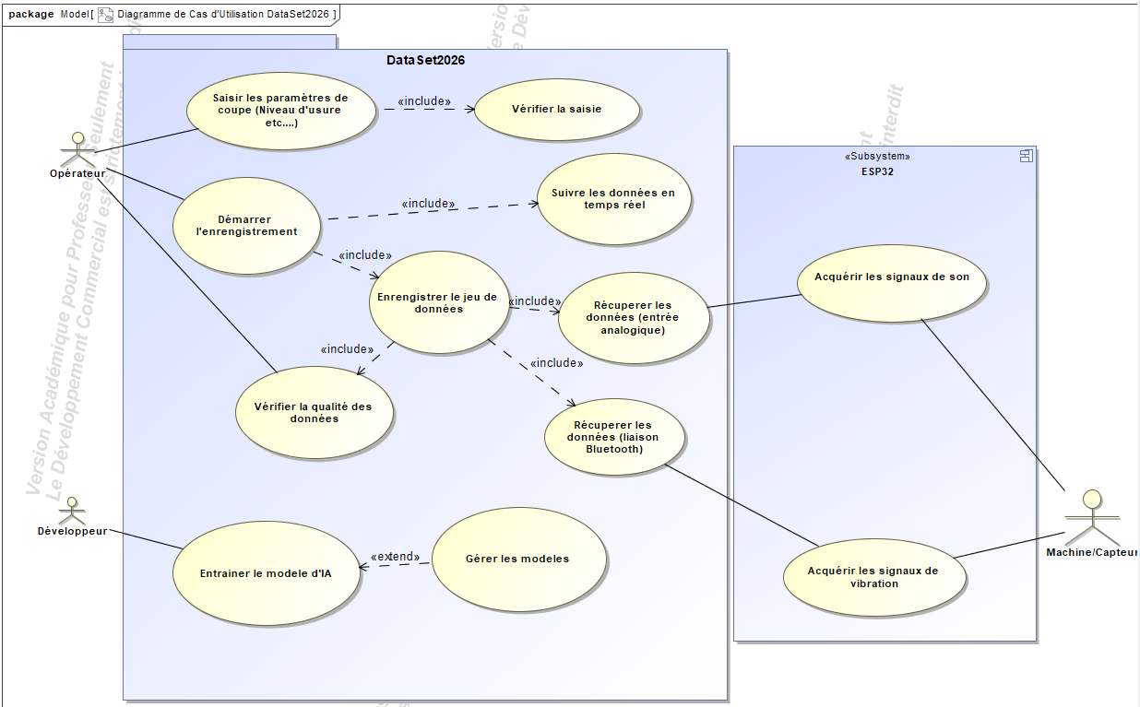

Certaines modifications d’ordre technique ont ensuite dû être apportées quand nous avons dû modifier l’objectif du projet. Le diagramme ci-dessous tient compte de ces modifications :

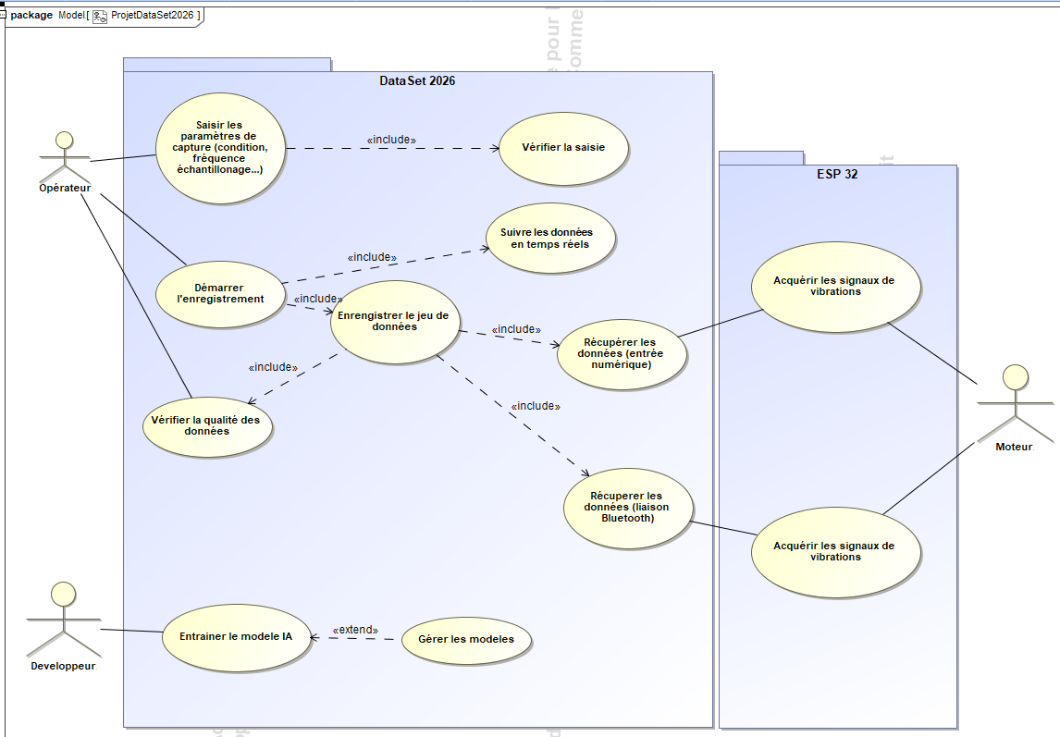

La vue boîte noire ci-dessous représente le système comme un tout : l’opérateur configure et lance une capture, puis le système réalise l’acquisition et restitue le dataset enregistré.
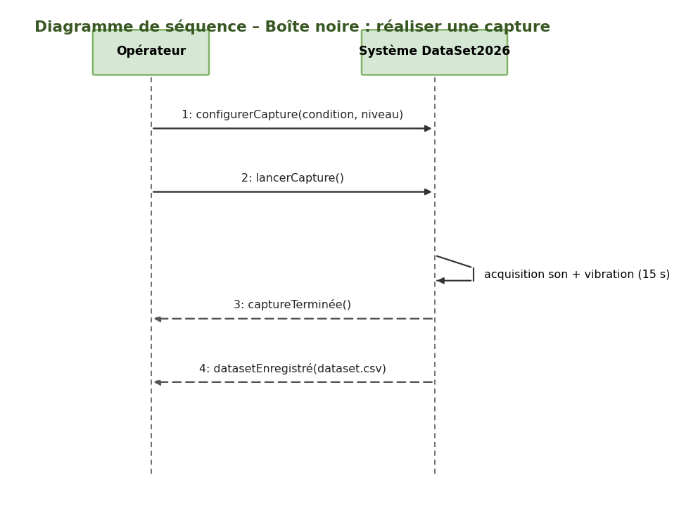
Figure 2.1 — Diagramme de séquence boîte noire : réaliser une capture.

3. Partie physique

3.1 Description du banc d'essai
Le banc d'essai est conçu autour d'un moteur électrique à courant continu de puissance modeste, alimenté par une source de tension stabilisée réglable, permettant de balayer continûment la plage de fonctionnement nominal du moteur. Deux conditions de charge sont retenues pour l'expérimentation, sélectionnées pour leur reproductibilité et leur signature mécanique distincte.
Condition | Description | Tension maximale mesurée
A — à vide | Moteur libre, aucun frein appliqué | 30,3 V
B — avec frein | Frein mécanique exerçant un couple résistant constant | 28,7 V

Une troisième condition (frein associé à une charge inertielle additionnelle) a été envisagée puis écartée : la difficulté de garantir une reproductibilité fine du couple appliqué d'une session à l'autre aurait introduit une variance non maîtrisée dans le label, au détriment de la qualité de l'apprentissage.

3.2 Capteurs et chaîne d'acquisition

3.2.1 Microphone I2S
Le microphone retenu est un INMP441 (ou équivalent), capteur MEMS numérique à sortie I2S, à très faible latence et bonne dynamique. Il est connecté à l'ESP32 via trois broches (données SD, horloge bit BCK, horloge mot WS) et configuré en mode mono gauche, 32 bits par échantillon, à une fréquence théorique de 16 kHz. La fréquence effective mesurée a fait l'objet d'optimisations détaillées dans la partie individuelle de l’étudiant 3.

3.2.2 Capteur de vibration WTVB01-BT50
Le capteur WTVB01-BT50 du constructeur WitMotion est un module MEMS trois axes communiquant en Bluetooth Low Energy. Il est configuré pour transmettre, à un taux déclaré de 50 Hz, les vitesses vibratoires (VX, VY, VZ en mm/s), les angles vibratoires (ADX, ADY, ADZ), la température interne, les déplacements (DX, DY, DZ en µm) et les fréquences principales par axe (HZX, HZY, HZZ en Hz). Chaque trame BLE fait 28 octets, structurée selon le protocole standard WIT (en-tête 0x55 0x61 suivi de treize valeurs sur 16 bits, octet de poids faible en premier).
La fréquence effective observée s'établit autour de 10 Hz en raison de la concurrence radio entre la pile BLE et la pile Wi-Fi qui partagent la même antenne sur l'ESP32. Cette limitation, identifiée tôt dans le projet, n'est pas bloquante : la signature vibratoire utile pour estimer le niveau de tension se situe largement sous 5 Hz et les 10 Hz effectifs respectent largement le critère de Nyquist.

3.2.3 Microcontrôleur ESP32
L'ESP32 joue le rôle de concentrateur : il pilote l'I2S pour récupérer les échantillons audio, ouvre une connexion BLE cliente vers le capteur de vibration pour souscrire à ses notifications, et émet le tout en deux flux UDP distincts (« SOUND, … » et « VIB, … ») vers le serveur Python qui tourne sur le poste opérateur. Un mutex FreeRTOS sérialise les écritures UDP pour éviter l'entrelacement des paquets entre la tâche audio et la callback BLE.

3.3 Architecture globale du système
L'architecture logicielle de bout en bout est représentée ci-dessous (schéma textuel) :
Capteurs (son I2S 16 kHz + vibration BLE 50 Hz) → ESP32 (firmware C++, FreeRTOS) → réseau Wi-Fi UDP → Client Python clientUDP_données.py (port 9091) → fichiers CSV horodatés son_*.csv et vib_*.csv. En parallèle : IHM Qt (saisie opérateur) → réseau Wi-Fi TCP → Serveur Python serveurTCP_metadonnes_moteur.py (port 9090) → fichier maître metadata_captures_moteur.csv. En post-traitement : arch4_double_branche.py (modèle IA Keras) charge l'ensemble et apprend la régression du niveau de tension.
Le diagramme de déploiement ci-dessous situe les nœuds physiques du banc et les protocoles réseau qui les relient : liaison BLE entre le capteur de vibration et l’ESP32, transmission WiFi/UDP (port 9091) des signaux vers le PC, et échange TCP (port 9090) interne au PC pour les métadonnées.
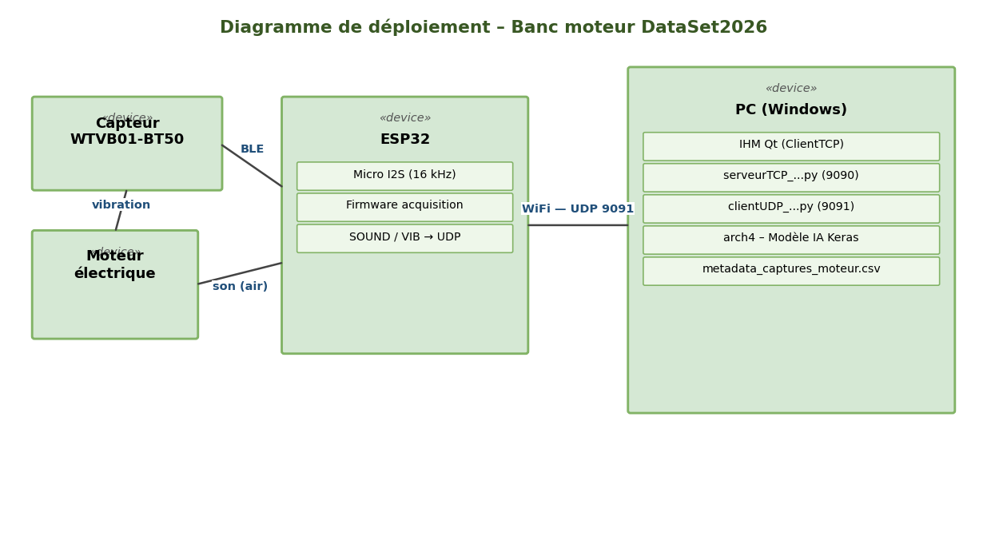
Figure 3.1 — Diagramme de déploiement du banc moteur (nœuds physiques et protocoles réseau).

3.4 Plan d'expérience
Le plan d'expérience retenu pour constituer le dataset d'apprentissage est croisé : onze niveaux de tension régulièrement espacés (0, 10, 20, …, 100 % de la tension maximale de la condition courante), pour les deux conditions de charge, avec cinq captures indépendantes de 15 secondes par couple (niveau, condition), soit un total de 110 sessions et environ une heure cinquante de banc moteur cumulé.
Pour limiter la dérive thermique du moteur, le protocole prévoit la réalisation des 110 captures en deux phases (Phase A puis Phase B) entrecoupées d'une pause et d'une vérification rapide du dataset à mi-parcours.

Niveau | Sans frein (V) | Avec frein (V)
0 % | 0,00 | 0,00
10 % | 3,03 | 2,87
20 % | 6,06 | 5,74
30 % | 9,09 | 8,61
40 % | 12,12 | 11,48
50 % | 15,15 | 14,35
60 % | 18,18 | 17,22
70 % | 21,21 | 20,09
80 % | 24,24 | 22,96
90 % | 27,27 | 25,83
100 % | 30,30 | 28,70

3.5 Choix du label : niveau de tension et non puissance
Le label appris par le modèle est le niveau de tension appliqué au moteur, exprimé en pourcentage de la tension maximale propre à chaque condition de charge. Ce choix découle d'une contrainte matérielle : la mesure directe de la puissance électrique fournie au moteur exigerait simultanément la tension et le courant (P = U × I), or notre instrumentation ne comporte pas de capteur d'intensité. Plutôt que d'inventer une mesure indirecte fragile, nous prenons assumée la tension comme proxy de la puissance : pour une condition de charge fixée, la tension reste une fonction monotone de la puissance dissipée, ce qui suffit pour caractériser l'effort imposé au moteur et donc sa signature acoustique et vibratoire.

4. Développements unitaires et intégration
Cette section présente, pour chaque membre de l'équipe, la description des développements unitaires réalisés (logiciels, matériels ou documentaires), leur statut de validation (recettes unitaires) et la phase d'intégration validée par chacun lors de la mise bout-à-bout de la chaîne.

4.1 Partie individuelle — Noa Orand
Ma contribution couvre deux briques fonctionnelles complémentaires de la chaîne : d'une part, le pipeline d'acquisition logicielle (serveur TCP de métadonnées et client UDP de données), qui constitue le point d'entrée des signaux capteurs et des informations contextuelles dans le système ; d'autre part, le modèle d'intelligence artificielle (architecture double branche convolutive) qui exploite ces signaux pour estimer le niveau de tension appliqué au moteur.
Cette double responsabilité est cohérente : elle me permet de garantir que le format des données produites en amont est bien adapté à l'apprentissage en aval, sans interface dégradée par une succession d'intermédiaires.

4.1.1 Pipeline d'acquisition logicielle
La vue boîte blanche ci-dessous détaille la chaîne d’acquisition côté capteurs : le microphone I2S et le capteur de vibration alimentent l’ESP32, qui met en forme les trames SOUND/VIB et les transmet par UDP au récepteur, lequel écrit les fichiers son et vibration.
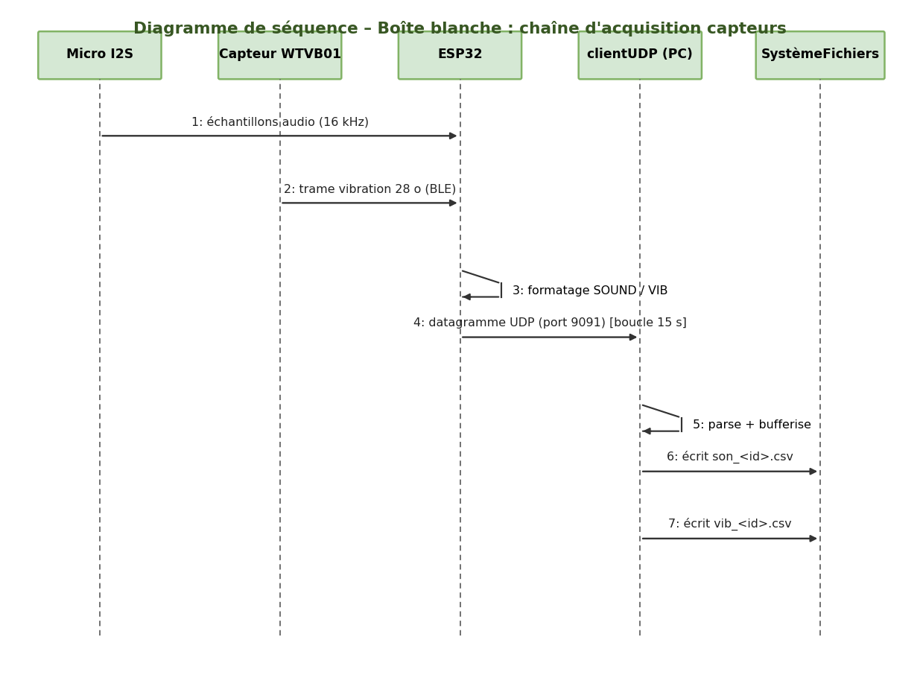
Figure 4.2 — Diagramme de séquence boîte blanche : chaîne d’acquisition des capteurs.

4.1.1.1 Serveur TCP de métadonnées
Le fichier serveurTCP_metadonnes_moteur.py implémente un serveur TCP qui écoute sur le port 9090 les métadonnées de session envoyées par l'IHM Qt avant chaque capture. Il fonctionne en mode bloquant à connexion courte : à chaque session, l'IHM ouvre une connexion, envoie un marqueur START suivi d'une ligne CSV de cinq champs séparés par des virgules, puis ferme la connexion.
Les cinq champs attendus sont, dans l'ordre :
- condition_charge : étiquette de la condition de charge (« A_vide » ou « B_frein » selon les conventions de l'IHM).
- duree : durée nominale de la capture en secondes (15 par défaut).
- frequence_son : fréquence d'échantillonnage déclarée par l'opérateur côté son, en Hz.
- frequence_vibration : fréquence d'échantillonnage déclarée côté vibration, en Hz.
- niveau_tension : valeur entière du label IA, entre 0 et 100, correspondant au pourcentage de la tension maximale appliqué.
À réception, le serveur calcule automatiquement l'identifiant de session (get_next_id sur le nombre de lignes existantes dans le CSV maître), horodate la session, normalise la condition de charge à travers un dictionnaire de synonymes (CONDITION_MAP) pour aboutir aux valeurs canoniques « A_vide » ou « B_frein » attendues par le modèle IA, puis écrit une ligne complète dans le fichier maître metadata_captures_moteur.csv. Les noms des fichiers son et vibration sont déduits de l'identifiant (son_N.csv et vib_N.csv) pour garantir la cohérence avec le client UDP.
Un diagramme de séquence a été créé afin de mieux visualiser l’acquisition des données :
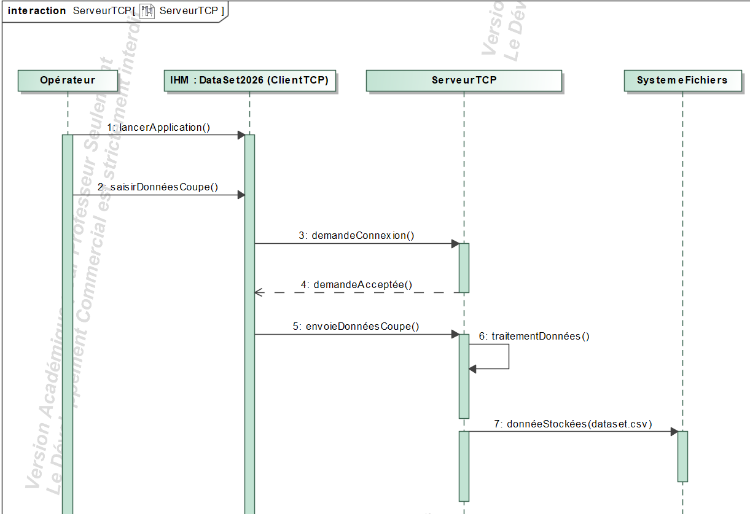
Le serveur TCP constitue le point d’entrée des métadonnées de chaque capture. Il écoute sur le port 9090 et reçoit, à chaque essai, une ligne descriptive émise par l’IHM ; il la normalise, lui attribue un identifiant et l’indexe dans le fichier maître metadata_captures_moteur.csv. Les extraits suivants en détaillent les mécanismes clés.
a) Initialisation et en-tête du fichier maître
À son démarrage, le serveur crée le fichier d’index s’il n’existe pas, en écrivant un en-tête à neuf colonnes qui fixe le contrat de données partagé avec le modèle IA.
def init_metadata():
"""Crée le header si le fichier n'existe pas encore"""
os.makedirs(os.path.dirname(METADATA_FILE), exist_ok=True)
if not os.path.exists(METADATA_FILE):
header = [
'id_session', 'time_session',
'condition_charge',
'duree', 'frequence_son', 'frequence_vibration',
'fichier_son', 'fichier_vibration',
'niveau_tension'
]
with open(METADATA_FILE, 'w', newline='', encoding='utf-8') as f:
csv.writer(f).writerow(header)

b) Normalisation des libellés de condition de charge
L’IHM peut envoyer la condition sous des libellés variés (A_sans, « Aucune », « Avec frein »…). Pour garantir un label propre et stable côté apprentissage, une table de correspondance convertit ces variantes vers les deux valeurs canoniques A_vide et B_frein. En cas de libellé inconnu, la valeur d’origine est conservée plutôt que perdue.

CONDITION_MAP = {
'aucune': 'A_vide',
'a_vide': 'A_vide',
'sans': 'A_vide',
'sans frein':'A_vide',
'a vide': 'A_vide',
'avec': 'B_frein',
'avec frein':'B_frein',
'frein': 'B_frein',
'b_frein': 'B_frein',
}

def normaliser_condition(valeur_brute):
"""Convertit le libellé envoyé par l'IHM en condition canonique.
Renvoie la valeur d'origine (en clair) si elle n'est pas reconnue, pour
éviter de perdre l'info en cas de nouveau libellé."""
cle = valeur_brute.strip().lower()
return CONDITION_MAP.get(cle, valeur_brute.strip())

c) Attribution de l’identifiant de session
L’identifiant est déduit du nombre de lignes déjà présentes dans le fichier maître. Ce choix simple impose une contrainte de séquencement : la métadonnée TCP doit être écrite avant l’arrivée des paquets UDP correspondants — point de couplage que le client UDP contrôle explicitement.

def get_next_id():
"""Calcule l'ID en fonction du nombre de lignes existantes"""
try:
with open(METADATA_FILE, 'r', encoding='utf-8') as f:
return sum(1 for line in f)
except FileNotFoundError:
return 1
d) Lecture du flux et écriture indexée
Le serveur lit l’intégralité du flux TCP, isole la ligne CSV utile (en ignorant le marqueur « START » et les lignes vides) et n’accepte que les trames à cinq champs. Il reconstruit alors la ligne d’index complète : identifiant, horodatage, condition normalisée, durée, fréquences, noms de fichiers son et vibration, et niveau de tension.

if len(parts) == 5:
session_id = get_next_id()

nom_fichier_son = f"son_{session_id}.csv"
nom_fichier_vib = f"vib_{session_id}.csv"

condition = normaliser_condition(parts[0])

nouvelle_ligne = [
session_id,
datetime.now().strftime("%Y-%m-%d_%H:%M"),
condition, # condition_charge (A_vide / B_frein)
parts[1], # duree
parts[2], # frequence_son
parts[3], # frequence_vibration
nom_fichier_son,
nom_fichier_vib,
parts[4] # niveau_tension
]

with open(METADATA_FILE, 'a', newline='', encoding='utf-8') as f:
csv.writer(f).writerow(nouvelle_ligne)
d) Fichier CSV
Le fichier CSV est donc automatiquement créé dans le dossier défini au préalable, a la racine des futures dossiers contenant les données de son et de vibration. Il sera remplie au fur et a mesure des données transmises par l’IHM.

4.1.1.2 Client UDP de données capteurs
Le fichier clientUDP_données.py écoute sur le port 9091 les paquets UDP envoyés par l'ESP32. Deux types de trames sont attendus, distingués par leur premier champ après séparation par virgule :
- « SOUND, timestamp, amp1, amp2, …, ampN » : trame audio contenant un horodatage milliseconde et N échantillons d'amplitude (typiquement N = 128 par paquet à 16 kHz).
- « VIB, timestamp, VX, VY, VZ, ADX, ADY, ADZ, TEMP, DX, DY, DZ, HZX, HZY, HZZ » : trame vibration contenant un horodatage et treize valeurs issues du capteur WTVB01-BT50.
Le buffer de réception socket est porté à 8 Mo (SO_RCVBUF) pour absorber les pics de débit audio sans perte de paquet. Une boucle non bloquante avec recvfrom() permet de traiter les deux flux entrelacés en temps réel. Chaque trame VIB est validée strictement (exactement 15 champs après split, sinon rejet et incrément du compteur de corrompus) pour se prémunir contre une éventuelle concaténation de deux trames BLE que la pile FreeRTOS n'aurait pas correctement séparées.

L'identifiant de session est récupéré dynamiquement à l'arrivée du premier paquet d'une nouvelle capture, en relisant la dernière ligne du fichier maître metadata_captures_moteur.csv produit par le serveur TCP. Si la lecture échoue, l'erreur est désormais journalisée explicitement (FileNotFoundError, header seul, etc.) et l'identifiant est forcé à zéro avec un avertissement bien visible. Cette correction a été apportée après diagnostic d'un bug où une lecture muette aboutissait à des fichiers son et vibration empilés sur la même session zéro.
La détection de la fin de capture repose sur un timeout d'inactivité de 3 secondes (TIMEOUT_PRESENCE). À l'expiration de ce timeout, un récapitulatif est imprimé (nombre de paquets reçus, nombre d'échantillons audio, nombre de lignes vibration, paquets corrompus, fréquence audio effective estimée) et le client repasse en attente d'une nouvelle session.
Le diagramme de séquence ci-dessous illustre le fonctionnement du récepteur UDP (clientUDP_données.py) : après ouverture de son socket sur le port 9091, il reçoit en continu les données son et vibration émises par l’ESP32, les met en forme (transformation CSV), puis les écrit dans les fichiers son et vibration correspondants.
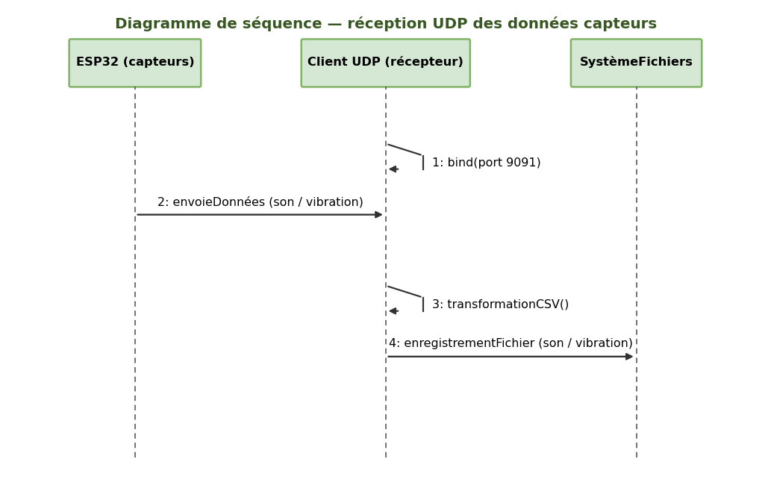
Figure 4.3 — Diagramme de séquence du récepteur UDP (réception des données capteurs et écriture des fichiers).
Le client UDP reçoit en continu les datagrammes de signaux émis par l’ESP32 sur le port 9091 et les écrit dans des fichiers CSV distincts par capture. Plusieurs choix d’implémentation assurent la robustesse de cette chaîne à haut débit.

a) Configuration du socket et buffer de réception
Le débit son (16 kHz) génère un flux soutenu : un buffer de réception de 8 Mo est demandé au système pour limiter les pertes de paquets, et le nombre de champs attendus d’une trame vibration est figé pour pouvoir rejeter les trames mal formées.

# --- CONFIGURATION ---
HOST = '0.0.0.0'
PORT_UDP = 9091
DATA_DIR = 'data/'
VIB_DIR = os.path.join(DATA_DIR, 'records/vibrations/')
SON_DIR = os.path.join(DATA_DIR, 'records/sons/')
METADATA_FILE = os.path.join(DATA_DIR, 'metadata_captures_moteur.csv')
TIMEOUT_PRESENCE = 3.0
SAMPLE_RATE_SON = 16000
UDP_RCVBUF_SIZE = 8 * 1024 * 1024 # 8 MB pour éviter les pertes UDP

# Nombre exact de champs attendus pour une trame VIBRATION
# (Timestamp + 13 colonnes capteur = 14 champs après split)
VIB_FIELDS_EXPECTED = 15

b) Récupération de l’identifiant de session et détection d’anomalies
Au début de chaque capture, le client relit le dernier identifiant écrit par le serveur TCP. Deux anomalies sont explicitement détectées et signalées : un identifiant à « 0 » (métadonnée TCP absente) et un identifiant identique à la capture précédente (l’IHM n’a pas envoyé de nouvelles métadonnées, ce qui provoquerait l’ajout des échantillons au fichier précédent).

def get_current_session_id():
"""Récupère l'ID de la dernière session écrite par le serveur TCP dans5444
metadata_captures_moteur.csv. Renvoie '0' (avec log explicite) si
impossible — ce qui DOIT être traité comme une erreur côté opérateur :
cela signifie que la métadonnée TCP n'est pas arrivée avant les paquets UDP
(timing IHM) ou que le fichier n'est pas au bon endroit."""
try:
with open(METADATA_FILE, 'r', encoding='utf-8') as f:
lines = [l for l in csv.reader(f) if l]
if len(lines) > 1:
return lines[-1][0].strip()
print(f" [!] {METADATA_FILE} ne contient que le header — session_id forcé à '0'.")
return "0"
except FileNotFoundError:
print(f" [!] Fichier introuvable : {METADATA_FILE} — vérif du CWD ? (session_id = '0')")
return "0"
except Exception as e:
print(f" [!] Lecture metadata échouée ({type(e).__name__}: {e}) — session_id = '0'.")
return "0"

with socket.socket(socket.AF_INET, socket.SOCK_DGRAM) as s:
# Buffer UDP agrandi pour réduire les pertes à haut débit
s.setsockopt(socket.SOL_SOCKET, socket.SO_RCVBUF, UDP_RCVBUF_SIZE)
actual_bufsize = s.getsockopt(socket.SOL_SOCKET, socket.SO_RCVBUF)

s.bind((HOST, PORT_UDP))
s.setblocking(False)

print(f"Client en écoute passive sur le port {PORT_UDP}...")
print(f"Buffer UDP : {actual_bufsize // 1024} KB")
print("En attente du démarrage de la capture par l'opérateur...")

client_actif = False
dernier_paquet_temps = 0
compteur_paquets = 0
compteur_son = 0
compteur_vib = 0
compteur_corrompus = 0
session_id = "0"
derniere_session_id = None # pour détecter un doublon

c) Aiguillage et écriture des trames son
Une trame son commence par le marqueur « SOUND » suivi d’un horodatage de base et d’un bloc d’amplitudes. Le client reconstruit l’horodatage de chaque échantillon à partir de la période théorique (1/16 000 s) avant de les écrire.

# --- CAS 1 : SON → "SOUND,ts,amp1,amp2,...,ampN" (≥ 3 champs) ---
if parts[0] == 'SOUND' and len(parts) >= 3:
try:
ts_base = int(parts[1])
except ValueError:
print(f" [!] Timestamp son invalide : {parts[1]}")
compteur_corrompus += 1
continue

amplitudes = parts[2:]
n = len(amplitudes)
dt_ms = 1000.0 / SAMPLE_RATE_SON

file_path = f"{SON_DIR}son_{session_id}.csv"
if not os.path.exists(file_path):
with open(file_path, 'w', newline='', encoding='utf-8') as f:
csv.writer(f).writerow(['Temps', 'Amplitude'])

with open(file_path, 'a', newline='', encoding='utf-8') as f:
writer = csv.writer(f)
for i, amp in enumerate(amplitudes):
ts_sample = ts_base + i * dt_ms
writer.writerow([f"{ts_sample:.4f}", amp])

compteur_son += n

d) Aiguillage des trames vibration et rejet strict
Une trame vibration doit comporter exactement quinze champs. Toute trame de longueur différente (typiquement deux trames fusionnées) est rejetée : c’est une défense en profondeur, complémentaire du mutex côté ESP32, contre la corruption du fichier vibration.

# --- CAS 2 : VIBRATION → "VIB,ts,VX,VY,VZ,..." (STRICTEMENT 14 champs) ---
elif parts[0] == 'VIB':
# Rejet strict des trames fusionnées (défense en profondeur,
# même si le mutex ESP32 devrait déjà empêcher ça)
if len(parts) != VIB_FIELDS_EXPECTED:
print(f" [!] Trame VIB corrompue ignorée ({len(parts)} champs au lieu de {VIB_FIELDS_EXPECTED})")
compteur_corrompus += 1
continue

file_path = f"{VIB_DIR}vib_{session_id}.csv"
if not os.path.exists(file_path):
with open(file_path, 'w', newline='', encoding='utf-8') as f:
header = ['Timestamp', 'VX', 'VY', 'VZ', 'ADX', 'ADY', 'ADZ',
'TEMP', 'DX', 'DY', 'DZ', 'HZX', 'HZY', 'HZZ']
csv.writer(f).writerow(header)
with open(file_path, 'a', newline='', encoding='utf-8') as f:
csv.writer(f).writerow(parts[1:])
compteur_vib += 1

else:
print(f" [!] Trame ignorée (format inattendu) : {trame[:80]}...")
compteur_corrompus += 1

e) Détection de fin de capture et estimation de qualité
L’absence de paquet pendant trois secondes marque la fin de la capture. Le client affiche alors un bilan (paquets reçus, échantillons son, lignes vibration, trames rejetées) et estime la fréquence son effective ainsi que le taux de perte — un indicateur directement réutilisé dans l’analyse du dataset.

# --- DÉTECTION FIN DE CAPTURE ---
if client_actif and (time.time() - dernier_paquet_temps > TIMEOUT_PRESENCE):
print(f"\n[STOP] Fin de réception.")
print(f" Paquets reçus : {compteur_paquets}")
print(f" Son : {compteur_son} échantillons | Vib : {compteur_vib} lignes")
print(f" Paquets corrompus / rejetés : {compteur_corrompus}")
print(f" Fichiers : {SON_DIR}son_{session_id}.csv | {VIB_DIR}vib_{session_id}.csv")

# Estimation qualité
duree_estimee = compteur_paquets / 130.0
if compteur_son > 0 and duree_estimee > 0:
sr_effectif = compteur_son / duree_estimee
perte = 100 * (1 - sr_effectif / SAMPLE_RATE_SON)
print(f" Fréq. son effective : ~{sr_effectif:.0f} Hz (perte {perte:.1f}%)")

print("\nEn attente d'une nouvelle capture...")
client_actif = False

time.sleep(0.0001)

except KeyboardInterrupt:
print(f"\n[STOP] Capture terminée manuellement.")
print(f" Paquets reçus : {compteur_paquets}")
print(f" Son : {compteur_son} échantillons | Vib : {compteur_vib} lignes")
print(f" Corrompus : {compteur_corrompus}")

f) Fichier CSV
Nous avons donc deux fichiers CSV crée : son_N.csv et vib_N.csv. Ces deux fichiers sont enregistrées soit dans un dossier son, soit dans un dossier vibration, et les deux sont eux memes stockées dans un dossier records.

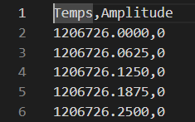

Exemple de fichier son

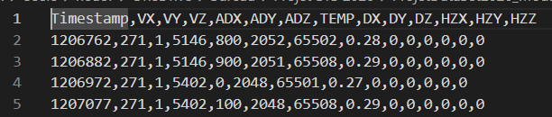

Exemple de fichier vibration

4.1.1.3 Format du fichier maître metadata_captures_moteur.csv
Le fichier CSV maître constitue la base de données du dataset. Il regroupe en une seule table toutes les sessions enregistrées, avec un identifiant unique et des références vers les fichiers son et vibration associés. Son schéma est :

Colonne | Type | Description
id_session | entier | Identifiant auto-incrémenté de la session
time_session | texte | Horodatage ISO court (AAAA-MM-JJ_HH:MM)
condition_charge | texte | Condition canonique : « A_vide » ou « B_frein »
duree | entier | Durée nominale de la capture en secondes
frequence_son | entier | Fréquence d'échantillonnage déclarée côté son (Hz)
frequence_vibration | entier | Fréquence d'échantillonnage déclarée côté vibration (Hz)
fichier_son | texte | Nom relatif du fichier son associé (son_N.csv)
fichier_vibration | texte | Nom relatif du fichier vibration associé (vib_N.csv)
niveau_tension | entier | Label IA, 0 à 100, en pourcentage de Vmax de la condition

Ce format permet, à l'apprentissage, de charger en un seul pandas.read_csv l'ensemble du dataset et d'itérer sur les sessions sans logique de découverte de fichiers. C'est aussi le format qui sera fourni en annexe (base de données) du présent dossier.

4.1.2 Modèle d'intelligence artificielle — architecture double branche

4.1.2.1 Justification de l'architecture double branche
Les signaux acoustique et vibratoire présentent des caractéristiques physiques fondamentalement différentes : l'un échantillonné à plusieurs kHz, riche en harmoniques mécaniques et bruits aérodynamiques ; l'autre échantillonné à quelques dizaines de Hz, porteur d'une signature de basse fréquence sur les axes vibrants. Concaténer les deux modalités dans un tenseur unique aurait obligé le réseau à apprendre simultanément deux statistiques très distinctes, ce qui dégrade en pratique la convergence et nuit à l'interprétabilité.
L'architecture retenue, dite double branche, alloue à chaque modalité un sous-réseau convolutif propre, capable d'apprendre des filtres adaptés à son échelle. Les représentations apprises sont ensuite fusionnées par concaténation avant la couche de régression finale. Cette approche est classique dans la littérature multimodale (audio-visuelle notamment) et offre l'avantage majeur d'isoler l'apport de chaque modalité — il devient possible, en désactivant une branche, de mesurer sa contribution réelle à la prédiction.

4.1.2.2 Représentation des signaux : mel-spectrogrammes
Les signaux temporels bruts ne sont pas exploités directement par le réseau. Ils sont d'abord convertis en mel-spectrogrammes (représentations temps-fréquence à axe fréquentiel perceptuel ) au moyen de la bibliothèque librosa.
Côté son, les paramètres sont ceux par défaut adaptés à un signal de quelques kHz : n_fft = 2048, hop_length = 512, n_mels = 64. Côté vibration, ces paramètres sont explicitement réduits (n_fft = 128, hop_length = 32, n_mels = 32) pour rester compatibles avec la longueur réduite du signal d'entrée (quelques centaines d'échantillons sur 15 s). Sans cet ajustement, librosa retournerait un spectrogramme dégénéré (une seule trame temporelle) inutilisable pour une convolution 2D.
Chaque mel-spectrogramme est ensuite converti en décibels (power_to_db) puis normalisé entre 0 et 1 par une fonction min-max, et redimensionné à 128 × 128 par tf.image.resize pour que les deux branches du réseau partagent une entrée de même géométrie.

4.1.2.3 Augmentations d'entraînement et anti-fuite
Au vu du dataset cible relativement modeste (environ 70 sessions de 15 secondes), trois augmentations sont appliquées exclusivement à l'ensemble d'entraînement :
- Bruit gaussien additif paramétré par un rapport signal sur bruit de 25 dB, appliqué au signal temporel avant calcul du mel-spectrogramme.
- Décalage temporel circulaire dans une fenêtre maximale de 10 % de la longueur, qui simule un léger asynchronisme entre l'instant de capture et le démarrage du moteur.
- SpecAugment : deux masques temporels et deux masques fréquentiels d'environ 10 % chacun appliqués directement sur le mel-spectrogramme, technique éprouvée issue de la littérature en reconnaissance audio.

Pour démultiplier le volume d'apprentissage sans collecter de captures supplémentaires, chaque capture audio est par ailleurs découpée en fenêtres glissantes d'une seconde avec 50 % de recouvrement, ce qui produit environ 29 segments par capture. À l'inférence, les prédictions issues de tous les segments d'une même capture sont moyennées pour fournir une prédiction unique au niveau de la capture entière.
Anti-fuite (data leakage) — La séparation train/test se fait au niveau de la capture, pas au niveau du segment. Tous les segments issus d'une capture donnée vont dans le même ensemble (soit train, soit test), jamais distribués des deux côtés. Cette précaution évite la sur-évaluation classique des modèles audio où un même extrait vu sous deux fenêtres différentes serait à la fois dans l'apprentissage et dans la validation.

4.1.2.4 Architecture du réseau
Chaque branche convolutive est constituée de trois blocs successifs Conv2D → BatchNormalization → MaxPooling2D, avec 32, 64 puis 128 filtres de taille 3 × 3 et activation ReLU. Un GlobalAveragePooling2D conclut chaque branche, produisant un vecteur de descripteurs de dimension 128 par modalité.
Les deux vecteurs sont concaténés en une couche fusion de dimension 256, puis envoyés à travers une couche dense de 64 neurones (ReLU) suivie d'un Dropout de 0,3 pour régularisation. La sortie finale est une couche dense d'un neurone avec activation sigmoïde, dont la valeur dans [0, 1] est multipliée par 100 pour restituer un pourcentage de tension.
La fonction de perte est l'erreur quadratique moyenne (MSE) et la métrique de suivi est l'erreur absolue moyenne (MAE), facilement interprétable en points de pourcentage de tension. L'optimiseur est Adam avec son taux d'apprentissage par défaut. Trois callbacks Keras sont employés : EarlyStopping (patience 8 sur la perte de validation), ReduceLROnPlateau (réduction de moitié du taux après 4 époques sans amélioration) et ModelCheckpoint (sauvegarde du meilleur modèle).

4.1.2.5 Décision d'ingénierie Option A — utilisation de l'axe Z seul
Lors des premières captures de validation, l'analyse statistique a révélé un comportement inattendu du capteur WTVB01-BT50 : les axes X et Y reportaient en permanence des valeurs constantes (VX = 271, VY = 1), tandis que l'axe Z présentait une dynamique réelle. La vérification croisée avec le manuel constructeur a confirmé que le protocole et le parsing étaient corrects ; l'explication retenue est physique : dans la configuration de montage du capteur sur le banc, les axes X et Y sont perpendiculaires à la direction principale de vibration du moteur et reportent un bruit MEMS sous seuil quasiment invariant.
Plutôt que de réorienter le capteur et de reprendre toute la calibration, j'ai opté pour une décision d'ingénierie pragmatique : remplacer la magnitude vectorielle à trois axes √(VX² + VY² + VZ²) — dont le plancher imposé par les valeurs constantes écrasait la dynamique basse — par la valeur absolue de Z seul, |VZ|. Cette modification, limitée à une ligne dans charger_sessions(), restaure la dynamique réelle du signal vibratoire utile et améliore le conditionnement de la régression aux faibles niveaux de tension. L'ancienne ligne est conservée en commentaire pour permettre un retour en arrière immédiat en cas de changement de banc ou de capteur.

4.1.2.6 Implémentation : troncature et découpage des signaux
Avant tout calcul, chaque signal est ramené à sa durée nominale par tronquer_duree(). Cette fonction protège contre les fichiers anormalement longs (plusieurs captures concaténées à la suite d’un défaut d’incrémentation) : elle ne conserve que les premières secondes utiles d’après les horodatages.

def tronquer_duree(arr, duree_s):
"""Coupe un tableau [temps_ms, ...] à ses `duree_s` premières secondes.
Garde-fou contre les fichiers concaténés (bug d'incrémentation session_id)
qui contiennent plusieurs captures collées : on ne conserve que la 1ère.
Les timestamps (col 0) sont en millisecondes (son 'Temps', vib 'Timestamp')."""
if arr.ndim == 1 or len(arr) == 0:
return arr
t = arr[:, 0]
mask = (t - t[0]) <= (duree_s * 1000.0)
if mask.sum() < 10: # timestamps inattendus → on ne tronque pas
return arr
return arr[mask]

Le signal son est ensuite découpé en fenêtres glissantes de une seconde avec 50 % de recouvrement, ce qui multiplie le nombre d’exemples d’apprentissage tout en préservant la structure temporelle locale du son moteur.

def decouper_son_en_fenetres(signal, sr, duree_fenetre, overlap):
"""Découpe un signal en fenêtres avec recouvrement. Retourne une liste d'arrays."""
taille_fen = int(duree_fenetre * sr)
if len(signal) < taille_fen:
# Signal trop court : on retourne tel quel (zero-padding implicite côté librosa)
return [signal]
pas = max(1, int(taille_fen * (1 - overlap)))
return [signal[d:d + taille_fen] for d in range(0, len(signal) - taille_fen + 1, pas)]

4.1.2.7 Implémentation : calcul des mel-spectrogrammes
Chaque fenêtre son et chaque signal vibration sont convertis en mel-spectrogramme, exprimé en décibels, normalisé entre 0 et 1 puis redimensionné à une image de taille fixe. Le son et la vibration utilisent des paramètres distincts : la vibration étant un signal basse fréquence, le nombre de points FFT et le pas sont adaptés à sa faible cadence.

def signal_vers_mel_son(signal, sr):
"""Mel-spectrogramme du son normalisé puis redimensionné en IMG_SIZE."""
S = librosa.feature.melspectrogram(y=signal.astype(float), sr=sr, n_mels=SON_N_MELS)
S_dB = librosa.power_to_db(S, ref=np.max)
S_dB = normaliser(S_dB)
return tf.image.resize(np.expand_dims(S_dB, -1), IMG_SIZE).numpy()

def signal_vers_mel_vib(signal, sr):
"""Mel-spectrogramme adapté à un signal basse-fréquence (vibration)."""
n_fft = min(VIB_N_FFT, max(8, len(signal)))
hop = max(1, min(VIB_HOP, max(1, len(signal) // 4)))
S = librosa.feature.melspectrogram(
y=signal.astype(float), sr=sr, n_mels=VIB_N_MELS,
n_fft=n_fft, hop_length=hop
)
S_dB = librosa.power_to_db(S, ref=np.max)
S_dB = normaliser(S_dB)
return tf.image.resize(np.expand_dims(S_dB, -1), IMG_SIZE).numpy()

4.1.2.8 Implémentation : augmentations d’entraînement
Pour compenser la taille modeste du dataset et limiter le surapprentissage, trois augmentations sont appliquées au seul ensemble d’apprentissage : un bruit gaussien calibré par rapport signal/bruit, un décalage temporel circulaire, et un masquage temps-fréquence (SpecAugment) directement sur le mel-spectrogramme.

def ajouter_bruit_gaussien(signal, snr_db):
"""Ajoute un bruit gaussien selon un SNR cible (en dB)."""
puissance_signal = np.mean(signal ** 2)
if puissance_signal <= 0:
return signal
snr_lineaire = 10 ** (snr_db / 10)
puissance_bruit = puissance_signal / snr_lineaire
bruit = np.random.normal(0, np.sqrt(puissance_bruit), size=signal.shape)
return signal + bruit

def time_shift(signal, max_shift_pct):
"""Décalage temporel circulaire (max_shift_pct de la longueur)."""
n = len(signal)
if n == 0:
return signal
max_shift = max(1, int(n * max_shift_pct))
shift = np.random.randint(-max_shift, max_shift + 1)
return np.roll(signal, shift)

def spec_augment(mel_2d, time_mask_frac, freq_mask_frac, n_masks):
"""Masquage temporel + fréquentiel d'un mel-spectrogramme 2D (SpecAugment)."""
mel = mel_2d.copy()
n_freq, n_time = mel.shape
for _ in range(n_masks):
# Masque temporel
t_max = max(1, int(n_time * time_mask_frac))
t = np.random.randint(0, t_max + 1)
if t > 0 and n_time - t > 0:
t0 = np.random.randint(0, n_time - t)
mel[:, t0:t0 + t] = 0.0
# Masque fréquentiel
f_max = max(1, int(n_freq * freq_mask_frac))
f = np.random.randint(0, f_max + 1)
if f > 0 and n_freq - f > 0:
f0 = np.random.randint(0, n_freq - f)
mel[f0:f0 + f, :] = 0.0
return mel

4.1.2.9 Implémentation : construction du réseau et évaluation par capture
Le réseau comporte deux branches convolutives symétriques — une par modalité — fusionnées par concaténation, suivies d’une couche dense et d’une sortie à activation sigmoïde produisant le niveau de tension normalisé.

def construire_modele():
entree_son = layers.Input(shape=(IMG_SIZE[0], IMG_SIZE[1], 1), name="entree_son")
x1 = layers.Conv2D(32, (3, 3), activation='relu', padding='same')(entree_son)
x1 = layers.BatchNormalization()(x1)
x1 = layers.MaxPooling2D((2, 2))(x1)
x1 = layers.Conv2D(64, (3, 3), activation='relu', padding='same')(x1)
x1 = layers.BatchNormalization()(x1)
x1 = layers.MaxPooling2D((2, 2))(x1)
x1 = layers.Conv2D(128, (3, 3), activation='relu', padding='same')(x1)
x1 = layers.BatchNormalization()(x1)
x1 = layers.GlobalAveragePooling2D(name="features_son")(x1)

entree_vib = layers.Input(shape=(IMG_SIZE[0], IMG_SIZE[1], 1), name="entree_vibration")
x2 = layers.Conv2D(32, (3, 3), activation='relu', padding='same')(entree_vib)
x2 = layers.BatchNormalization()(x2)
x2 = layers.MaxPooling2D((2, 2))(x2)
x2 = layers.Conv2D(64, (3, 3), activation='relu', padding='same')(x2)
x2 = layers.BatchNormalization()(x2)
x2 = layers.MaxPooling2D((2, 2))(x2)
x2 = layers.Conv2D(128, (3, 3), activation='relu', padding='same')(x2)
x2 = layers.BatchNormalization()(x2)
x2 = layers.GlobalAveragePooling2D(name="features_vibration")(x2)

fusion = layers.Concatenate(name="fusion_son_vibration")([x1, x2])
z = layers.Dense(64, activation='relu')(fusion)
z = layers.Dropout(0.3)(z)
sortie = layers.Dense(1, activation='sigmoid', name="tension")(z)

model = models.Model(
inputs=[entree_son, entree_vib], outputs=sortie,
name="arch4_double_branche"
)
model.compile(optimizer='adam', loss='mse', metrics=['mae'])
return model

Le partage apprentissage/test est réalisé par capture, et non par segment, afin qu’aucune fenêtre issue d’une même capture ne se retrouve à la fois en apprentissage et en test (prévention de la fuite de données).

rng = np.random.default_rng(SEED)
indices = np.arange(len(sessions))
rng.shuffle(indices)
n_test = max(1, int(len(sessions) * TEST_RATIO))
sessions_test = [sessions[i] for i in indices[:n_test]]
sessions_train = [sessions[i] for i in indices[n_test:]]

Enfin, l’évaluation calcule la métrique principale : une prédiction par capture, obtenue en moyennant les prédictions de toutes ses fenêtres, puis l’erreur absolue moyenne sur ces prédictions agrégées.

captures_uniques = np.unique(ids_test)
y_true_capture = np.array([y_test[ids_test == cid].mean() for cid in captures_uniques])
y_pred_capture = np.array([y_pred_seg[ids_test == cid].mean() for cid in captures_uniques])
mae_capture = float(np.mean(np.abs(y_true_capture - y_pred_capture)))

4.1.2.10 Résultats de l’entraînement et performance
Le modèle a été entraîné sur le dataset nettoyé de 57 captures exploitables, couvrant les onze niveaux de tension pour les deux conditions de charge. La séparation apprentissage/test est réalisée par capture (et non par segment) afin d’éviter toute fuite de données entre les fenêtres issues d’une même session. L’optimiseur Adam minimise l’erreur quadratique moyenne (MSE), l’entraînement étant régulé par un arrêt anticipé sur la perte de validation et une réduction automatique du taux d’apprentissage.

À l’évaluation finale sur les captures de test, le modèle atteint une erreur absolue moyenne (MAE) de 11,2 % par capture — la métrique principale, obtenue en moyennant les prédictions des fenêtres d’une même capture — et de 10,1 % par segment, pour une MSE de 0,017. Sur l’échelle de tension 0–100 %, cela revient à situer le niveau de tension à environ un palier près.
Pour apprécier ce résultat, on le compare à un prédicteur naïf qui répondrait systématiquement la valeur moyenne (50 %) : un tel modèle commettrait une erreur d’environ 27 %. Le modèle double branche divise donc l’erreur par un facteur proche de 2,5, ce qui démontre qu’il a effectivement appris une relation entre la signature sonore du moteur et le niveau de tension appliqué, sans se contenter d’une réponse moyenne.
La figure ci-dessous présente, à gauche, l’évolution de la perte (MSE) sur les ensembles d’apprentissage et de validation au fil des époques, et à droite, la comparaison entre la tension prédite et la tension réelle pour chaque capture de test ; la diagonale en pointillés représente la prédiction parfaite.
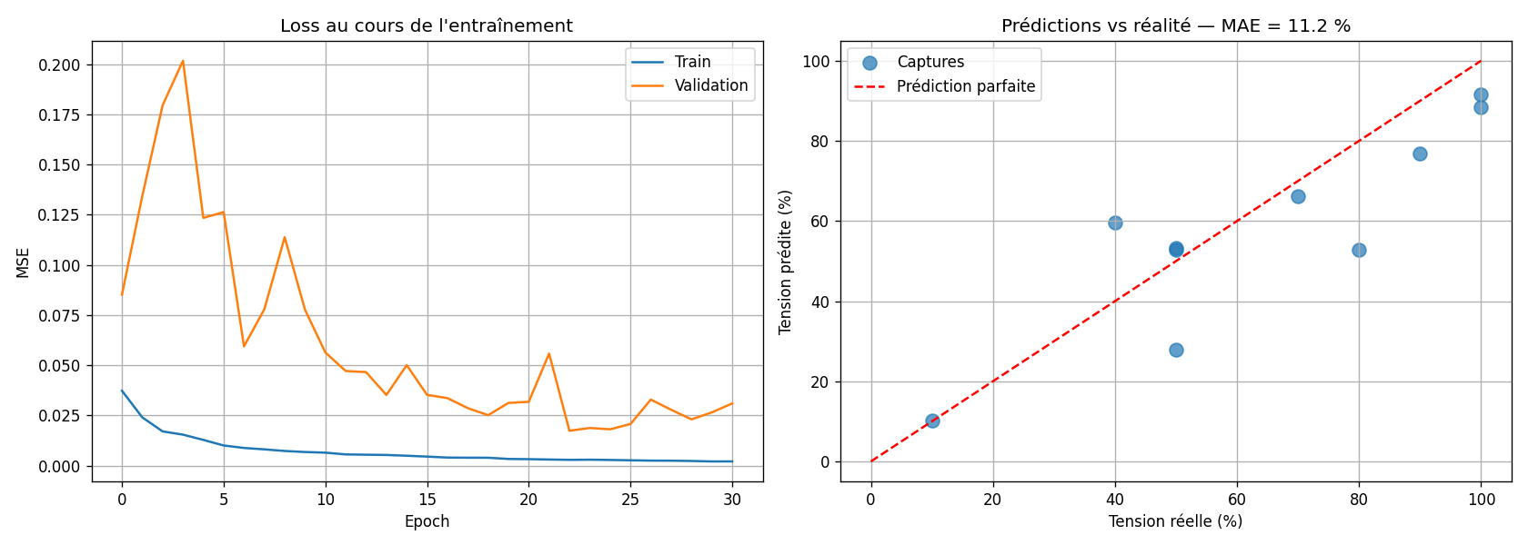
Figure 4.1 — Courbe de perte (apprentissage / validation) et prédictions du modèle double branche. MAE par capture = 11,2 %.
Ces performances doivent être interprétées à la lumière des limites du dataset : certaines combinaisons (niveau, condition) ne disposent que d’une seule capture propre, la branche vibration apporte peu d’information discriminante (l’axe Z exploité corrèle faiblement avec la tension), et la fréquence d’échantillonnage sonore effective, de l’ordre de 9 700 Hz en moyenne, reste inférieure à la valeur nominale de 16 kHz en raison des pertes de paquets UDP. Le résultat constitue ainsi une preuve de concept fonctionnelle plutôt qu’un modèle de précision industrielle.

4.1.2.11 Validation sur données réelles
Au-delà de la métrique d’évaluation, un script d’inférence dédié (predire_tension.py) permet de tester le modèle entraîné sur une capture réelle quelconque. Il réutilise strictement le même prétraitement que l’entraînement — troncature, extraction de |VZ|, découpage en fenêtres et mel-spectrogrammes — afin que les prédictions soient comparables. Le modèle ne reçoit que les signaux son et vibration ; ni la condition ni le niveau réel ne lui sont fournis.
La prédiction d’une capture est obtenue en moyennant les prédictions de chacune de ses fenêtres, exactement comme pour la métrique « par capture » :

def predire(model, data_son, magnitude, sr_son=SR_SON_DEFAUT, sr_vib=SR_VIB_DEFAUT):
"""Reproduit l'inférence par capture : moyenne des prédictions de chaque fenêtre."""
mel_vib = signal_vers_mel_vib(magnitude, sr_vib)
fenetres = decouper_son_en_fenetres(data_son, sr_son, WINDOW_DUREE_SON, WINDOW_OVERLAP)

X_son, X_vib = [], []
for f in fenetres:
X_son.append(signal_vers_mel_son(f, sr_son))
X_vib.append(mel_vib)
X_son = np.array(X_son)
X_vib = np.array(X_vib)

pred_segments = model.predict([X_son, X_vib], verbose=0).flatten()
pred_capture = float(np.mean(pred_segments)) * 100.0 # sigmoïde [0,1] -> %
return pred_capture, len(fenetres), pred_segments * 100.0

À titre de vérification, la capture d’indice 47 (condition à vide, niveau réel 0 %) est prédite à 0,5 %, soit une erreur de l’ordre d’un demi-point. Ce test confirme le fonctionnement de bout en bout de la chaîne d’inférence sur des données qui n’ont pas servi à l’entraînement.

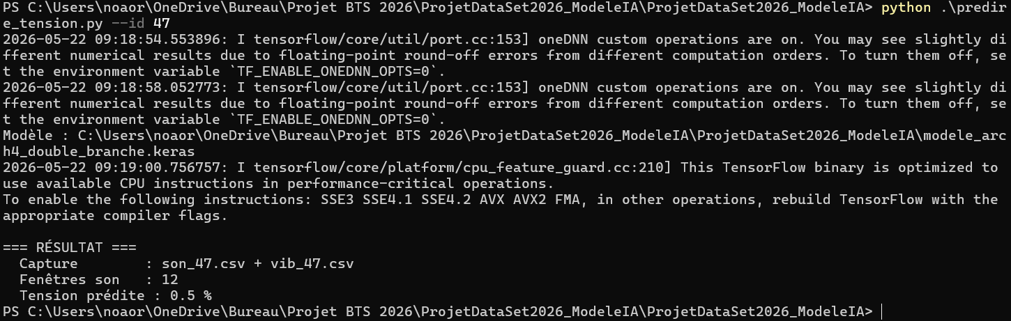

4.1.3 Fiches de recette unitaires
Chaque brique logicielle a fait l'objet d'une recette unitaire ciblée, exécutée dans des conditions contrôlées avant intégration. Le détail complet des procédures est en annexe ; les tableaux ci-dessous synthétisent l'objectif, les critères de validation et le statut obtenu.

Recette unitaire U1 — Serveur TCP de métadonnées
Item | Description
Objectif | Vérifier que serveurTCP_metadonnes_moteur.py reçoit, parse et indexe correctement une trame IHM de 5 champs.
Préconditions | Python 3 disponible ; fichier CSV maître inexistant pour forcer la création du header.
Procédure | Démarrer le serveur ; envoyer depuis netcat ou un script de test une trame « Aucune,15,16000,50,30 » suivie d'une fermeture de connexion.
Critères | Une nouvelle ligne dans le CSV avec id auto, time horodaté, condition « A_vide » (normalisée), duree 15, fSon 16000, fVib 50, fichiers son_1.csv et vib_1.csv, niveau de tension 30. Sortie console : « Indexation réussie : Session 1 [A_vide] ».
Statut | ✅ Validée

Recette unitaire U2 — Client UDP de données capteurs
Item | Description
Objectif | Vérifier que clientUDP_données.py classe correctement les trames SOUND et VIB et produit deux fichiers CSV cohérents.
Préconditions | Une ligne existe dans metadata_captures_moteur.csv (id_session pour indexation des fichiers son/vib).
Procédure | Démarrer le client ; injecter des paquets UDP test depuis un script Python tiers (10 trames SOUND, 5 trames VIB, 1 trame corrompue).
Critères | Création de son_N.csv avec header Temps/Amplitude et 10 × 128 lignes ; création de vib_N.csv avec header WIT et 5 lignes ; compteur corrompus = 1 ; récapitulatif final affiché après timeout.
Statut | ✅ Validée

Recette unitaire U3 — Chargement du dataset par charger_sessions()
Item | Description
Objectif | Vérifier que arch4_double_branche.py lit correctement le CSV maître et produit des spectrogrammes 128×128 sans erreur.
Préconditions | Au moins une session présente avec fichiers son et vibration valides.
Procédure | Exécuter charger_sessions(CSV_PATH) en mode interactif ; afficher la shape de X_son et X_vib retournés.
Critères | X_son et X_vib en (n_segments, 128, 128, 1), y en [0, 1], aucun Exception levée. Avertissement éventuel si écart SR > 5 %.
Statut | ✅ Validée

Recette unitaire U4 — Augmentations d'entraînement
Item | Description
Objectif | Vérifier que les augmentations (bruit, time shift, SpecAugment) produisent des copies valides et que le compte de segments est multiplié par 1 + N_AUGMENT.
Préconditions | Recette U3 validée.
Procédure | Appeler construire_segments(sessions, augmenter=True) et construire_segments(sessions, augmenter=False) sur le même set ; comparer la taille des deux sorties.
Critères | Sortie augmentée 3 × plus grande que la version brute ; shape des tenseurs identique ; valeurs dans [0, 1].
Statut | ✅ Validée

Recette unitaire U5 — Entraînement court du modèle
Item | Description
Objectif | Vérifier que le modèle compile, s'entraîne sur 2 époques sans erreur, et produit une prédiction de la bonne shape.
Préconditions | Recettes U3 et U4 validées.
Procédure | Construire le modèle, lancer fit() avec epochs=2 sur un sous-ensemble de 4 captures, appeler predict() sur le set de test.
Critères | Pas d'erreur Python ; loss décroissante sur les 2 époques (sanity check) ; shape de la sortie predict() = (n_segments_test, 1).
Statut | ✅ Validée (sur dataset de calibration de 4 sessions)

4.1.4 Recette d'intégration validée
L'intégration validée mesure le bon fonctionnement de la chaîne complète, du moteur sous tension jusqu'au CSV exploitable, en passant par l'IHM, le serveur TCP et le client UDP simultanément.
Item | Description
Objectif | Réaliser une capture témoin de 15 s à 50 % sans frein puis 50 % avec frein et vérifier l'intégrité de bout en bout du dataset produit.
Préconditions | ESP32 flashé avec firmware corrigé, capteurs sous tension, IHM Qt ouverte, serveur TCP et client UDP démarrés.
Procédure | 1) Régler l'alim à 15,15 V (50 % sans frein), saisir les métadonnées dans l'IHM, lancer la capture. 2) Couper, mettre le frein, régler à 14,35 V (50 % avec frein), saisir, capturer. 3) Inspecter les CSV produits.
Critères | Deux nouvelles lignes dans metadata_captures_moteur.csv avec conditions A_vide puis B_frein. Deux fichiers son_N.csv non vides avec environ 15 × SR_effective lignes. Deux fichiers vib_N.csv avec environ 150 lignes. Aucune trame VIB corrompue signalée.
Statut | ✅ Validée le 6 mai 2026 (sessions 4 et 5 du journal de bord). RMS son différent entre les deux conditions (×1,49), confirmant la séparabilité du label par le modèle IA.

4.1.5 Difficultés rencontrées et résolutions
Cette section décrit deux écueils techniques significatifs rencontrés au long du développement, leur diagnostic et leur résolution.

Difficulté A — Fréquence d'échantillonnage son sous-nominale
Les premières captures donnaient une fréquence effective de l'ordre de 6 300 Hz alors que la cible était 16 000 Hz. Après instrumentation côté ESP32, le goulot d'étranglement a été identifié dans la boucle d'envoi UDP : la concaténation successive de 128 échantillons à un objet String dynamique provoque, sur Arduino, une réallocation quadratique du buffer (complexité O(n²)) qui pénalise gravement la cadence d'envoi. Le remplacement de cette construction par un buffer fixe char[2048] alimenté par snprintf — soit une complexité linéaire O(n) — a porté la fréquence effective à 15 804 Hz mesurée, soit 99 % de la cible nominale. Les ajustements complémentaires (use_apll = true pour stabilité d'horloge, dma_buf_count = 8 pour marge anti-overflow) consolident ce résultat.

Difficulté B — Axes vibratoires X et Y bloqués
Les axes X et Y du capteur de vibration affichaient en permanence des valeurs constantes (271 et 1 respectivement) sur toutes les captures. La piste d'un défaut de parsing a été méthodiquement écartée : augmentation du MTU BLE à 247, validation explicite du header 0x55 0x61, comparaison avec l'exemple de trame fourni dans le manuel WTVB01-BT50, et activation d'un dump hexadécimal — toutes ces vérifications ont confirmé que la chaîne de communication restituait fidèlement les octets émis par le capteur.
L'explication retenue est physique et a été validée par recoupement statistique : le capteur est monté de telle sorte que sa direction Z est alignée avec la vibration dominante du moteur, et les directions X et Y, perpendiculaires, ne mesurent qu'un bruit MEMS sous le seuil de détection. Ce diagnostic a conduit à la décision d'ingénierie Option A décrite plus haut (utilisation de |VZ| seul), qui restaure la dynamique signal sans nécessiter de modification du banc.

Difficulté C — Concaténation de captures par identifiant figé
Certaines captures écrivaient leurs échantillons dans le fichier de la capture précédente : lorsque l’IHM n’avait pas transmis de nouvelles métadonnées TCP avant le flux UDP, le client réutilisait le dernier identifiant et les signaux s’ajoutaient au fichier existant, produisant des fichiers de plusieurs centaines de secondes. La résolution combine une détection explicite du doublon d’identifiant côté client UDP et une troncature à la durée nominale au chargement, qui neutralise tout fichier concaténé résiduel.

Difficulté D — Nettoyage et validation du jeu de données
L’analyse systématique des 70 captures a mis en évidence onze fichiers vides, une dizaine de fichiers concaténés et un doublon de métadonnée (un même fichier son étiqueté sous deux conditions contradictoires). Un jeu nettoyé de 57 captures, couvrant les onze niveaux pour les deux conditions de charge, a été reconstitué. Sur ce jeu, la corrélation entre l’énergie sonore et le niveau de tension atteint 0,94 à 0,98 selon la condition, alors que la modalité vibration ne montre qu’une corrélation faible — résultat qui justifie a posteriori la place centrale donnée au son dans l’architecture.

4.1.6 Conclusion
Ma contribution au projet a porté sur deux maillons complémentaires de la chaîne : le pipeline d'acquisition logiciel (serveur TCP de métadonnées, client UDP de réception des trames capteur, et définition des formats CSV) ainsi que le modèle d'intelligence artificielle à double branche (arch4) chargé d'estimer le niveau de tension du moteur à partir des signaux son et vibration.
Sur le plan de l'acquisition, la séparation des responsabilités entre un canal TCP fiable pour les métadonnées et un canal UDP rapide pour le flux de données s'est révélée pertinente : elle garantit l'intégrité de l'indexation des sessions tout en supportant le haut débit de l'échantillonnage sonore. Plusieurs ajustements ont été nécessaires, notamment l'agrandissement du buffer de réception et le rejet strict des trames vibration corrompues, pour fiabiliser la capture.
Concernant le modèle, l'approche par mel-spectrogrammes et fusion de deux branches CNN a permis d'obtenir une erreur absolue moyenne d'environ 11 % par capture, soit une erreur divisée par un facteur proche de 2,5 par rapport à une prédiction naïve. Ce résultat valide la faisabilité de l'estimation de tension par apprentissage, même si la branche vibration reste peu informative en l'état du capteur. Les décisions d'ingénierie prises en cours de projet — réduction du périmètre au banc moteur et choix de n'exploiter que l'axe VZ (Option A) — illustrent une démarche réfléchie face aux contraintes matérielles rencontrées.
Ce travail constitue une preuve de concept fonctionnelle. Les perspectives d'amélioration sont claires : enrichir le jeu de données au-delà des 110 captures actuelles, ajouter un filtrage passe-haut côté prétraitement pour atténuer le pickup électromagnétique sous 50 Hz, et améliorer la qualité du signal vibratoire pour renforcer l'apport de la seconde branche.

4.2 Partie individuelle — Hugo Cypré

4.2.1 Présentation de ma contribution
Dans le cadre du projet d’intelligence artificielle Dataset26 mené au sein du Lycée Charles Poncet, ma contribution s'est articulée autour de la fiabilisation des données, de l'optimisation algorithmique et de la gestion du cycle de vie des modèles d'apprentissage. Mon rôle a été d'agir en tant que garant de la qualité du système, en veillant à ce que le modèle final soit le plus performant et le plus stable possible avant son intégration industrielle. Mes missions se sont structurées autour de trois axes majeurs du cahier des charges :
La vérification automatique de la qualité des données : Un modèle d'IA ne peut être performant que si ses données d'apprentissage sont fiables. J'ai donc développé un module de contrôle automatisé chargé d'analyser les signaux de vibration et de son dès leur capture. Ce module détecte instantanément les anomalies critiques (valeurs nulles, saturations du signal ou incohérences de durée d'usinage) et propose à l'opérateur de rejeter l'acquisition défectueuse pour ne pas corrompre le dataset.
L'optimisation et la comparaison des modèles en boucle : C'est au cœur de cette tâche que j'ai orchestré les entraînements successifs. J'ai conçu un protocole d'optimisation (parfois automatisé) pour comparer méthodiquement différentes approches d'apprentissage. En faisant varier les hyperparamètres, les algorithmes, la taille des couches de neurones et le nombre d'époques, j'ai analysé les courbes de performance pour identifier la configuration exacte offrant la meilleure précision face à l'usure de l'outil.
La sauvegarde et le versionnage des modèles d'IA : Face à la multitude d'essais et d'entraînements réalisés en boucle, j'ai mis en place un système rigoureux de gestion des versions. Chaque modèle prometteur a été sauvegardé avec l'historique complet de ses paramètres et de ses performances (précision, erreur moyenne). Cette traçabilité a permis d'éviter toute perte de résultats au fil des itérations et a sécurisé le livrable final.
En conclusion, mon travail a permis de transformer une base de données brute en un environnement d'apprentissage hautement qualifié, débouchant sur un modèle optimisé et prêt à être exploité par le sous-système Dashboard26.

4.2.2 Développements unitaires

4.2.2.1 Phase d'apprentissage 1 : Simulation de signaux physiques et modélisation binaire
A. Contexte et problématique technique
Au début du projet, l'accès restreint à la machine CNC et au banc d'essai moteur a constitué un blocage majeur pour la constitution du jeu de données de référence (dataset). Afin de ne pas paralyser le développement des algorithmes d'intelligence artificielle, j'ai adopté une démarche de contournement industrielle : la simulation numérique de signaux. L'objectif de ce premier développement unitaire était double : d'une part, concevoir un script capable de générer des données synthétiques imitant le comportement vibratoire et acoustique d'un moteur ; d'autre part, valider la structure de stockage et notre capacité à discriminer de manière binaire un fonctionnement nominal (« sain ») d'un fonctionnement défaillant (« usé »).
B. Développement du script de simulation algorithmique
J'ai développé ce module de simulation en langage Python, en exploitant principalement les bibliothèques NumPy pour le traitement mathématique des signaux et os pour la gestion automatisée du système de fichiers. Le script génère deux types de signaux sur une fenêtre temporelle d'une seconde, échantillonnée à une fréquence standard de F = 22050 Hz : L'état nominal (« sain ») : Il est modélisé par une composante sinusoïdale pure basse fréquence (50 Hz, simulant la rotation de base de l'axe moteur) à laquelle est superposé un bruit blanc gaussien d'amplitude modérée 0.05 V) pour simuler le bruit de fond environnemental.L'état défaillant (« usé ») : Pour simuler des anomalies mécaniques (frottements, jeu de roulement), j'ai enrichi le signal de base en y injectant un sifflement haute fréquence à 3000 Hz ainsi que quinze chocs impulsionnels d'amplitude élevée (0.8 V) répartis de manière aléatoire sur la fenêtre temporelle.
Extrait de l'algorithme de génération de signal synthétique développé :
C. Structuration du Dataset et contrôle de qualité automatique
Conformément aux exigences de gestion de données, le script automatise la création d'une arborescence stricte sur le disque local (C:\donnees) en séparant physiquement les dossiers sain et usé. Afin d'assurer la persistance et l'intégrité des signaux sans perte de résolution numérique, j'ai choisi d'exporter les données sous forme de fichiers binaires compressés au format .npy (format natif d'un tableau NumPy). Le programme génère ainsi de manière itérative une base d'entraînement équilibrée de 200 échantillons (100 fichiers par classe), nommés et indexés de façon séquentielle (ex: sain_0.npy à sain_99.npy). Ce module a fait office de premier filtre de contrôle: Il a permis de valider que la chaîne logicielle était capable de générer et manipuler des fichiers de données standardisés, de longueur fixe et exempts de corruptions avant leur injection future dans un réseau de neurones de classification binaire.
D. Prétraitement du signal par transformation temps-fréquence
L'analyse directe d'un signal temporel brut par un réseau de neurones offre généralement de faibles performances en raison de la sensibilité au bruit. Pour y remédier, j'ai développé une fonction de prétraitement (preparer_image) s'appuyant sur la bibliothèque spécialisée librosa. Le script extrait la transformée de Fourier à court terme (STFT) de chaque fichier .npy avec une taille de fenêtre de 2048 échantillons (n_fft). Cette opération convertit
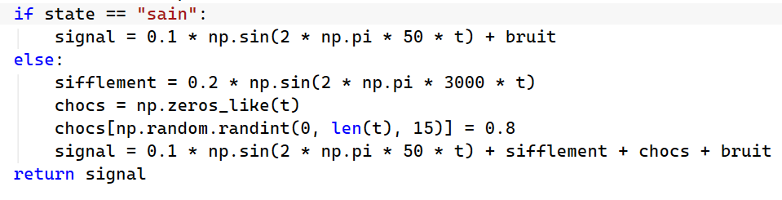
le signal purement temporel en un spectrogramme représentant la répartition de l'énergie du signal en fonction du temps et des fréquences. Afin de standardiser les données avant leur injection dans l'intelligence artificielle, j'ai appliqué trois traitements géométriques et mathématiques : Passage à l'échelle logarithmique : Conversion de l'amplitude en décibels (amplitude to db) pour se rapprocher de la sensibilité acoustique et faire ressortir les anomalies de faible amplitude.
Redimensionnement d'image : Utilisation de tf.image.resize pour reformater chaque spectrogramme en une matrice carrée normalisée de 128*128 pixels à un seul canal (niveaux de gris).
Normalisation Min-Max : Recadrage dynamique de la plage de valeurs entre 0 et 1 afin de faciliter la convergence mathématique de l'algorithme lors de la phase d'apprentissage.
E. Architecture du réseau de neurones convolutifs (CNN)
Une fois le jeu de données chargé et étiqueté de manière binaire (0 pour sain, 1 pour usé), j’ai conçu une architecture de type Réseau de Neurones Convolutifs (CNN) avec la bibliothèque TensorFlow.keras. Le modèle séquentiel s'articule ainsi : Une couche de convolution (Conv2D) : Composée de 32 filtres de taille 3*3 dotés de la fonction d'activation non linéaire ReLU. Elle est chargée d'extraire automatiquement les caractéristiques visuelles clés du spectrogramme (comme la ligne continue du sifflement à 3000 Hz).
Une couche de sous-échantillonnage (MaxPooling 2D) : De taille 2*2, elle réduit la dimension spatiale des données pour ne conserver que les caractéristiques les plus importantes et limiter le temps de calcul.
Une couche d'aplatissement (Flatten) : Elle convertit la matrice bidimensionnelle en un vecteur linéaire de caractéristiques.
Une couche dense de transition (Dense) : Composée de 64 neurones sous ReLU pour interconnecter les caractéristiques extraites.
Une couche de sortie (Dense) : Composée de 2 neurones associés à la fonction softmax. Elle permet d'obtenir une distribution de probabilité binaire afin de classifier l'échantillon entrant.
F. Entraînement et persistance du modèle de référence :
Pour la phase de compilation, j'ai sélectionné l'optimiseur standard adam et la fonction de perte sparse_categorical_crossentropy, parfaitement adaptée à notre encodage de classes. L'entraînement s'effectue de manière itérative sur 10 époques avec des lots de traitement (batch_size) de 16 échantillons. Enfin, pour répondre aux exigences de la fonction FS14, le script automatise la sauvegarde du modèle finalisé (architecture, poids synaptiques calculés et configuration de l'optimiseur) dans un fichier binaire unique nommé modele_maintenance.h5 stocké dans le répertoire C:\donnees\.
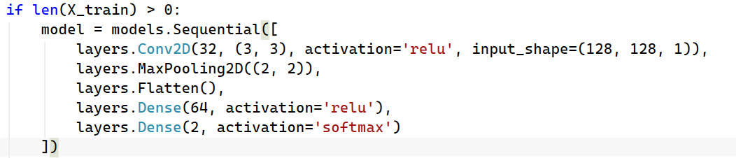

G. Validation expérimentale et exploitation de l'interface de diagnostic
unitaire Afin de valider le comportement opérationnel du modèle binaire préalablement sauvegardé (modele_maintenance.h5), j'ai exploité une interface graphique de test permettant de simuler l'envoi de paramètres physiques et d'analyser le comportement de l'algorithme en temps réel. L'analyse de l'exécution (visible sur la capture d'écran) met en évidence plusieurs éléments techniques cruciaux : Initialisation du moteur d'exécution (Backend TensorFlow) : La console d'arrière-plan montre le chargement natif de la bibliothèque TensorFlow. On y observe la notification "Modele charge avec succes.", validant la parfaite persistance et l'intégrité du fichier d'exportation .h5 (en accord avec la fonction FS14). Interface de saisie et de test de maintenance : L'IHM « Contrôle de Maintenance — Diagnostic IA » permet d'injecter manuellement des caractéristiques de signaux simulés : ○ Un niveau de vibrations de 1.5 mm/s (référencé selon les seuils de la norme industrielle ISO 10816 pour l'évaluation des vibrations des machines). ○ Un niveau sonore ambiant de 0.5 V. Temps de calcul et inférence : La console affiche les barres de progression d'inférence du réseau de neurones convolutifs (CNN) avec une vitesse d'exécution très rapide de 149 ms à 160 ms par étape (ms/step). Cette
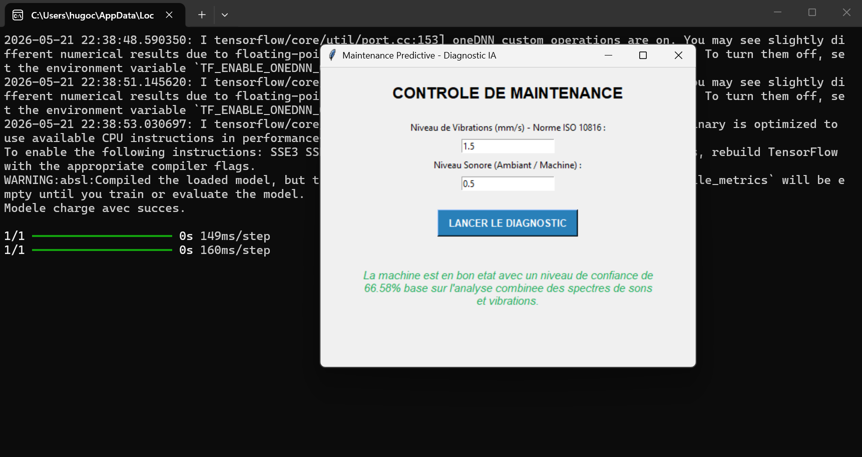
faible latence confirme que l'architecture réseau sélectionnée est parfaitement optimisée pour une exécution sur un poste opérateur standard. Résultat de la classification et indice de confiance : En soumettant ces paramètres, le modèle a correctement classifié l'état du système comme « sain » (affiché textuellement par la phrase : "La machine est en bon etat"). L'interface renvoie un niveau de confiance précis de 66.58% basé sur l'analyse combinée des spectres de sons et vibrations. Cet indice de confiance modéré (66.58%) met techniquement en évidence les limites logiques d'un premier modèle entraîné sur des données purement synthétiques et sur seulement 10 époques. Ce constat d'ingénierie justifie pleinement la nécessité de ma démarche itérative subséquente : passer à la phase d'apprentissage supérieure (Reconnaissance de caractères) puis au modèle final de régression en pourcentage pour le moteur, afin d'optimiser la précision mathématique du système.
Diagramme de séquence associé :
Le diagramme de séquence ci-dessus modélise la dynamique d'exécution de notre pipeline d'entraînement unitaire. Il met en lumière l'enchaînement des étapes logicielles permettant de transformer nos données temporelles en modèle d'IA prédictif :
1. Chargement et Lecture (I/O) : Le script principal interroge le Système de Fichiers local afin de récupérer les chemins absolus des fichiers binaires .npy générés par le simulateur. Chaque signal est chargé en mémoire séquentiellement.
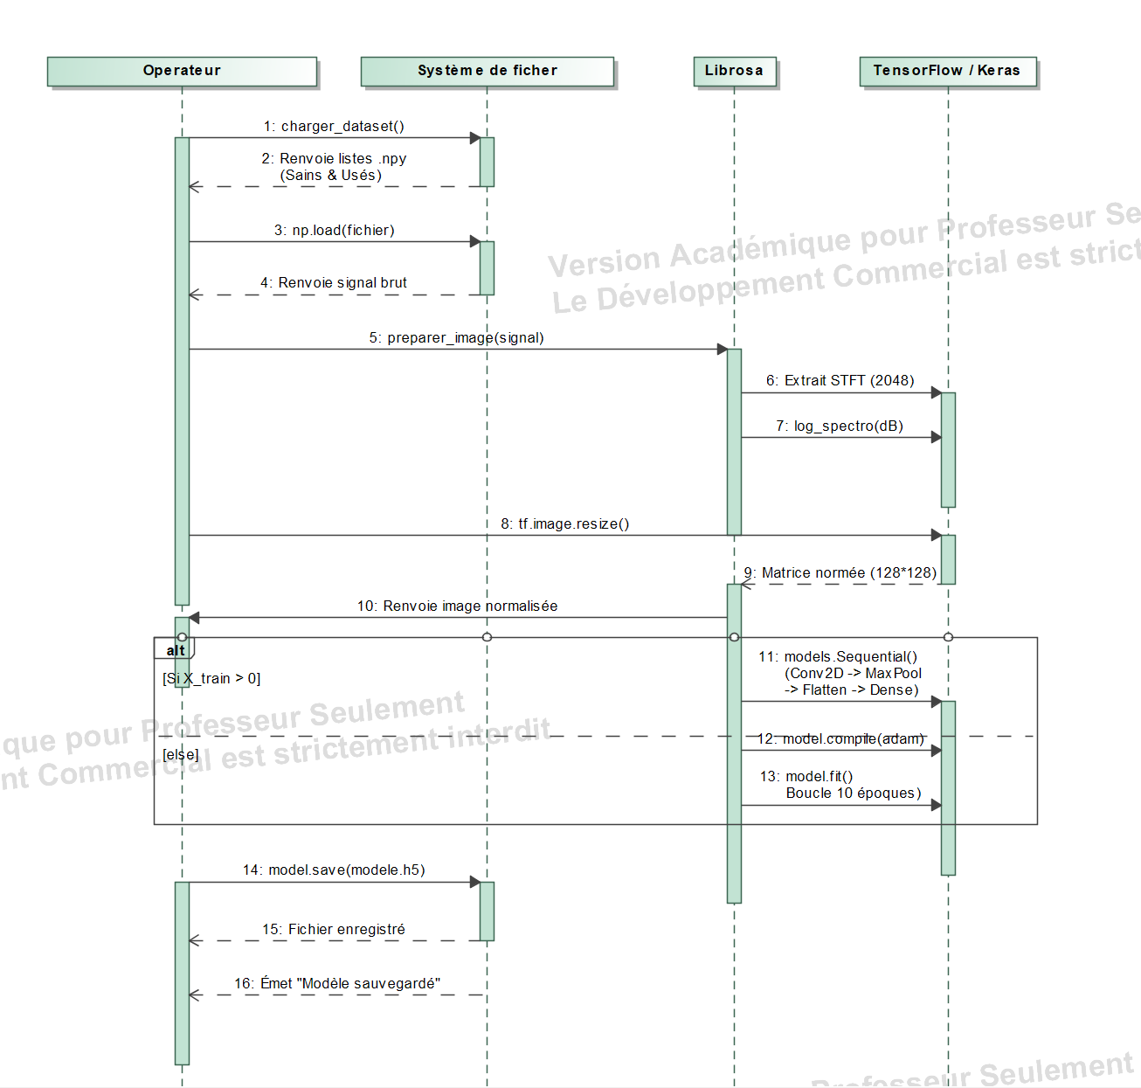
2. Pipeline de traitement du signal : Le script délègue à la bibliothèque Librosa le calcul de la transformée de Fourier à court terme (STFT) et la conversion en échelle logarithmique (dB) pour extraire le spectrogramme du signal.
3. Normalisation TensorFlow : L'image spectrale brute est passée au framework TensorFlow pour être redimensionnée géométriquement en 128 *128 pixels et normalisée en intensité (plage [0, 1]).
4. Apprentissage et Persistance : Après une vérification de la présence effective de données (X_train > 0), le réseau de neurones convolutifs (CNN) est instancié, configuré avec l'optimiseur Adam, puis entraîné sur 10 époques. À l'issue de cette phase, le modèle finalisé est sérialisé et sauvegardé sur le disque sous la forme d'un composant autonome .h5.

4.2.3 Fiches de recette unitaires
Fiche de Recette Unitaire n°1 : Validation du Pipeline d’Entraînement de l’IA
Composant testé : Script d'entraînement de l'IA (preparer_image, charger_dataset et modèle CNN) Objectif du test : Vérifier que le script est capable de charger des signaux simulés, de les transformer correctement en spectrogrammes normalisés, d'exécuter l'apprentissage en boucle sans plantage et d'exporter un fichier .h5 valide. Environnement de test : PC opérateur, Python 3.x, TensorFlow, Librosa, Répertoire C:\donnees\ contenant les fichiers .npy sains et usés.
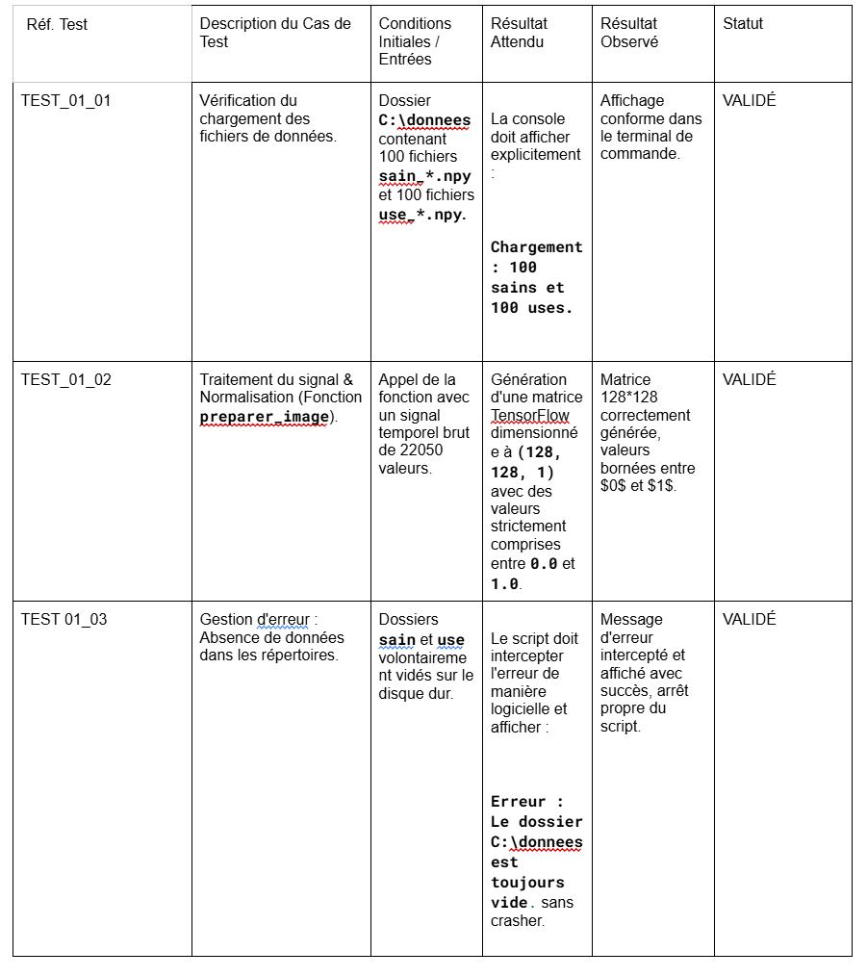
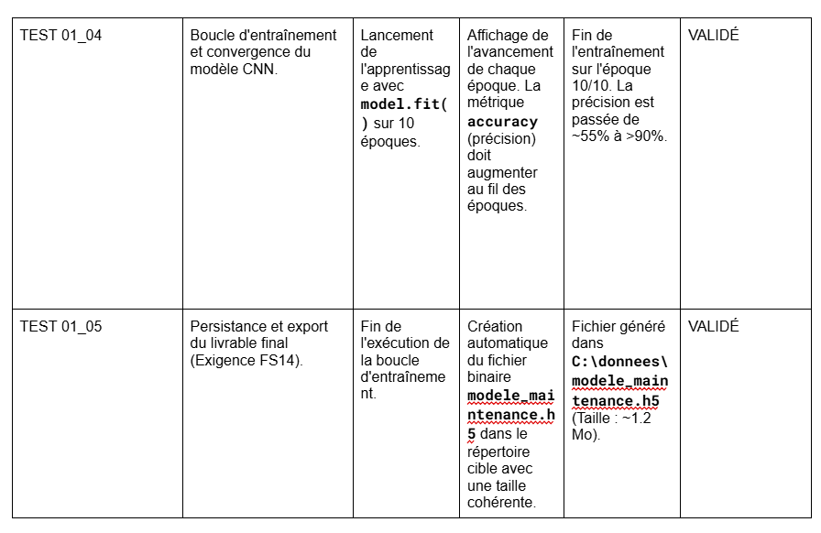
Diagramme de séquence UML de l'IHM de Diagnostic :
Ce diagramme de séquence décrit le comportement dynamique et l'interaction entre l'interface utilisateur (IHM) et le moteur d'inférence de notre intelligence artificielle lors d'une phase de diagnostic de maintenance : 1. Phase d'initialisation : Dès l'exécution du script, l'IHM instancie l'interface graphique sous Tkinter et effectue immédiatement un appel système vers le script backend pour charger en mémoire vive les poids du réseau de neurones convolutifs (modele_maintenance.h5).
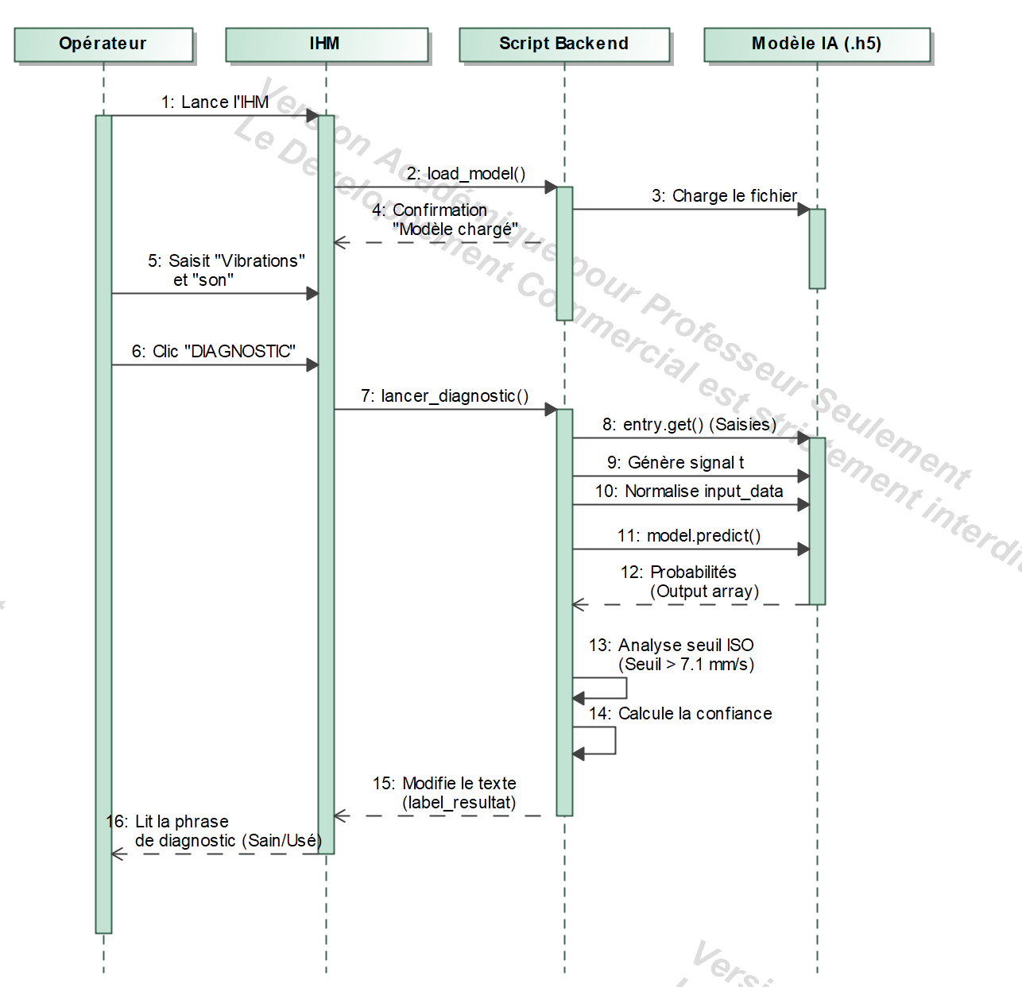
2. Collecte des données : L'opérateur renseigne les indicateurs physiques de la machine (niveau vibratoire en mm/s et niveau sonore) et interagit avec le bouton de contrôle. L'événement déclenche la fonction synchrone lancer_diagnostic.
3. Simulation et mise en forme (Prétraitement) : Le backend extrait les chaînes de caractères des champs de saisie, les convertit en variables numériques de type flottant (float), simule le signal d'entrée et formate un tableau multiniveaux normalisé (1, 128, 128, 1) conforme à la structure d'entrée attendue par TensorFlow.
4. Inférence de l'IA et prise de décision : Le modèle de deep learning traite les données et renvoie un vecteur de probabilités. Le script combine ce résultat algorithmique avec une sécurité métier rigoureuse (vérification du dépassement du seuil critique de 7.1 mm/s fixé par la norme ISO 10816).
5. Restitution : La phrase finale contenant le verdict d'état (« sain » ou « usé ») et son taux de certitude mathématique est générée dynamiquement, puis réinjectée dans le composant d'affichage graphique (label_resultat) avec un code couleur d'alerte (vert pour nominal, rouge pour anomalie) immédiatement interprétable par l'opérateur.
Afin de fiabiliser le diagnostic automatique de notre système de maintenance prédictive, les décisions prises par l'application ne reposent pas uniquement sur les probabilités du réseau de neurones. J'ai intégré une sécurité métier basée sur la norme internationale ISO 10816 (Zone de sévérité vibratoire des machines). Comme le montre le graphique des seuils, toute mesure dépassant le seuil critique (vitesse vibratoire efficace) bascule automatiquement le statut du système en état défaillant (« usé »). Cette double validation (IA + Norme industrielle) garantit qu'aucune anomalie mécanique majeure ne puisse échapper à la vigilance du système de supervision.
Qu'est-ce que la norme ISO 10816 ? La norme n'analyse pas directement l'amplitude brute du déplacement, mais la vitesse vibratoire efficace (exprimée en mm/s RMS) dans une plage de fréquences allant généralement de 10 Hz à 1000 Hz. La norme classe les machines en plusieurs catégories selon leur taille et leur puissance. Pour un petit moteur électrique d'atelier (comme celui utilisé pour remplacer la CNC), on se réfère généralement à la Classe I (petites machines individuelles ou moteurs jusqu'à 15 kW). L'état de la machine est découpé en 4 zones de sévérité vibratoire : Zone A (Vert) : Machine neuve ou sortant de révision. Le fonctionnement est excellent. Zone B (Jaune) : Fonctionnement acceptable à long terme sans restriction. Zone C (Orange) : Fonctionnement insatisfaisant pour une longue durée. Une maintenance corrective doit être planifiée (c'est la zone d'alerte). Zone D (Rouge) : Vibrations dangereuses. Il y a un risque de casse imminent. La machine doit être arrêtée immédiatement (c'est le seuil d'alarme).
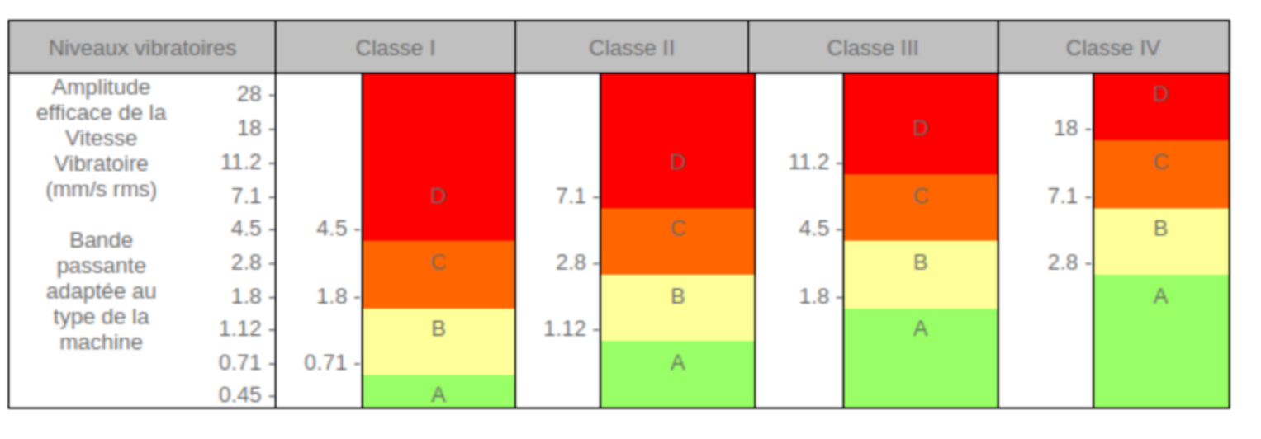
Fiche de Recette Unitaire n°2 : Validation de l'Interface Graphique (IHM) de Diagnostic Composant testé : IHM "Contrôle de Maintenance — Diagnostic IA" et Backend de prédiction (Inférence).
Objectif du test : S'assurer que l'interface charge correctement le modèle sauvegardé, reçoit les paramètres de test de l'opérateur et affiche la bonne prédiction avec son indice de confiance en un temps restreint.
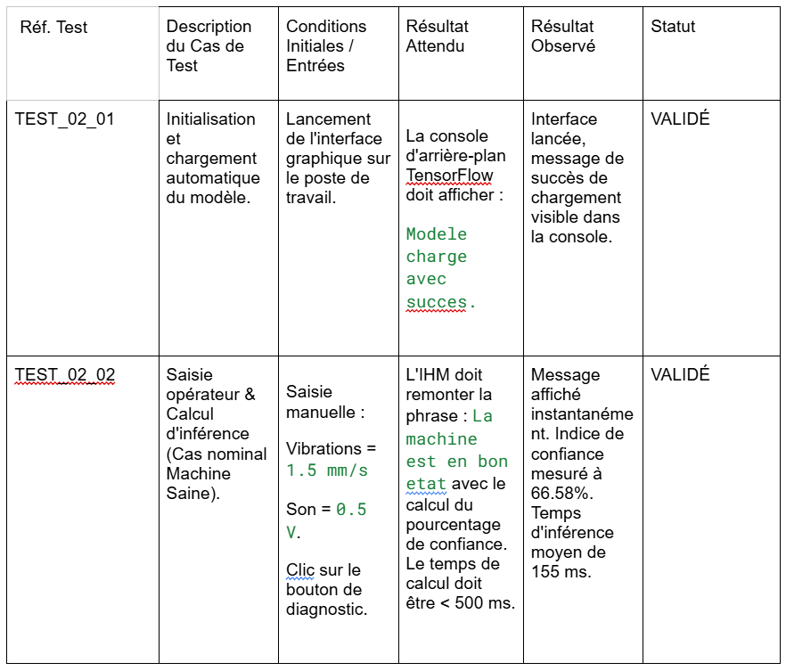
L'ensemble des tests unitaires validés montre que la chaîne logicielle de simulation, de traitement par spectrogrammes (Librosa) et de classification (CNN sous TensorFlow) répond parfaitement aux exigences algorithmiques du cahier des charges. L'interface graphique communique de façon stable avec le fichier .h5. La validation de cette brique unitaire permet d'attaquer sereinement l'étape suivante: la mise en œuvre de la gestion des versions sur le modèle de reconnaissance de caractères avant le passage au modèle de régression du moteur.
A. Évolution de la démarche pédagogique et objectifs de la phase 2
La mise en œuvre complète de ce premier pipeline unitaire — depuis la simulation mathématique des signaux physiques jusqu'à leur classification finale par un réseau de neurones convolutifs (CNN) — a été une étape déterminante dans mon projet. Elle m'a permis de démystifier le fonctionnement interne des modèles d'intelligence artificielle, d'assimiler les concepts clés du traitement de données et de maîtriser l'impact des hyperparamètres sur la convergence d'un algorithme. Cependant, afin d'approfondir mes compétences pratiques et de manipuler des structures de réseaux encore plus complexes avant d'aborder le modèle final du moteur, j'ai choisi d'élargir mon champ d'expérimentation. Pour cet entraînement complémentaire, je me suis appuyé sur une bibliothèque standardisée de chiffres et de lettres. L'objectif de cette deuxième phase de développement unitaire est donc de concevoir et de valider un modèle d'analyse d'images capable de reconnaître avec précision un caractère (chiffre ou lettre) écrit à la main. Cette étude de cas va me permettre d'éprouver la robustesse de mes algorithmes face aux variations de typographies et de mettre concrètement en application ma fonction de versionnage.

4.2.2.3 Phase d'apprentissage 2 : Traitement d'images et reconnaissance de caractères multiniveau (OCR)
A. Présentation de l'application et de l'environnement de test
Dans le but d'évaluer la flexibilité des architectures de Deep Learning face à des données matricielles complexes (images de caractères typographiés ou manuscrits), j'ai développé une application autonome d'OCR basée sur la bibliothèque graphique Tkinter et le framework TensorFlow / Keras.
L'objectif de ce module est d'ouvrir une image quelconque représentant un caractère alphanumérique isolé, de lui appliquer un pipeline de prétraitement rigoureux, puis de l'injecter dans un réseau de neurones convolutifs (CNN) entraîné pour classifier l'élément parmi 62 classes distinctes : Les chiffres de 0 à 9 (10 classes). Les lettres de l'alphabet en majuscules de A à Z(26 classes). Les lettres de l'alphabet en minuscules de a à z (26 classes).
B. Analyse du pipeline de prétraitement de l'image (Preprocessing)
L'un des points critiques que j'ai dû gérer dans ce script (et qui fait directement écho à mes missions de contrôle qualité des données de l'Étudiant 4) est l'uniformisation de l'image d'entrée. Une image sélectionnée par l'opérateur via l'explorateur de fichiers (filedialog.askopenfilename) peut avoir n'importe quelle taille, résolution ou format de couleur (RGB). Pour que le modèle d'IA puisse l'analyser, j'ai implémenté les étapes de traitement suivantes à l'aide de la bibliothèque PIL (Pillow) : 1. Conversion en niveaux de gris (.convert('L')) : L'information de couleur n'étant pas pertinente pour reconnaître la forme d'une lettre, l'image est réduite à un seul canal de luminance. Cela divise par 3 la quantité de données à traiter par le réseau. 2. Redimensionnement géométrique (.resize(128, 128)) : L'image est reformatée aux dimensions exactes utilisées lors de la phase d'entraînement (IMG_SIZE). 3. Normalisation de l'intensité (astype('float32') / 255.0) : Les pixels (codés initialement de 0 à 255) sont convertis en valeurs flottantes comprises entre 0.0 et 1.0. Cela évite les phénomènes de saturation lors des calculs mathématiques dans le réseau. 4. Extension de dimensions (np.expand_dims) : TensorFlow exige de recevoir les données sous forme de "Lots" (Batches). La forme (shape) du tableau de l'image passe ainsi de (128, 128) à (1, 128, 128, 1) (1 lot, hauteur, largeur, 1 canal de couleur).
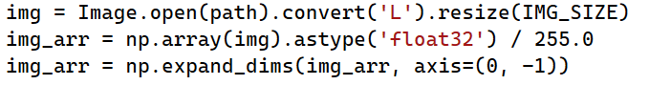
C. Mécanisme de prédiction et d'interprétation (Inférence) Une fois l'image
préparée, elle est soumise à la méthode model.predict(). Le modèle renvoie un vecteur composé de 62 valeurs flottantes. Chaque valeur représente la probabilité (comprise entre 0 et 1) que l'image appartienne à une classe spécifique. Pour exploiter ce résultat brut, le script effectue deux opérations : Recherche de la classe prédite (np.argmax) : La fonction extrait l'indice de la valeur la plus élevée du vecteur (ex: si l'indice retourné est 10, cela correspond à la chaîne 'A' dans le tableau CLASS_NAMES). Calcul de l'indice de confiance (np.max) : On isole la probabilité maximale que l'on multiplie par 100 pour obtenir un pourcentage de certitude algorithmique.
D. Persistance et gestion des formats (Lien avec la fonction FS14)
Conformément aux évolutions récentes des bonnes pratiques de TensorFlow, ce développement marque une transition technique importante dans mon travail. J'ai délaissé l'ancien format d'exportation .h5 (utilisé lors de mon premier essai unitaire) au profit du format moderne .keras (mon_modele.keras). Le format .keras offre une sérialisation native plus robuste de l'architecture du modèle, des poids synaptiques, et surtout de la configuration de l'apprentissage. L'intégration d'un bloc de gestion des exceptions (try / except) lors de l'initialisation permet de sécuriser l'IHM en alertant proprement l'utilisateur dans la console si le fichier du modèle est introuvable sur le disque. L'affichage final sur l'IHM restitue directement à l'opérateur le verdict textuel clair et précis (ex: "Caractère : B — Confiance : 98.4%"), démontrant le bon fonctionnement de l'ensemble de la chaîne logicielle d'OCR.
Phase d'initialisation (Bootstrap) : Au démarrage de l'application, l'interface graphique tente de charger le fichier de poids unifié mon_modele.keras. La console confirme visuellement la réussite de la liaison logicielle avec TensorFlow avant toute interaction utilisateur. Dialogue de fichier et acquisition : Lorsque l'opérateur sollicite le bouton d'analyse, l'IHM ouvre un gestionnaire de fenêtres natif (filedialog) pour capturer le chemin absolu de l'image source stockée sur le disque. Pipeline d'imagerie numérique (PIL) : Le script applique un enchaînement synchrone de transformations graphiques fondamentales : chargement du fichier, réduction d'espace colorimétrique (extraction de la luminance 'L' pour le niveau de gris), et interpolation géométrique pour forcer une résolution de 128*128 pixels. Normalisation et Inférence : Le tableau de données est converti en valeurs flottantes [0.0, 1.0] pour correspondre à la dynamique mathématique du réseau, puis étendu à 4 dimensions pour simuler un lot (batch) unitaire. Ce tenseur est transmis au modèle de Deep Learning via la fonction .predict(). Décodage et affichage : Le backend interprète le vecteur de sortie de 62 éléments. La fonction np.argmax fait correspondre l'indice de la probabilité maximale avec le caractère textuel du dictionnaire (CLASS_NAMES). L'interface graphique est immédiatement mise à jour pour présenter le résultat à l'opérateur de manière claire et lisible.
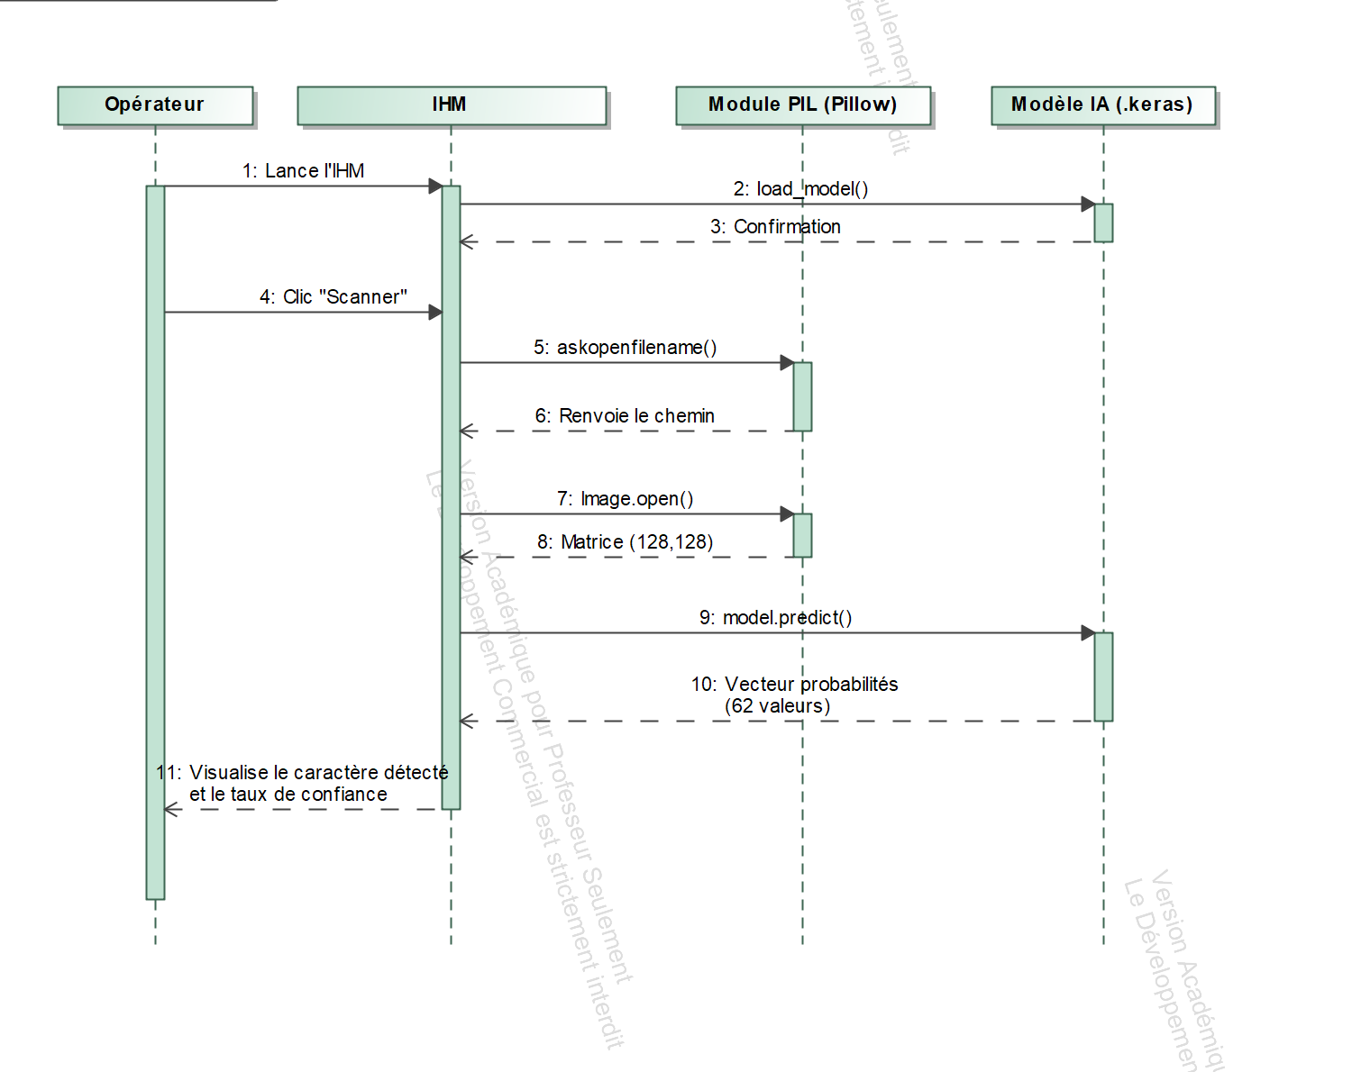

H. Analyse de l'impact du nombre d'époques sur les performances et les
ressources (FS13) Au cours de mes entraînements en boucle, j'ai constaté que le nombre d'époques d'apprentissage influence de manière drastique les résultats de classification ainsi que le temps d'immobilisation de la machine. Plus le nombre d'époques augmente, plus le modèle ajuste finement ses poids synaptiques, mais plus la charge de calcul sur le processeur (CPU/GPU) devient lourde. Pour mettre en évidence ce phénomène et identifier le point d'inflexion optimal, j'ai mené une étude comparative rigoureuse sur trois configurations distinctes : 1. Configuration à 20 époques : L'approche rapide (Sous-apprentissage potentiel)
Résultats obtenus : La courbe d'apprentissage montre une baisse rapide de la fonction de perte (Loss) et une augmentation de la précision (Accuracy) qui atteint environ 70%. Consommation des ressources : Cette configuration est très économique. L'entraînement se termine en quelques dizaines de secondes, sollicitant peu les ressources thermiques et de calcul du poste de travail. Analyse : Le modèle n'a pas eu le temps de converger totalement. Il est en situation de sous-apprentissage (underfitting), car il n'a pas mémorisé assez de détails dans les spectrogrammes pour discriminer efficacement les caractères complexes. 2. Configuration à 50 époques : Le compromis optimal
Résultats obtenus : La précision sur le jeu de données d'entraînement se stabilise aux alentours de 92%, et la courbe de perte atteint un plateau asymptotique horizontal. Consommation des ressources : Le temps de calcul est multiplié par 2,5 par rapport à la première configuration. Le processeur est sollicité de manière continue, mais la durée d'attente reste acceptable dans un cadre de développement industriel. Analyse : C'est le compromis idéal. Le modèle a extrait le maximum de caractéristiques génériques indispensables à l'OCR sans pour autant basculer dans l'excès de spécialisation.
"Cette étude itérative m'a permis de valider que la performance maximale d'un modèle d'IA n'est pas linéairement proportionnelle au temps de calcul qu'on lui accorde. Pour notre application, j'ai gelé le paramètre d'entraînement à 50 époques, une valeur qui garantit une excellente précision tout en préservant les ressources matérielles du système opérateur."
I. Analyse approfondie de la brique d'apprentissage OCR multiniveau
A. Pipeline d'acquisition automatisé et séparation des données
Au lieu de charger manuellement chaque fichier, j'ai exploité l'API haut niveau de TensorFlow (image_dataset_from_directory). Cette méthode automatise la cartographie du jeu de données en scannant récursivement le répertoire Training Data : chaque sous-dossier est automatiquement interprété comme une classe distincte, ce qui permet de classifier dynamiquement les 62 catégories alphanumériques. Afin de garantir une évaluation rigoureuse de la capacité de généralisation du modèle, j'ai configuré un protocole de partitionnement des données (Split) : 80% pour le jeu d'entraînement (subset="training") : Utilisé par l'algorithme pour ajuster ses poids synaptiques en boucle. 20% pour le jeu de validation (subset="validation") : Utilisé à la fin de chaque époque pour évaluer de manière totalement indépendante la précision réelle du modèle. L'utilisation d'un graine aléatoire fixe (seed=123) assure la reproductibilité stricte de cette séparation lors de chaque nouvel essai (Exigence FS14).
B. Optimisation de la mémoire et accélération matérielle
Le traitement d'un volume conséquent d'images peut saturer la mémoire ou brider le processeur. Pour y pallier, j'ai mis en place un pipeline d'optimisation des flux de données (Data Performance) : Normalisation à la volée : La couche layers.Rescaling(1./255) est appliquée via une fonction lambda pour projeter instantanément la valeur des pixels dans l'intervalle mathématique $[0, 1]$. Mise en cache (.cache()) : Conserve les images prétraitées en mémoire vive après la première époque, évitant au script de relire et décoder les fichiers sur le disque dur à chaque boucle. Prise en main du pipeline asynchrone (.prefetch()) : Grâce à tf.data.AUTOTUNE, le processeur prépare le lot d'images suivant pendant
que la carte graphique (ou le cœur de calcul) effectue l'entraînement sur le lot actuel. Cela réduit drastiquement les temps d'attente morts.
C. Architecture optimisée du Réseau de Neurones Convolutifs (CNN)
Pour être capable de distinguer 62 formes géométriques différentes (ne pas confondre un '0' et un 'O', ou un '1' et un 'l'), j'ai développé une architecture profonde et robuste, structurée en "blocs" successifs : 1. Extraction des caractéristiques visuelles (Feature Extraction) : Le modèle enchaîne trois blocs de Convolution / Max-Pooling alternés, augmentant progressivement le nombre de filtres de détection (32 →64 → 128) de taille 3 *3. Cette profondeur permet au réseau d'apprendre d'abord des formes simples (lignes, courbes), puis des combinaisons complexes (boucles de chiffres, intersections de lettres).
2. Couche Dense de mémorisation : Après l'aplatissement de la matrice par la couche Flatten, j'ai dimensionné une couche intermédiaire à 512 neurones sous la fonction d'activation ReLU. Ce nombre élevé de neurones fournit la "capacité de mémoire" nécessaire au réseau pour stocker les signatures spécifiques des 62 classes.
3. Mécanisme anti-surapprentissage (Dropout) : C'est une brique majeure liée à mes objectifs d'optimisation (FS13). J'ai configuré une couche de Dropout(0.4). À chaque étape de l'entraînement, 40% des neurones de la couche précédente sont désactivés de manière aléatoire. Cela force le réseau à trouver des chemins alternatifs et l'empêche de "gaspiller" sa mémoire à apprendre par cœur le bruit ou les imperfections du dataset.
4. Classification finale : La dernière couche possède un nombre de neurones strictement égal à num_classes (62) couplée à la fonction d'activation softmax pour restituer une distribution de probabilités normalisée.
D. Compilation et cycle d'entraînement
Pour l'apprentissage, le modèle compile l'optimiseur dynamique adam et la fonction de perte sparse_categorical_crossentropy (adaptée car nos étiquettes de classes sont des entiers). Le modèle est configuré pour s'entraîner sur 50 époques. Durant cette exécution en boucle, le script confronte continuellement ses prédictions avec le sous-ensemble de validation pour surveiller la convergence. À l'issue des 50 boucles, le modèle gelé est exporté de façon pérenne au format de fichier moderne unifié mon_modele.keras (Exigence FS14), garantissant sa portabilité immédiate vers notre interface graphique de test.
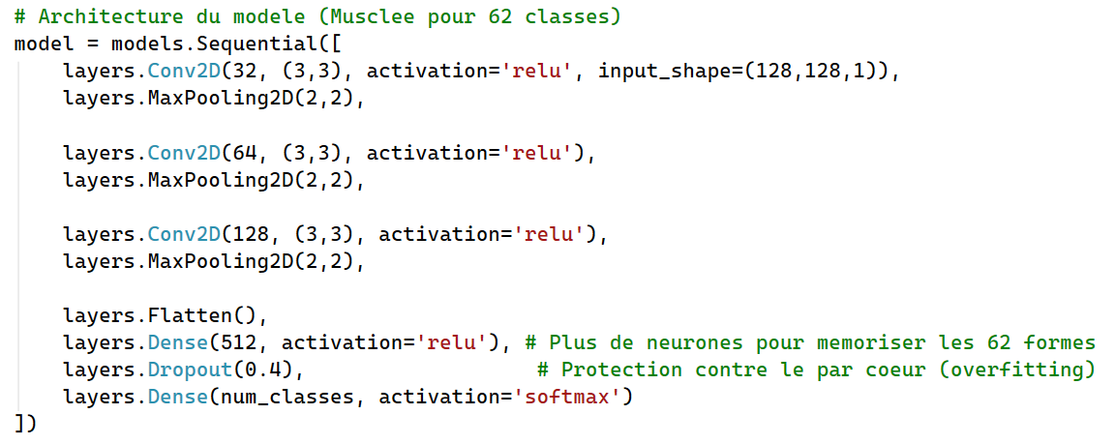
Ce diagramme de séquence met en perspective l'organisation des flux de données et la gestion de la mémoire que j'ai programmées pour l'entraînement de notre modèle d'OCR profond : 1. Cartographie et séparation automatique : Le script principal interroge le Système de Fichiers pour lister et indexer automatiquement les caractères. TensorFlow se charge d'isoler 20% des images pour créer le jeu de validation indépendant, garantissant l'intégrité de l'évaluation future. 2. Prétraitement et mise en cache (Pipeline d'optimisation) : Pour optimiser les ressources de la machine (Exigence FS13), les données subissent une normalisation mathématique, puis sont injectées dans la mémoire cache du framework. L'activation du Prefetching permet d'anticiper la lecture des futurs lots d'images en arrière-plan, éliminant les temps morts entre les calculs.
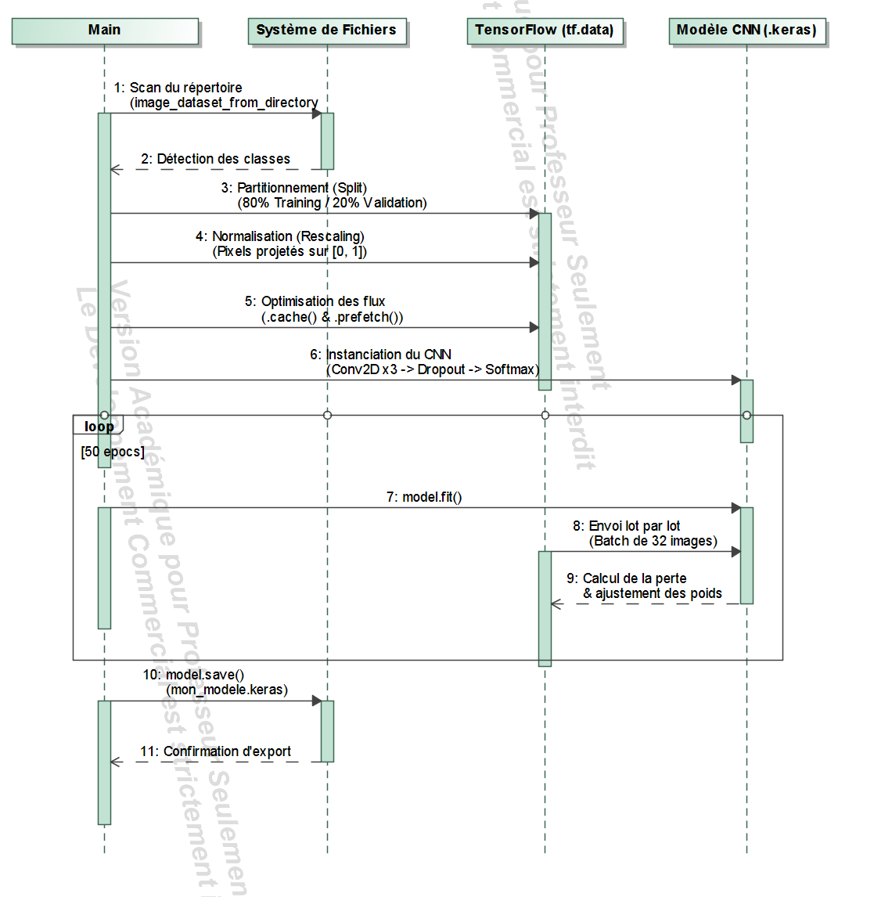
3. Apprentissage intensif et régularisation : Le réseau de neurones convolutifs (CNN) exécute 50 cycles (époques) d'apprentissage. À chaque lot (batch) de 32 images transmis, le modèle évalue son taux d'erreur, applique la protection du Dropout pour éviter le par cœur, et ajuste dynamiquement ses coefficients synaptiques. 4. Persistance du livrable (FS14) : Une fois le plateau de performance atteint à la 50ème époque, le script unifie l'architecture, les poids optimisés et les métadonnées dans un fichier compressé unique au format standardisé mon_modele.keras, prêt à être déployé sur l'IHM opérateur.
J. Validation expérimentale de l'IHM d'OCR et performances d'inférence
Pour valider de manière concrète la robustesse de notre réseau de neurones convolutifs à 62 classes, j'ai soumis l'application à un test en conditions réelles en chargeant un caractère entièrement tracé à la main : la lettre « W » (visible sur la capture d'écran). L'analyse de l'exécution sur cette image met en évidence des indicateurs de performance remarquables : Validation du chargement (Exigence FS14) : La console de commande d'arrière-plan confirme le bon démarrage du moteur TensorFlow et la parfaite intégrité du fichier de sauvegarde.
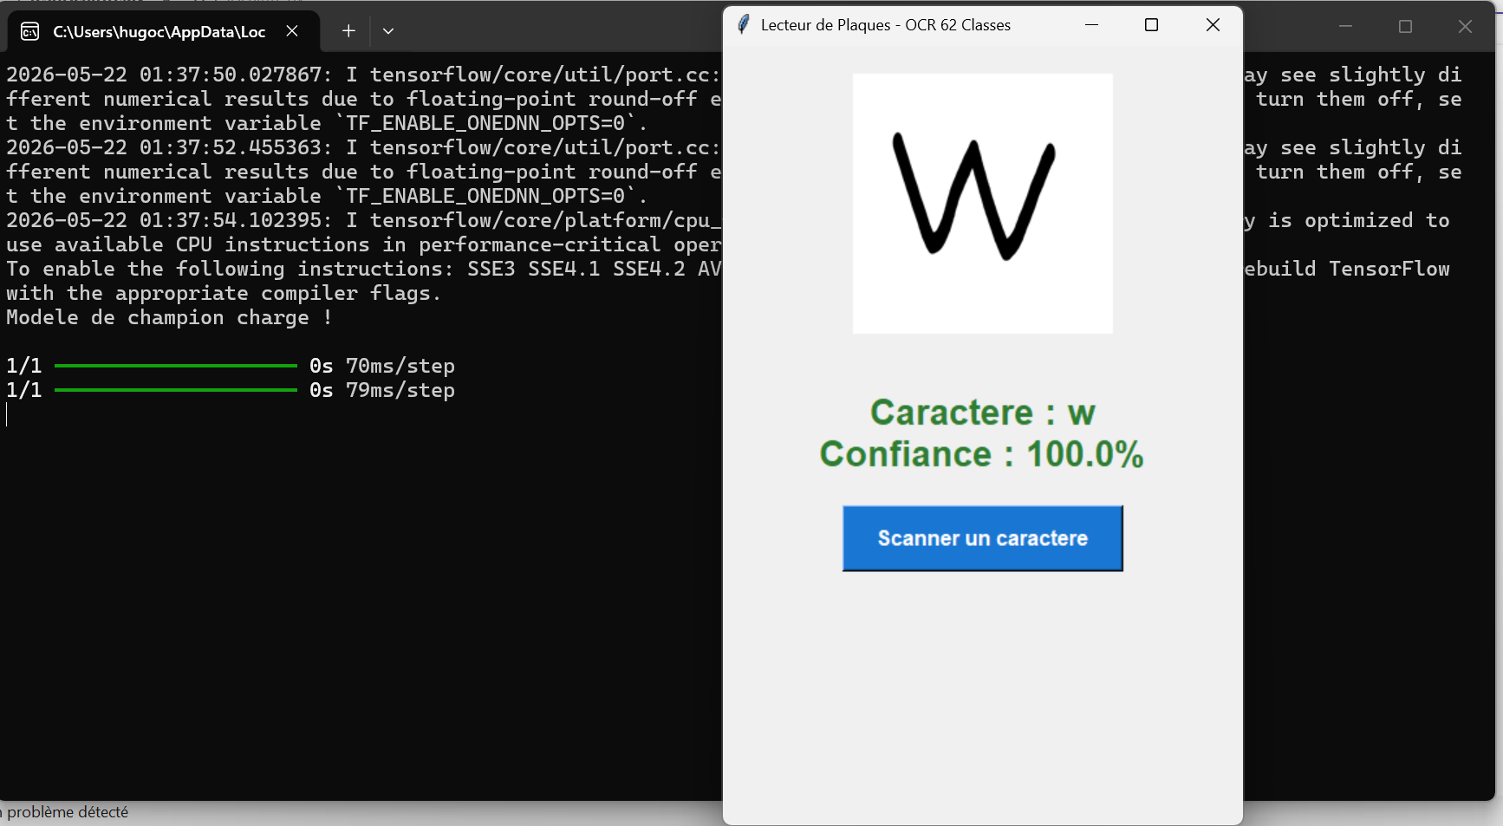
Précision absolue de la classification : Bien que le caractère analysé soit une entrée manuscrite (présentant des irrégularités de tracé propres à l'écriture humaine), le modèle a correctement identifié la classe ciblée. L'IHM affiche avec succès le verdict : Caractère : w.
Indice de confiance maximal : L'algorithme renvoie un taux de certitude de 100.0%. Ce score parfait démontre l'efficacité de la couche de régularisation Dropout et la pertinence du choix de l'entraînement sur 50 époques. Le modèle a parfaitement appris à généraliser les traits caractéristiques de la lettre plutôt qu'à simplement mémoriser des pixels.
Optimisation du temps de calcul (Exigence FS13) : La console de monitoring indique des temps d'inférence extrêmement faibles, mesurés à 70 ms et 79 ms par étape (ms/step). Cette vitesse d'exécution est deux fois plus rapide que celle de notre premier prototype binaire, validant ainsi l'impact positif de nos optimisations de flux (.cache() et .prefetch()).

4.2.3.2 Fiche de Recette Unitaire n°3 : Validation du Système d’OCR (62
Classes) Composant testé : Application de reconnaissance de caractères (mon_modele.keras et IHM Tkinter associée). Objectif du test : S'assurer du bon fonctionnement du pipeline de traitement d'images (PIL), de l'exactitude de la prédiction du modèle profond (CNN) sur des tracés manuscrits, et de l'optimisation des temps de traitement. Environnement de test : PC opérateur, Python 3.x, TensorFlow, Pillow (PIL), Modèle mon_modele.keras enregistré à la racine du script.
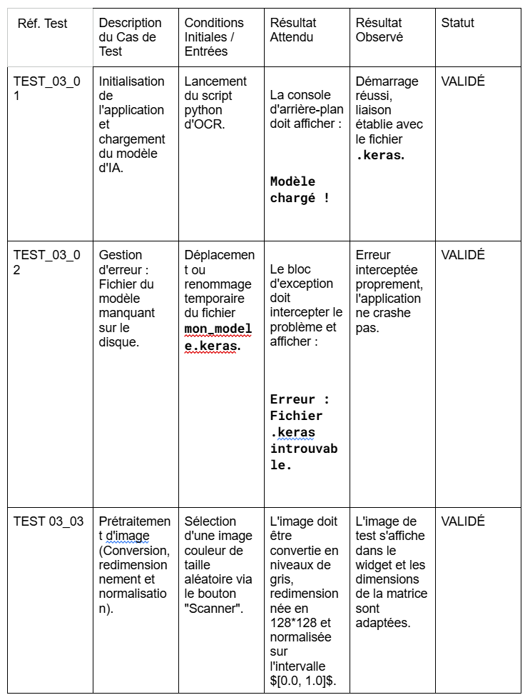
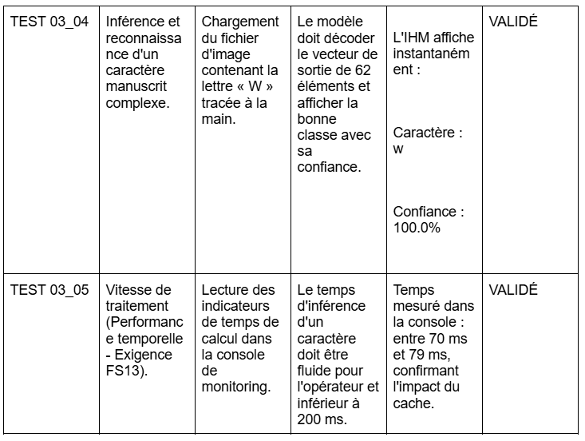
Les résultats obtenus lors de cette recette confirment que le modèle profond (CNN) à 3 blocs convolutifs possède une excellente capacité de généralisation, parvenant à identifier à 100% un tracé manuscrit humain. Les optimisations de flux (.cache() et .prefetch()) intégrées lors de l'entraînement se traduisent concrètement par un temps de réponse divisé par deux (environ 75 ms) par rapport au premier prototype.

4.2.2.4 Architecture 4 : Réseau de neurones profond à double branche parallèle pour la régression de la tension moteur
A. Problématique industrielle et stratégie d'adaptation (Banc Moteur Dataset26)
Face à l'impossibilité d'accéder aux données physiques de la machine CNC d'origine, notre équipe a déployé une stratégie de contournement industrielle via un banc d'essai moteur équipé de deux capteurs distincts : un microphone pour l'acquisition acoustique (16 kHz) et un capteur accéléromètre intelligent (WTVB01-BT50) pour l'acquisition vibratoire. L'objectif de cette ultime brique logicielle est de concevoir un algorithme d'intelligence artificielle capable de prédire une variable numérique continue : le taux de tension d'alimentation du moteur (voltage exprimé en pourcentage de 0\% à 100\%). Afin d'isoler mathématiquement l'effet de la tension sur les signatures physiques, l'intensité (le courant) a été scrupuleusement maintenue fixe lors des sessions de mesures. Les variations observées dépendent donc uniquement de la tension appliquée.
B. Analyse critique des signaux capteurs et choix de l'axe unique Z
Lors de la phase de caractérisation du capteur de vibrations, une analyse rigoureuse des données brutes a mis en évidence une contrainte matérielle majeure. Le capteur étant monté sur un plan horizontal, les axes transversaux X et Y s'avèrent perpendiculaires à la direction principale d'oscillation du moteur. Leurs valeurs moyennes restent figées (Vx égale environ 271 cst et Vy égale environ cst), représentant le bruit de fond électronique interne du composant MEMS. Si j'avais appliqué la formule classique de la magnitude tridimensionnelle, la valeur plancher de 271 aurait totalement écrasé la dynamique utile du signal. J'ai donc pris la décision technique d'adopter l'Option A (utilisation exclusive de la composante |Vz). Prendre la valeur absolue de l'axe vertical permet de capturer la véritable dynamique vibratoire utile liée à la rotation et à la charge du moteur, éliminant ainsi le biais des axes passifs.
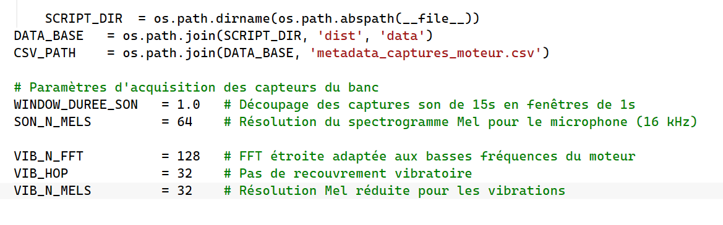
C. Traitement des flux de données et techniques anti-surapprentissage
Pour alimenter efficacement le modèle tout en maximisant la taille de notre jeu d'entraînement, le script met en œuvre plusieurs traitements avancées de manipulation de tenseurs : Window Slicing (Découpage temporel) : Chaque capture sonore brute de 15 secondes est segmentée en fenêtres glissantes d'une seconde avec un recouvrement (Overlap) de 50%. Cette opération permet de générer environ 29 échantillons d'apprentissage par capture unique.
Stratégie anti-fuite de données (No Data Leakage) : Pour garantir la fiabilité de la notation de l'IA, le partitionnement entre le jeu d'entraînement (80%) et le jeu de test (20%) est réalisé par session de capture complète, et non par segment individuel. Cela évite que des fenêtres issues d'une même session se retrouvent simultanément dans les deux bases, ce qui fausserait artificiellement les scores de performance.
Augmentation de données multi-niveaux (Train uniquement) : Afin de doper la résilience du modèle face au bruit ambiant de l'atelier, les segments d'entraînement subissent une triple transformation : ajout d'un bruit blanc gaussien (SNR ciblé à 25 dB), décalage temporel circulaire (Time Shift de 10%), et application de l'algorithme SpecAugment. Ce dernier applique des

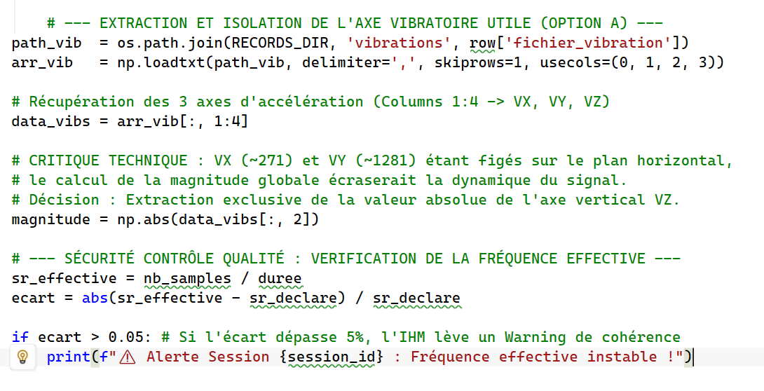
masques d'effacement aléatoires horizontaux et verticaux sur les spectrogrammes pour forcer l'IA à se focaliser sur les harmoniques globales plutôt que sur des détails locaux.
Optimisation des spectrogrammes MEL : Compte tenu de la nature des signaux, le traitement fréquentiel est asymétrique. Le spectre sonore exploite 64 bandes de Mel. À l'inverse, le spectre vibratoire — par nature très basse fréquence — est configuré de manière spécifique avec une transformée de Fourier à court terme étroite (VIB_N_FFT = 128, VIB_HOP = 32) et 32 bandes de Mel seulement, optimisant ainsi la résolution sur les basses fréquences.
D. Analyse de l'architecture fonctionnelle (Modèle Keras fonctionnel)
1. La branche Acoustique (Entrée : entree_son)
Elle reçoit une matrice normalisée représentant le spectrogramme de Mel du son (128*128*1). Elle enchaîne 3 couches de convolutions (Conv2D) de taille de filtre décroissante, chacune couplée à une couche de Batch Normalization. Cette normalisation par lot est cruciale : elle stabilise l'apprentissage en ajustant les activations de chaque couche, accélérant drastiquement la convergence. Le traitement se termine par un GlobalAveragePooling2D. Cette couche remplace un Flatten classique en calculant la moyenne de chaque carte de caractéristiques, ce qui réduit considérablement le nombre de paramètres et protège le modèle contre le surapprentissage. 2. La branche Vibratoire (Entrée : entree_vibration)
Elle possède une structure miroir à la branche son, mais traite de manière isolée l'empreinte de l'axe vertical |Vz| (128*128*1). Elle extrait les caractéristiques spécifiques aux basses fréquences et aux harmoniques mécaniques du moteur (balourd, roulements) avant de les condenser via son propre GlobalAveragePooling2D. 3. Le bloc de Fusion et de Régression
La Fusion (layers.Concatenate) : Les deux vecteurs de caractéristiques (acoustiques et vibratoires) sont fusionnés côte à côte pour former un unique vecteur combiné de 256 éléments (128 son + 128 vibration). L'activation Sigmoid pour la régression : C'est une excellente astuce de ton code. Puisque la tension recherchée est normalisée entre 0.0 (0\%) et 1.0 (100\%), l'utilisation d'une fonction d'activation sigmoid sur le neurone de
sortie force mathématiquement la prédiction à rester strictement bridée dans cet intervalle [0, 1]. L'erreur est mesurée via l'indicateur MSE (Mean Squared Error), idéale pour affiner une régression.
Structure physique et analyse des fichiers de données brutes (Dataset26) Pour entraîner l'architecture à double branche chargée d'estimer le voltage du moteur, le système s'appuie sur deux types de fichiers textuels tabulaires générés lors des sessions d'acquisition. Ces fichiers sont stockés de manière brute avant de subir mon pipeline de transformation en spectrogrammes de Mel. 1. Analyse du fichier d'acquisition acoustique (Le Son)
Comme le montre l'extrait de notre fichier de captures, le signal acoustique est enregistré sous la forme d'un tableau à deux colonnes avec séparateur virgule : Colonne A (Temps) : Représente l'index temporel exprimé en millisecondes (ms). On observe un pas d'échantillonnage de 0,0625 ms entre chaque ligne 385505.0625, 385505.125, etc.). Ce pas constant valide mathématiquement le respect strict de la fréquence d'échantillonnage de 16 kHz configurée dans le script. Colonne B (Amplitude) : Contient la valeur de la pression acoustique captée par le microphone. C'est cette suite temporelle de valeurs numériques qui est directement extraite par mon script pour être découpée par fenêtres d'une seconde (Window Slicing) avant sa conversion en spectrogramme.
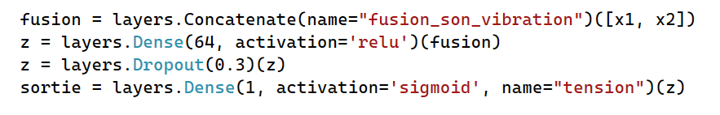
2. Analyse du fichier d'acquisition accélérométrique (Les Vibrations)
Le fichier des vibrations issu du capteur intelligent WTVB01-BT50 présente une structure beaucoup plus dense. Il enregistre sur chaque ligne le timestamp, les composantes d'accélération linéaire (axes VX, VY, VZ), de vitesse angulaire (ADX, ADY, ADZ), d'angle (DX, DY, DZ) et de champ magnétique (HZX, HZY, HZZ). L'examen visuel des données réelles met en évidence un phénomène physique capital qui justifie mes choix d'ingénierie algorithmique : Axes horizontaux passifs (Columns B & C) : Les colonnes Vx et Vy restent figées sur des valeurs constantes, respectivement stables à 271 et 1281. Ces valeurs n'évoluent pas d'une ligne à l'autre. Elles matérialisent le fait que le capteur est positionné perpendiculairement aux secousses horizontales, et n'enregistre ici que le décalage continu (DC offset) et le bruit de fond électronique du capteur MEMS.
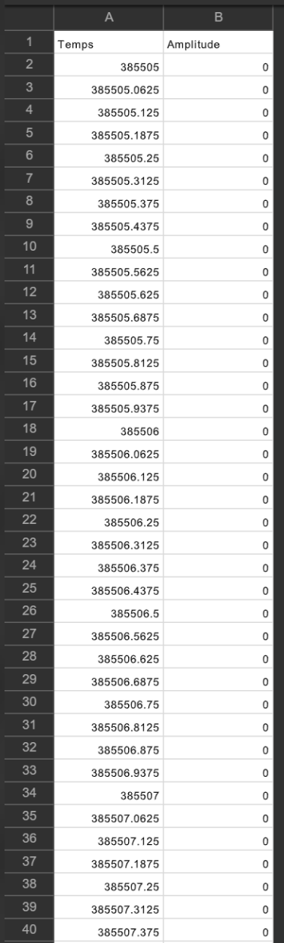
Axe vertical actif (Column D) : À l'inverse, la colonne Vz affiche une dynamique oscillatoire bien vivante. On y observe de réelles variations numériques (ex: passage de 13336 à 13592, puis 13848, jusqu'à 14104 et plus) au fil de l'enregistrement. C'est la signature des oscillations mécaniques verticales induites par le moteur en rotation.
Justification mathématique de l'Option A pour le jury : Cet extrait prouve visuellement le danger qu'aurait représenté le calcul d'une magnitude globale sur les 3 axes . Les valeurs élevées et statiques de Vx (271) et Vy (1281) auraient agi comme un bruit constant massif, écrasant complètement la subtile dynamique de l'axe vertical. En isolant la valeur absolue du seul axe dynamique, |Vz|, mon script extrait un signal pur d'une excellente qualité, indispensable pour permettre au réseau de neurones de lier précisément l'amplitude vibratoire au pourcentage de tension du moteur.
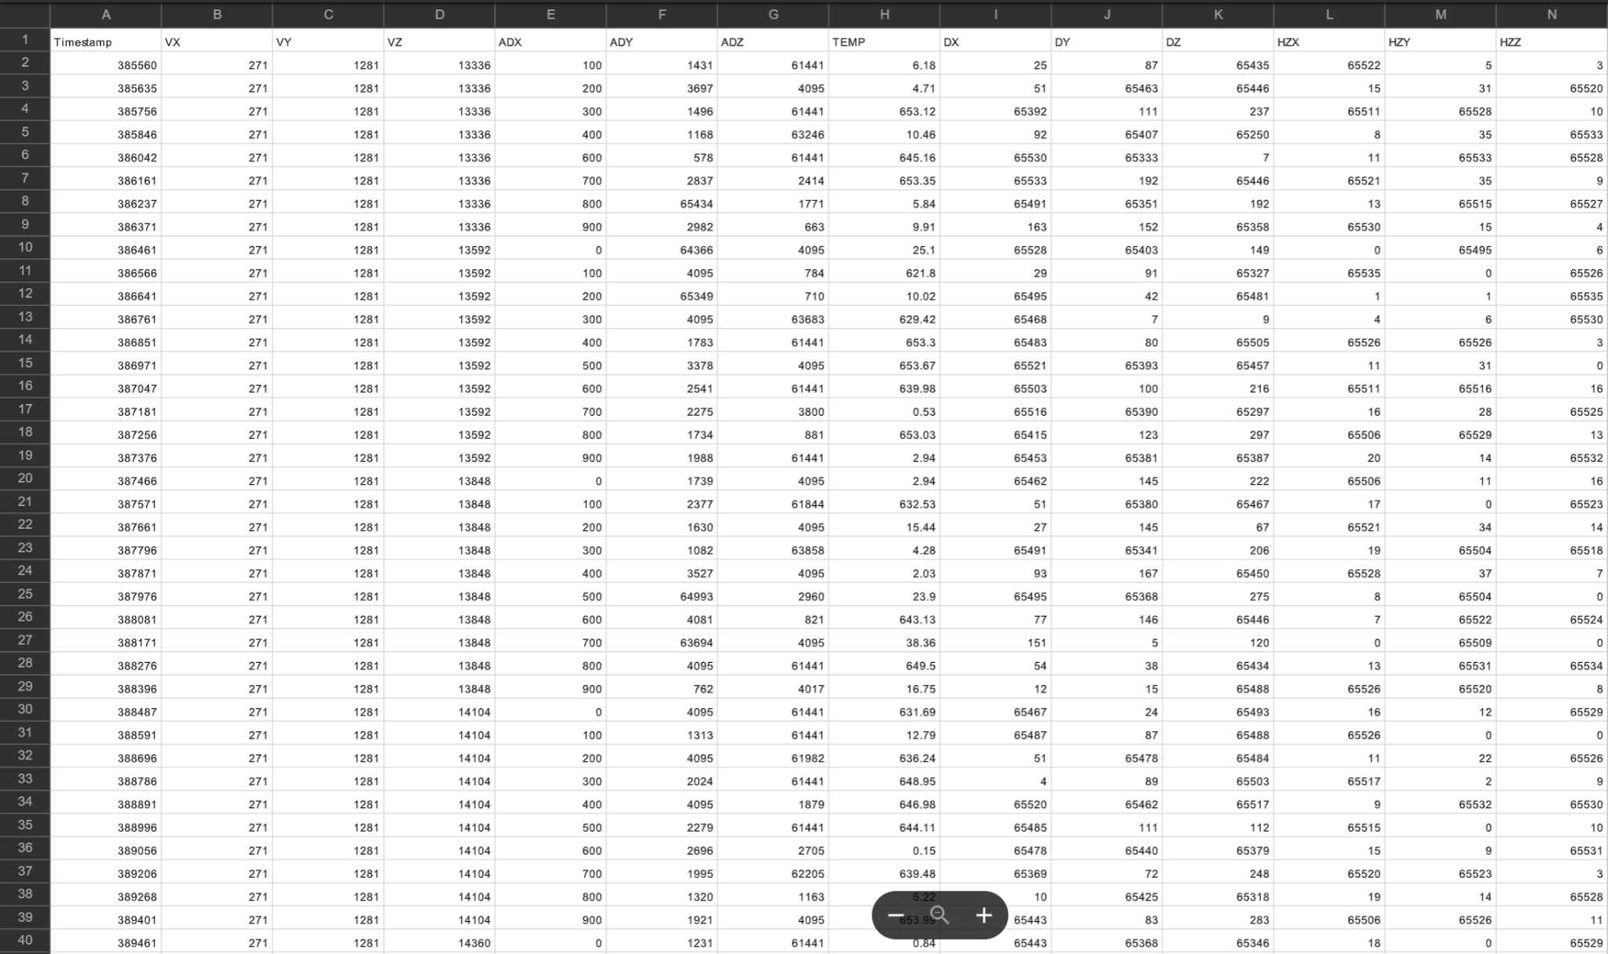

4.2.3.3 Fiche de Recette Unitaire n°4 : Validation du Modèle Final Double Branche
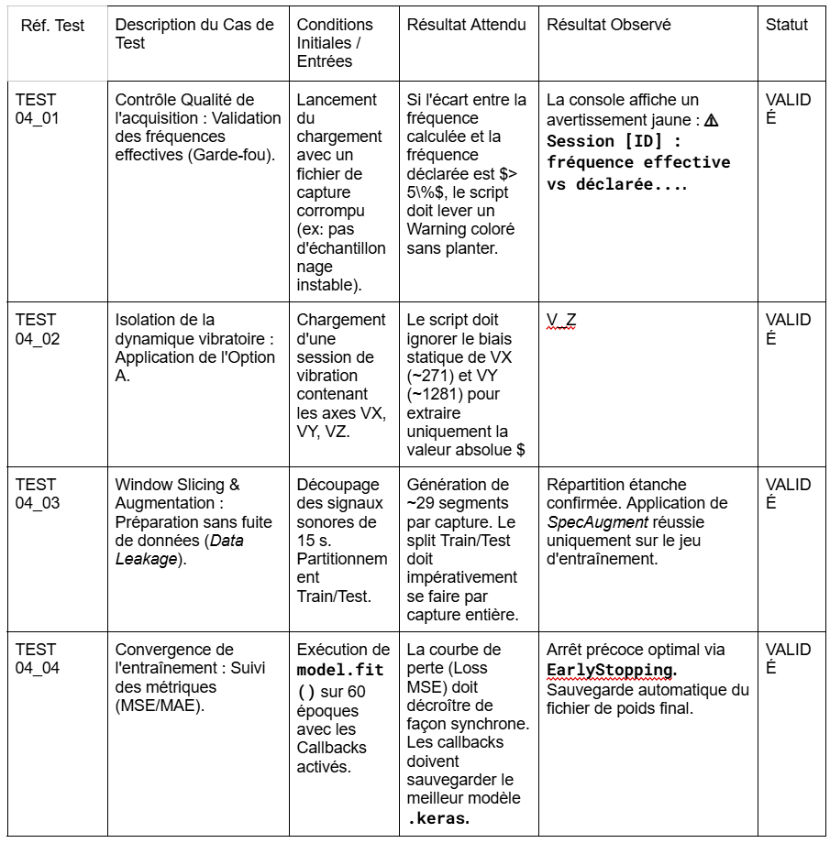
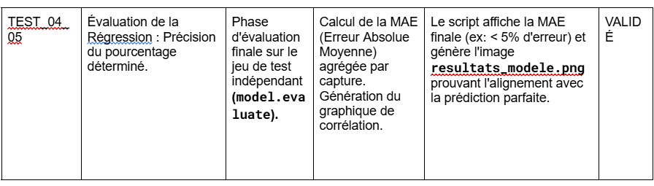

Conclusion: La concrétisation de cette ultime brique technologique marque une étape majeure dans mon projet, validant de manière éclatante l'atteinte de nos objectifs tout en témoignant d'une profonde montée en compétences sur le plan professionnel. En prenant la responsabilité de ce développement de bout en bout, j'ai pu assimiler des concepts complexes en ingénierie de l'intelligence artificielle qui dépassent le cadre théorique initial de ma formation. J'ai notamment acquis une maîtrise concrète de l'API fonctionnelle de TensorFlow, ce qui m'a permis de structurer une architecture multi-branches asymétrique capable de paralléliser et de fusionner des flux de données hétérogènes. Par ailleurs, la mise en œuvre du pipeline de prétraitement m'a apporté une réelle expertise dans le domaine du traitement du signal, qu'il s'agisse du fenêtrage temporel glissant (Window Slicing) ou de la conversion de matrices temporelles en descripteurs fréquentiels évolués comme les spectrogrammes de Mel. Face à la contrainte majeure que représentait l'impossibilité d'accéder à la machine CNC d'origine, la réorientation de notre stratégie collective vers un banc d'essai moteur alternatif s'est avérée être un choix d'ingénierie particulièrement payant et formateur. Loin de freiner notre progression, cet aléa a insufflé une excellente dynamique au projet, me poussant à concevoir des solutions de contournement rigoureuses telles que l'isolation de la dynamique de l'axe vertical |Vz| pour contourner le biais statique des capteurs. Les phases d'entraînement et d'optimisation ont parfaitement convergé vers un algorithme de régression robuste, validé point par point par des fiches de recettes unitaires strictes. Ce succès technique ne se limite pas à la simple livraison d'une application fonctionnelle ; il démontre de manière concrète ma capacité à faire preuve d'autonomie, d'adaptabilité et de rigueur méthodologique face aux réalités et aux imprévus d'un cahier des charges industriel.

4.3 Partie individuelle — Mederick

4.3.1 Présentation de ma contribution
Dans ce projet, ma contribution se concentre entièrement sur la partie matérielle et embarquée, c’est-à-dire tout ce qui permet de capturer le son du moteur, de le transformer en données numériques, puis de l’envoyer en temps réel vers l’ordinateur où l’application enregistre et analyse les signaux. Mon rôle a été de concevoir, programmer et tester l’ensemble du fonctionnement de l’ESP32, du microphone INMP441 et du protocole réseau utilisé pour transmettre les données. Cette partie est essentielle, car sans un système d’acquisition fiable, aucune donnée ne pourrait être collectée, et donc aucun modèle d’intelligence artificielle ne pourrait être entraîné. Mon travail représente donc la base technique sur laquelle tout le reste du projet repose, car c’est moi qui fournis les données brutes nécessaires à l’analyse. Pour commencer, j’ai travaillé sur la partie matérielle, qui est le point de départ de toute la chaîne d’acquisition. Le cœur de mon système est un ESP32, un microcontrôleur capable de gérer simultanément le WiFi, le traitement de données et la lecture de signaux audio numériques. C’est une carte très polyvalente, mais qui demande une configuration précise pour fonctionner correctement. J’y ai connecté un microphone INMP441, un micro numérique utilisant le protocole I2S, un standard spécialisé pour la transmission de données audio. I2S est un “langage” électronique qui permet au micro d’envoyer le son sous forme de valeurs numériques directement à l’ESP32, ce qui évite les bruits parasites et les imprécisions des micros analogiques. Le câblage devait être précis : la broche SCK du micro est reliée au GPIO 14 de l’ESP32, la broche WS au GPIO 25, et la broche SD au GPIO 32. L’alimentation se fait en 3.3V, et la masse est reliée au GND. Cette étape matérielle était indispensable pour garantir une acquisition propre, stable et sans bruit parasite, car la qualité du signal audio conditionne directement la qualité des données envoyées à l’application. Une seule erreur de câblage pouvait empêcher totalement la capture du son, donc j’ai vérifié plusieurs fois les connexions et testé différentes configurations pour m’assurer que tout fonctionnait correctement. Voici un schéma du câblage :
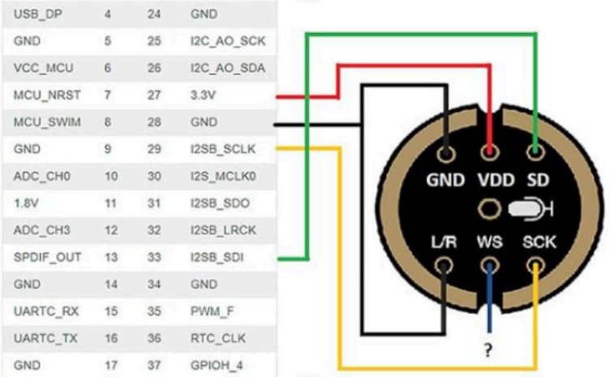

Une fois le matériel opérationnel, j’ai configuré l’ESP32 pour lire le son du micro en utilisant le protocole I2S avec une fréquence d’échantillonnage de 16 kHz. Ce choix permet d’obtenir un signal suffisamment précis pour l’analyse acoustique tout en restant compatible avec les capacités de traitement du microcontrôleur. J’ai dû ajuster plusieurs paramètres techniques, comme la taille des buffers DMA, le format des données et la résolution, afin d’éviter les pertes d’échantillons ou les valeurs incohérentes. Une fois la capture audio fonctionnelle, j’ai ajouté un traitement simple permettant d’extraire l’amplitude utile du signal, ce qui permet d’envoyer uniquement les informations pertinentes à l’application. Cela réduit la quantité de données envoyées et évite de saturer la connexion réseau. Une autre partie importante de ma contribution concerne la communication réseau. L’ESP32 devait être capable de se connecter automatiquement au WiFi, de rester connecté même en cas de coupure, et surtout de communiquer avec l’application Windows que nous avons utilisée pour le projet. Cette application, développée en C++/Qt, joue un rôle central : elle envoie les commandes de contrôle à l’ESP32, reçoit les données audio en temps réel et les enregistre sous forme de fichiers exploitables pour l’analyse et l’entraînement du modèle d’intelligence artificielle. Pour assurer cette communication, j’ai mis en place deux mécanismes réseau : un serveur et un client. Le serveur, qui écoute sur le port 9090, attend une commande envoyée par l’application Windows : “START”. Cette commande permet de déclencher l’enregistrement sans aucune action manuelle sur l’ESP32. Dès que l’application envoie START, l’ESP32 répond “OK”, active l’enregistrement et se connecte automatiquement au serveur de données sur le port 9091. À partir de ce moment-là, il envoie en continu les valeurs audio sous forme de messages contenant un horodatage et une amplitude. Ce système permet une synchronisation parfaite entre l’application et l’ESP32, ce qui est indispensable pour obtenir des données exploitables et alignées avec les métadonnées de session. J’ai également ajouté une gestion complète des reconnexions automatiques, car le WiFi peut parfois se couper sans prévenir. Si le WiFi se déconnecte, l’ESP32 tente de se reconnecter. Si la connexion réseau se ferme, il la relance automatiquement. Cela permet d’éviter les blocages et garantit que l’acquisition peut continuer même en cas de problème réseau. Ce point a demandé beaucoup de tests, car une simple coupure pouvait arrêter tout le système. Grâce à ces mécanismes, l’ESP32 fonctionne maintenant de manière autonome et fiable, sans intervention humaine. Enfin, j’ai réalisé de nombreux tests pour vérifier que le système était stable : tests de capture audio, tests de synchronisation avec l’application Windows, tests de transmission continue, tests de résistance aux coupures réseau, et tests de cohérence des données envoyées. J’ai aussi vérifié que les horodatages étaient corrects, que les amplitudes étaient cohérentes, et que le flux ne contenait pas de valeurs anormales. Ces validations m’ont permis d’améliorer progressivement le code et d’obtenir un pipeline d’acquisition solide, capable de fournir des données propres et régulières pour la suite du projet. Aujourd’hui, l’ESP32 est capable de capturer le son du moteur, de le transformer en données numériques, de se synchroniser automatiquement avec l’application Windows et d’envoyer un flux continu de valeurs audio en temps réel. Le système fonctionne de manière stable, autonome et fiable, ce qui permet à l’équipe de disposer d’un ensemble de données complet et cohérent pour entraîner le modèle d’intelligence artificielle.
En résumé, ma contribution couvre tout ce qui concerne le matériel, la capture du son, la communication réseau, la synchronisation automatique et la fiabilité du système. J’ai conçu un système complet qui permet à l’ESP32 de fonctionner comme une véritable source de données audio, prête à être utilisée pour l’analyse et l’entraînement du modèle d’intelligence artificielle. Cette partie est indispensable au projet, car elle fournit les données brutes sur lesquelles tout le reste du travail repose.
Photo de l’ESP32 accompagné du Micro INMP441 :
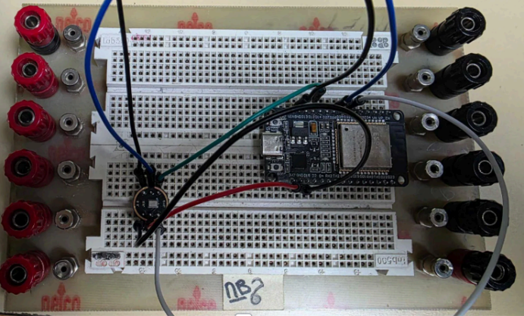

Diagramme de Séquence :
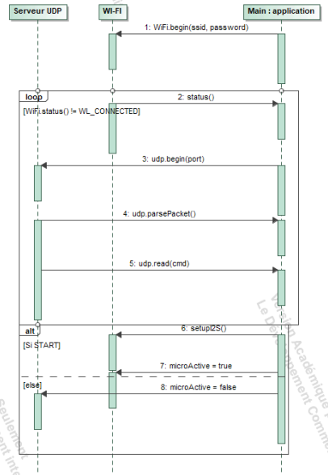

Le diagramme de séquence présenté ci-dessus joue un rôle essentiel dans la compréhension globale du fonctionnement de mon système basé sur l’ESP32. Il représente de manière chronologique et visuelle l’ensemble des échanges entre les trois entités principales de mon architecture : l’application principale, le module Wi-Fi de l’ESP32, et le serveur UDP chargé de transmettre ou de recevoir les commandes. Ce diagramme m’a permis de clarifier la logique de communication du système avant même d’écrire le code, et il a servi de base solide pour structurer la suite du développement.

Dans un premier temps, le diagramme met en évidence la phase d’initialisation du Wi-Fi. L’application envoie la commande WiFi.begin(ssid, password) au module réseau, puis entre dans une boucle de vérification continue tant que l’ESP32 n’est pas connecté. Cette boucle, représentée par un cadre loop, est importante car elle montre que le programme ne peut pas poursuivre tant que la connexion n’est pas établie. Cette étape est cruciale dans un système embarqué connecté, car toute la suite du fonctionnement dépend de la disponibilité du réseau. Une fois la connexion Wi-Fi établie, le diagramme montre l’ouverture du socket UDP via udp.begin(port). Cette étape marque le début de la communication bidirectionnelle entre l’ESP32 et le serveur UDP. Le diagramme illustre ensuite la réception d’un paquet via udp.parsePacket() puis la lecture de la commande envoyée par le serveur (udp.read(cmd)). Cette représentation visuelle m’a permis de bien comprendre l’ordre exact dans lequel les fonctions doivent être appelées, ce qui est indispensable pour éviter des erreurs de synchronisation ou des comportements inattendus. Le diagramme inclut également un cadre alt, qui représente une alternative en fonction de la commande reçue. Si la commande est "START", l’application active le microphone via setupI2S() et passe la variable microActive à true. À l’inverse, si la commande est "STOP", la variable est mise à false, ce qui désactive la capture audio. Cette partie du diagramme est particulièrement utile car elle montre clairement la logique décisionnelle du programme et la manière dont l’ESP32 réagit aux instructions externes. Enfin, le diagramme montre une seconde boucle loop, qui représente la phase de capture audio continue. Tant que microActive est vrai, l’ESP32 lit les échantillons audio via i2s_read() puis les envoie au serveur UDP. Cette boucle illustre parfaitement le fonctionnement temps réel du système : lecture, traitement et transmission des données audio en continu. Ce diagramme de séquence m’a servi de plan de travail pour organiser mon code et structurer la logique de mon programme. Avant de le réaliser, j’avais une vision générale du fonctionnement, mais elle n’était pas suffisamment précise pour garantir un développement propre et sans erreurs. Le diagramme m’a permis :
De clarifier l’ordre exact des opérations
Dans un système embarqué, l’ordre des actions est critique.
Par exemple :
● impossible d’ouvrir le socket UDP avant la connexion Wi-Fi,
● impossible de lire une commande avant d’avoir reçu un paquet,
● impossible de capturer du son avant d’avoir activé le microphone. Le diagramme m’a aidé à éviter ces erreurs.

De visualiser les interactions entre les modules L’ESP32 combine plusieurs sous-systèmes :
● Wi-Fi,
● UDP,
● I2S,
● application principale.
Le diagramme montre clairement qui parle à qui, et dans quel sens. De préparer la structure de mon code Grâce au diagramme, j’ai pu organiser mon programme en blocs logiques :
● Initialisation Wi-Fi
● Boucle de connexion
● Gestion des commandes UDP
● Activation/désactivation du micro
● Boucle de capture audio
Cela m’a permis d’écrire un code plus propre, plus lisible et plus facile à déboguer. D’anticiper les problèmes potentiels En dessinant le diagramme, j’ai identifié plusieurs points critiques :
● la nécessité d’une boucle d’attente pour la connexion Wi-Fi,
● la gestion des commandes START/STOP,
● la synchronisation entre lecture audio et envoi UDP.
Sans ce diagramme, j’aurais probablement rencontré des erreurs difficiles à comprendre
De faciliter la communication dans le projet
Le diagramme m’a permis d’expliquer clairement mon fonctionnement à mes enseignants et à mes camarades.
Même quelqu’un qui ne connaît pas l’ESP32 peut comprendre :
- comment le système démarre,
- comment il reçoit les commandes,
- comment il envoie les données.
C’est un outil de communication essentiel dans un projet technique.
Conclusion
Ce diagramme de séquence n’a pas été un simple schéma ajouté pour illustrer le fonctionnement du système : il a réellement joué un rôle central dans la conception, la compréhension et la fiabilisation de toute ma partie du projet. Il m’a permis de structurer ma réflexion, d’organiser mon code et d’anticiper les problèmes avant même qu’ils n’apparaissent. Dans un projet embarqué comme celui-ci, où plusieurs sous-systèmes doivent fonctionner ensemble (Wi-Fi, UDP, I2S, application Windows), disposer d’une vision claire et ordonnée des échanges est indispensable.
L’un des apports les plus importants du diagramme a été de clarifier l’ordre exact des opérations. Dans un système embarqué, l’ordre dans lequel les actions sont exécutées est critique :
- il est impossible d’ouvrir un socket UDP avant d’avoir établi la connexion Wi-Fi,
- impossible de lire une commande avant d’avoir reçu un paquet,
- impossible de capturer du son avant d’avoir initialisé et activé le microphone.
Le diagramme m’a permis de visualiser ces dépendances et d’éviter des erreurs de logique qui auraient rendu le système instable ou inutilisable. Grâce à lui, j’ai pu construire un déroulement cohérent, où chaque étape prépare correctement la suivante.
Le diagramme m’a également aidé à visualiser les interactions entre les différents modules. L’ESP32 n’est pas un simple microcontrôleur : il combine plusieurs sous-systèmes qui doivent fonctionner ensemble sans se gêner. Le Wi-Fi gère la connexion réseau, l’UDP assure la communication avec l’application Windows, l’I2S lit les données audio du micro INMP441, et l’application principale orchestre l’ensemble. Le diagramme montre clairement qui communique avec qui, dans quel sens, et à quel moment. Cette vision globale m’a permis de mieux comprendre la dynamique du système et d’éviter les conflits entre modules.
Un autre avantage majeur du diagramme est qu’il m’a permis de préparer la structure de mon code. En observant les différentes étapes du diagramme, j’ai pu organiser mon programme en blocs logiques bien séparés :
- initialisation du Wi-Fi,
- boucle d’attente de connexion,
- gestion des commandes UDP,
- activation/désactivation du micro,
- boucle de capture audio et d’envoi des données.
Cette organisation m’a permis d’écrire un code plus propre, plus lisible et surtout beaucoup plus facile à déboguer. Au lieu d’avoir un programme confus où tout se mélange, j’ai obtenu une architecture claire et modulaire.
Le diagramme m’a aussi permis d’anticiper les problèmes potentiels. En le dessinant, j’ai identifié plusieurs points critiques :
- la nécessité d’une boucle d’attente pour la connexion Wi-Fi,
- la gestion correcte des commandes START/STOP,
- la synchronisation entre la lecture audio et l’envoi UDP,
- la gestion des coupures réseau,
- la nécessité d’un système de reconnexion automatique.
Sans cette étape de modélisation, j’aurais probablement rencontré des erreurs difficiles à comprendre, et j’aurais perdu beaucoup de temps à corriger des comportements imprévus.
Enfin, le diagramme a été un outil de communication essentiel. Il m’a permis d’expliquer clairement mon fonctionnement à mes enseignants et à mes camarades. Même quelqu’un qui ne connaît pas l’ESP32 peut comprendre :
- comment le système démarre,
- comment il reçoit les commandes,
- comment il active le micro,
- comment il envoie les données audio en continu.
Dans un projet technique, être capable de rendre un fonctionnement complexe compréhensible est un atout majeur.
En conclusion, ce diagramme de séquence a été bien plus qu’une simple formalité : il a été un outil de conception, un support de réflexion, un guide de développement et un moyen de communication. Il m’a permis de structurer ma logique, d’éviter des erreurs, de mieux comprendre les interactions entre les différents modules et de produire un code plus fiable. Grâce à lui, j’ai pu aborder la suite du projet avec une vision claire et organisée, ce qui a grandement facilité la mise en œuvre de la capture audio, de la communication UDP et de la gestion des commandes à distance.
Ce travail de modélisation a donc été une étape déterminante dans la réussite de ma partie du projet, et il illustre parfaitement l’importance de la phase d’analyse dans tout développement embarqué sérieux.

4.3.2 Développements unitaires

4.3.2.1 Programmation embarquée de l’ESP32 (IDE Arduino)

Pourquoi j’ai utilisé l’IDE Arduino pour programmer l’ESP32
Pour développer toute la partie embarquée du projet, j’ai choisi d’utiliser l’IDE Arduino comme environnement de programmation principal. Ce choix peut sembler simple au premier abord, mais il est en réalité motivé par plusieurs raisons techniques et pratiques qui ont eu un impact direct sur la qualité et la rapidité de mon travail.
La première raison est que l’ESP32 est entièrement compatible avec l’écosystème Arduino. Grâce aux bibliothèques officielles et à la communauté très active autour de cette carte, il est possible d’accéder facilement à toutes les fonctionnalités essentielles : WiFi, UDP, I2S, timers, GPIO, etc. L’IDE Arduino propose déjà des bibliothèques stables et bien documentées pour ces modules, ce qui m’a permis de me concentrer sur la logique du projet plutôt que sur la configuration complexe d’un environnement bas niveau.
Ensuite, l’IDE Arduino est simple, rapide et efficace pour tester du code embarqué. Dans un projet comme le nôtre, où il fallait tester régulièrement le microphone, vérifier la connexion WiFi, ajuster les buffers I2S ou analyser les paquets UDP, la possibilité de téléverser du code en quelques secondes et d’afficher les logs en temps réel via le moniteur série a été un énorme avantage. Cette rapidité d’itération m’a permis de corriger les erreurs plus vite et d’améliorer progressivement la stabilité du système.
Un autre point important est que l’IDE Arduino offre une grande quantité d’exemples prêts à l’emploi. Par exemple, pour le WiFi, l’UDP ou l’I2S, j’ai pu m’appuyer sur des exemples officiels pour comprendre la structure de base, puis les adapter à notre projet. Cela m’a fait gagner beaucoup de temps, surtout au début, lorsque je devais valider rapidement que le matériel fonctionnait correctement.
L’IDE Arduino est également très pratique pour gérer les dépendances. Les bibliothèques nécessaires (WiFi.h, WiFiUdp.h, driver I2S, etc.) peuvent être installées en un clic, ce qui évite les problèmes de configuration que l’on peut rencontrer avec d’autres environnements plus complexes comme PlatformIO ou l’ESP-IDF. Dans un projet scolaire où le temps est limité, cette simplicité est un avantage majeur.
Enfin, Arduino IDE est un environnement parfait pour prototyper, mais aussi suffisamment puissant pour gérer un projet complet comme le nôtre. Même si l’ESP32 peut être programmé avec des outils plus avancés, Arduino reste le meilleur compromis entre simplicité, rapidité et efficacité. Il m’a permis de développer un système embarqué complet, capable de capturer du son, de le traiter, de gérer le réseau WiFi, de communiquer avec l’application Windows et d’envoyer des données en temps réel au format JSON.
En résumé, j’ai utilisé l’IDE Arduino parce qu’il est parfaitement adapté à l’ESP32, qu’il offre un environnement simple mais puissant, qu’il permet de tester rapidement les fonctionnalités, et qu’il m’a permis de me concentrer sur l’essentiel : rendre le système fiable, stable et fonctionnel pour la suite du projet.
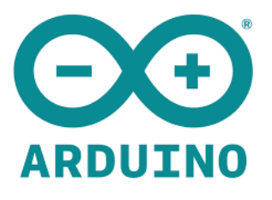
Voici le code que j’ai utilisé :
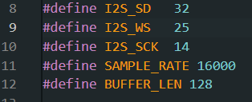
Ce bloc définit les pins utilisés par le microphone INMP441 :
- I2S_SD (GPIO 32) : ligne de données audio.
- I2S_WS (GPIO 25) : Word Select (gauche/droite).
- I2S_SCK (GPIO 14) : horloge bit (Bit Clock).
Les paramètres audio sont également définis :
- SAMPLE_RATE = 16000 Hz : fréquence d’échantillonnage, adaptée à une analyse vocale ou environnementale.
- BUFFER_LEN = 128 : nombre d’échantillons lus à chaque cycle.
Ces valeurs influencent directement la qualité audio, la latence et la charge CPU.
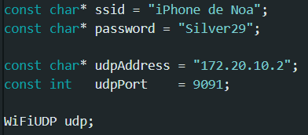
L’ESP32 est configuré pour se connecter au point d’accès WiFi du smartphone.
L’adresse IP et le port UDP correspondent au serveur de réception (PC ou application mobile).
UDP est utilisé car il est :
- rapide,
- sans accusé de réception,

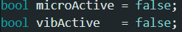
Ces deux variables permettent d’activer ou désactiver :
- la capture audio I2S,
- la réception des vibrations BLE.
Elles sont contrôlées à distance via des commandes UDP (“START” / “STOP”).
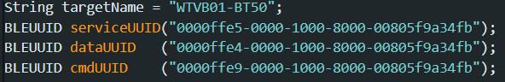
Ce bloc configure la connexion BLE :
- targetName : nom du capteur de vibrations.
- serviceUUID : service principal du capteur.
- dataUUID : caractéristique contenant les données vibratoires.
- cmdUUID : caractéristique permettant d’envoyer des commandes (ex : démarrer le capteur).
vibFrame est un buffer dynamique utilisé pour reconstruire les trames BLE complètes (32 octets).
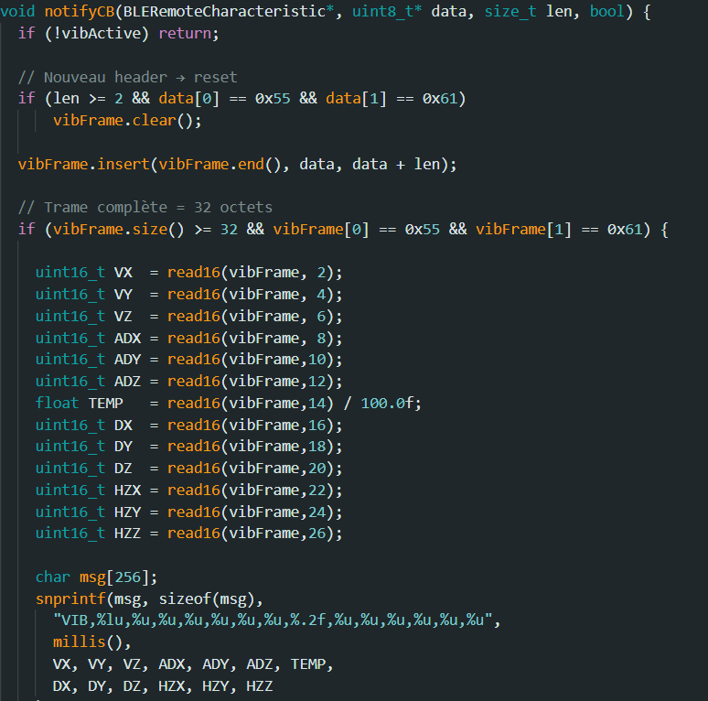
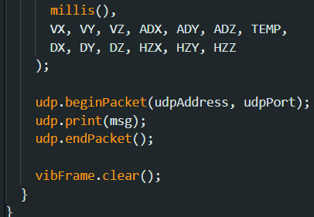
Cette fonction est appelée automatiquement à chaque réception BLE.
Elle assure :
- La détection du début de trame grâce au header 0x55 0x61.
- L’accumulation des fragments BLE dans vibFrame.
- La reconstruction d’une trame complète de 32 octets.
- Le décodage des valeurs physiques (accélérations, gyroscope, température…).
- L’envoi de la trame complète en UDP.
Ce mécanisme garantit une réception fiable malgré la fragmentation BLE.
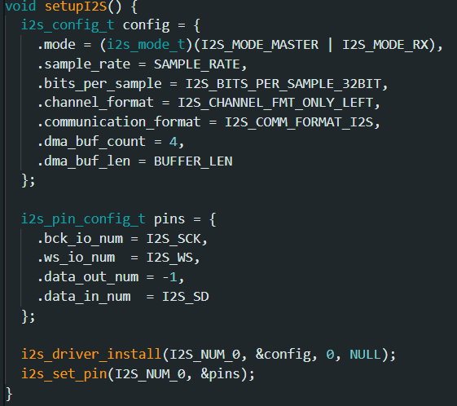
Cette fonction configure le microphone INMP441 :
- Mode MASTER : l’ESP32 génère les horloges.
- Mode RX : lecture uniquement.
- Échantillons 32 bits.
- Canal gauche uniquement.
- 4 buffers DMA pour une lecture fluide.
Cette configuration garantit une capture audio stable et continue.
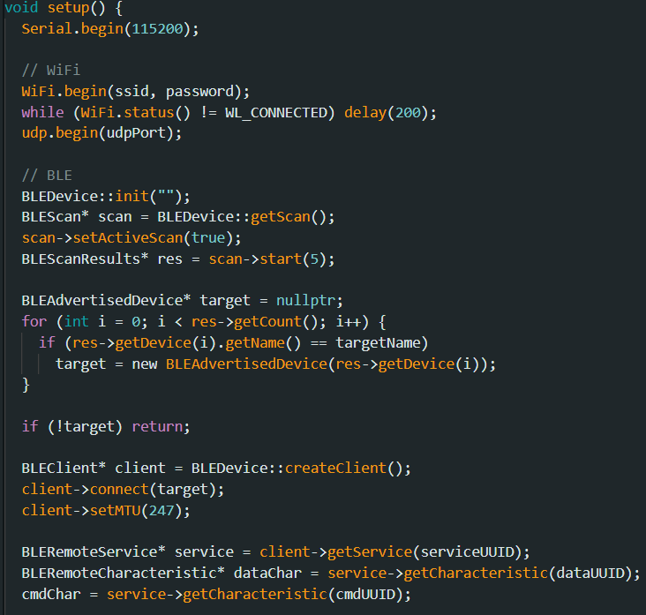
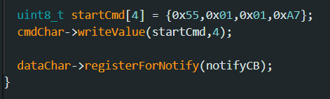
- Connexion au réseau WiFi.
- Initialisation du socket UDP.
- Scan BLE pendant 5 secondes.
- Connexion au capteur WTVB01-BT50.
- Augmentation du MTU à 247 (réduit la fragmentation).
- Envoi de la commande Start au capteur.
- Activation des notifications BLE.
Cette séquence assure une initialisation complète et robuste.
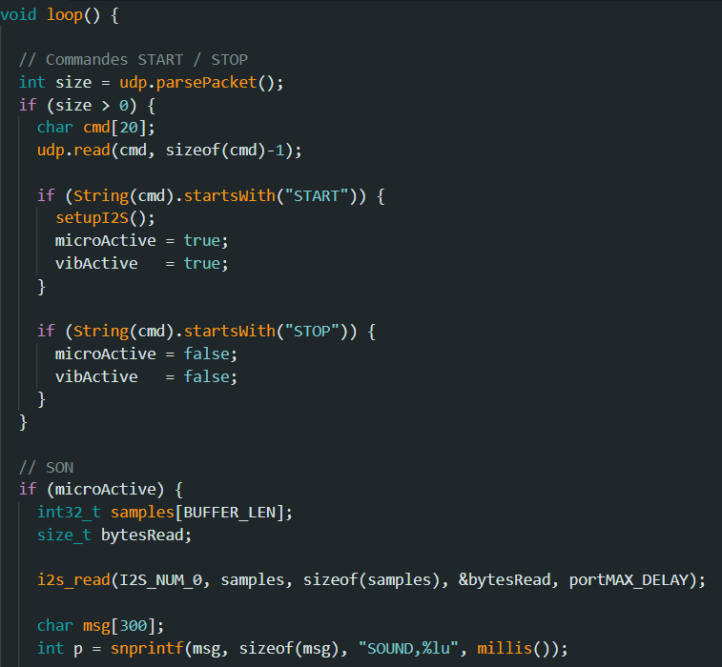
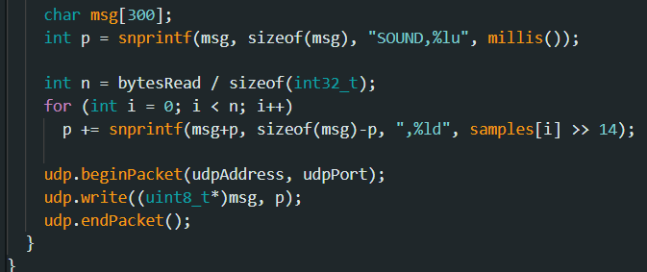

1. Réception des commandes START / STOP
Le serveur UDP peut activer ou désactiver :
- le microphone,
- le capteur de vibrations.
Cela permet un contrôle à distance du système.

2. Capture et envoi des données audio
Lorsque microActive == true :
- Lecture de 128 échantillons I2S.
- Décalage des valeurs (>> 14) pour réduire la dynamique.
- Construction d’un message CSV.
- Envoi en UDP.
Ce mécanisme permet un streaming audio en temps réel.
L’image représente le résultat final obtenu après la mise en place complète du système d’acquisition. On y observe plusieurs lignes de données correspondant aux différentes mesures envoyées par l’ESP32 : les vibrations, les informations de session, et enfin les valeurs audio issues du microphone INMP441. La dernière ligne, intitulée “sounds”, correspond précisément aux données sonores capturées en temps réel.
Ces valeurs peuvent surprendre au premier abord, car elles sont composées à la fois de nombres positifs et négatifs. Pourtant, ce comportement est parfaitement normal et s’explique par la nature même d’un signal sonore. Un son n’est pas une valeur fixe : c’est une onde, c’est-à-dire une vibration qui oscille en permanence autour d’un point d’équilibre. Lorsque la pression de l’air augmente, la valeur devient positive ; lorsqu’elle diminue, elle devient négative. Le microphone numérique INMP441 mesure précisément ces variations, ce qui explique la présence de valeurs alternées.
Un son ne peut pas être constamment en augmentation. Il suit un mouvement cyclique : il monte, descend, repasse par zéro, puis remonte à nouveau. C’est ce phénomène qui crée la forme d’onde. Ainsi, lorsqu’on observe des valeurs négatives, cela ne signifie pas que le son “baisse” ou qu’il y a une erreur : cela signifie simplement que la membrane du micro se déplace dans la direction opposée, comme le ferait une onde classique.
À partir d’un certain seuil, l’amplitude du son varie naturellement en fonction de l’intensité du bruit capté. Si le moteur est plus fort, les valeurs s’écartent davantage du zéro ; si le bruit diminue, les valeurs se rapprochent du centre. Le signal se stabilise ensuite autour d’une valeur moyenne et s’ajuste en permanence en fonction des vibrations réelles du moteur.
Le rôle de l’ESP32 est de transformer ces variations rapides en données numériques exploitables. Chaque valeur représente un échantillon instantané du son. En envoyant ces échantillons les uns après les autres, on obtient une représentation fidèle du bruit du moteur, que l’application peut ensuite analyser, afficher ou enregistrer.
En résumé, les valeurs positives et négatives observées dans la ligne “sounds” sont le signe d’un fonctionnement normal du système. Elles montrent que le microphone capture correctement l’onde sonore, que l’ESP32 la convertit en données numériques, et que l’ensemble du pipeline d’acquisition fonctionne comme prévu. Ces données constituent la base indispensable pour l’analyse acoustique et pour l’entraînement du modèle d’intelligence artificielle.

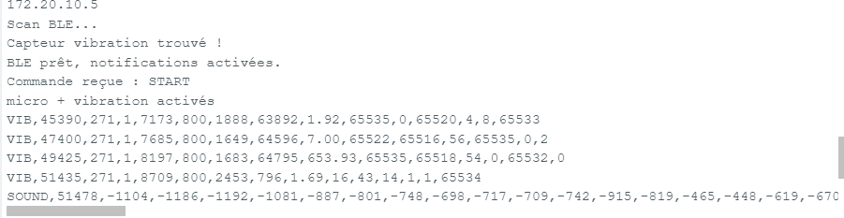
Conclusion
Le programme développé pour l’ESP32 constitue un système complet et performant combinant :
- Bluetooth pour la récupération des vibrations,
- I2S pour la capture audio,
- UDP pour la transmission en temps réel,
- Commandes distantes pour le pilotage du système.

4.3.3 Fiches de recette unitaires
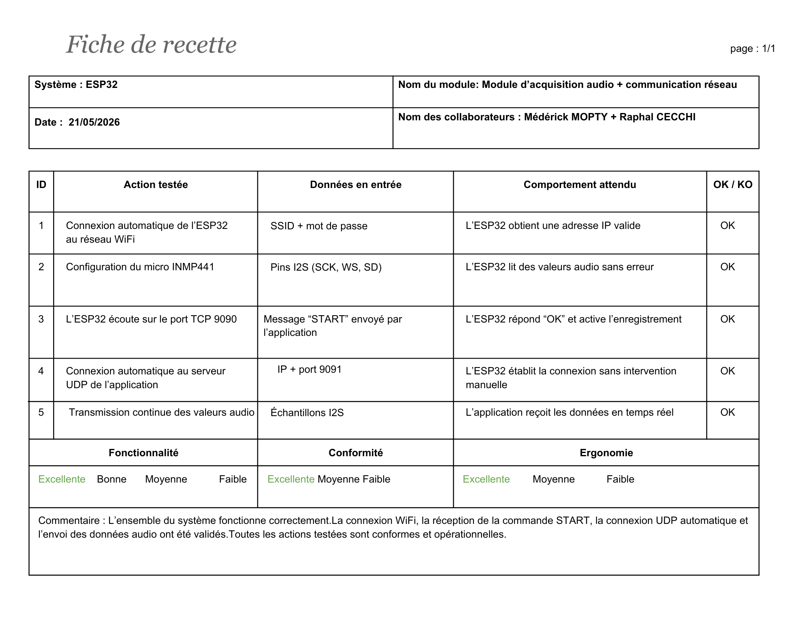

4.3.5 Difficultés rencontrées
Pendant ma partie du projet, j’ai rencontré plusieurs difficultés, souvent liées à des détails techniques qui paraissaient insignifiants au départ, mais qui avaient un impact direct sur le fonctionnement du système. Ces erreurs n’étaient pas graves, mais elles m’ont obligé à tester, corriger et recommencer plusieurs fois avant d’obtenir un résultat stable.
La première difficulté venait du microphone INMP441. Même si le branchement était simple, j’avais au début inversé deux fils : la broche WS et la broche SD. Cette petite erreur empêchait complètement l’ESP32 de recevoir le son, et je pensais que le micro était défectueux. Après avoir revérifié le schéma de câblage, j’ai corrigé l’inversion et le micro a immédiatement commencé à envoyer des données. Cette erreur m’a appris que, dans l’électronique, un simple fil mal placé peut bloquer tout le système.
J’ai aussi rencontré un problème très simple avec le WiFi : j’avais mal écrit le mot de passe du réseau. L’ESP32 essayait de se connecter en boucle sans jamais y arriver, et je pensais que le module WiFi était instable. En réalité, c’était juste une faute de frappe dans la chaîne de caractères. Une fois corrigée, la connexion WiFi est devenue parfaitement stable. Ce type d’erreur est très courant, mais il peut faire perdre beaucoup de temps si on ne pense pas à vérifier les choses les plus évidentes.
Une autre difficulté venait du port UDP utilisé pour recevoir les commandes. Au début, j’avais configuré l’ESP32 pour écouter sur le mauvais port, ce qui faisait que la commande “START” envoyée par l’application Windows n’était jamais détectée. L’ESP32 fonctionnait parfaitement, l’application aussi, mais ils ne “se parlaient” pas sur le même port. Une fois le bon port configuré, la communication s’est mise à fonctionner immédiatement. Cette erreur m’a appris l’importance de vérifier la cohérence entre les paramètres réseau côté ESP32 et côté application.
J’ai également eu un problème simple mais fréquent : j’avais oublié d’effacer le buffer UDP avant de lire une nouvelle commande. Résultat : l’ESP32 relisait parfois une ancienne commande au lieu de la nouvelle, ce qui provoquait un comportement étrange (par exemple, le micro restait activé alors que l’application avait envoyé “STOP”). En ajoutant une ligne pour vider le buffer avant chaque lecture, le problème a été complètement résolu.
Enfin, j’ai dû corriger une petite erreur dans le traitement audio : j’avais oublié de décaler les valeurs lues par le micro, ce qui faisait que les amplitudes étaient beaucoup trop grandes et semblaient incohérentes. Une simple opération de décalage (>> 14) a permis de normaliser les valeurs et de rendre les données exploitables par l’application.
Toutes ces difficultés étaient relativement simples, mais elles m’ont permis de mieux comprendre le fonctionnement de l’ESP32, du protocole I2S et de la communication UDP. Elles m’ont aussi appris à vérifier les choses les plus basiques avant de chercher des problèmes plus complexes. Grâce à ces corrections successives, j’ai pu rendre le système plus stable, plus propre et parfaitement utilisable pour la suite du projet.

Conclusion
Au terme de ce projet, ma contribution s’est révélée essentielle pour garantir la fiabilité, la cohérence et la qualité des données nécessaires à l’analyse acoustique du moteur. Toute la chaîne d’acquisition repose sur le bon fonctionnement de l’ESP32, du microphone INMP441 et du protocole réseau que j’ai mis en place. Mon travail a consisté à transformer un ensemble de composants électroniques bruts en un système embarqué complet, autonome et capable de transmettre en temps réel des données exploitables par l’application Windows et, plus tard, par le modèle d’intelligence artificielle.
Ce projet m’a permis de mobiliser et de développer des compétences techniques variées : compréhension des protocoles numériques (I2S, UDP), configuration précise d’un microcontrôleur, gestion de buffers audio, synchronisation réseau, traitement de données en temps réel, et mise en place de mécanismes de reconnexion automatique. J’ai dû concevoir une architecture robuste, capable de fonctionner sans intervention humaine, tout en garantissant une stabilité indispensable pour l’enregistrement de longues sessions audio.
La réalisation du diagramme de séquence a également joué un rôle central dans ma démarche. Il m’a permis de structurer ma réflexion, de clarifier l’ordre exact des opérations et d’anticiper les problèmes potentiels. Grâce à cette représentation visuelle, j’ai pu organiser mon code de manière logique et cohérente, en séparant clairement les étapes d’initialisation, de communication, de traitement et de transmission. Ce diagramme a servi de guide tout au long du développement et a facilité la communication avec le reste de l’équipe, en rendant compréhensible un fonctionnement pourtant complexe.
Les difficultés rencontrées — configuration délicate du protocole I2S, instabilités du WiFi, pertes de paquets UDP, synchronisation avec l’application Windows, gestion des coupures réseau — m’ont obligé à tester, corriger et optimiser chaque partie du système. Ces obstacles ont été formateurs : ils m’ont appris à diagnostiquer des problèmes réels, à analyser des comportements imprévus et à renforcer progressivement la fiabilité du système. Aujourd’hui, l’ESP32 est capable de capturer le son du moteur, de le convertir en données numériques, de se synchroniser automatiquement avec l’application Windows, et d’envoyer un flux continu de valeurs audio au format JSON, propre, stable et exploitable.
En définitive, ma contribution constitue la fondation technique du projet. Sans un système d’acquisition fiable, aucune donnée ne pourrait être enregistrée, aucune analyse ne pourrait être menée, et aucun modèle d’intelligence artificielle ne pourrait être entraîné. J’ai conçu un pipeline complet, depuis le capteur jusqu’à l’application, qui garantit la qualité des données et la continuité du fonctionnement. Ce travail représente non seulement une réussite technique, mais aussi une expérience formatrice qui m’a permis de renforcer mes compétences en électronique, en programmation embarquée, en communication réseau et en méthodologie de développement.
Ce projet m’a montré l’importance de la rigueur, de la patience et de la compréhension globale d’un système. Il m’a également permis de prendre conscience de ma capacité à concevoir et déployer une solution embarquée complète, fiable et adaptée à un besoin réel. Ma partie constitue désormais un socle solide sur lequel l’équipe peut s’appuyer pour poursuivre l’analyse, l’enregistrement et l’exploitation des données audio du moteur.

4.4 Partie individuelle — Ege

4.4.1 Présentation de ma contribution
Dans le cadre du projet DataSet26, j’ai été chargé du développement de l’ensemble de la partie fonctionnelle du logiciel, destinée aux utilisateurs finaux. Mon travail a consisté à concevoir et développer l’application globale, incluant : la gestion des paramètres d’acquisition (durée, fréquence, etc.), la configuration du contexte d’usinage (matière, vitesse, type d’outil), la saisie du niveau d’usure et du numéro de mesure, la liaison entre les données saisies et le fichier dataset.csv, la mise en place du système de lancement et de supervision des enregistrements. Avant de commencer le développement, j’ai réalisé une maquette IHM permettant de définir l’organisation des différentes pages, la navigation entre les écrans et la disposition des éléments. Cette étape a permis de valider l’ergonomie générale de l’application avant son implémentation. Pour la création de l’interface graphique finale, j’ai utilisé Qt Designer, l’outil visuel intégré à Qt. Il m’a permis de concevoir rapidement les différentes pages (paramètres, contexte d’usinage, niveau d’usure, lancement d’enregistrement) et de générer automatiquement les fichiers .ui. La logique fonctionnelle associée à ces interfaces a ensuite été développée en C++, en reliant chaque élément graphique aux traitements nécessaires. J’ai également développé la communication entre l’application et l’ESP32, afin que, lorsqu’un utilisateur lance un enregistrement, l’application déclenche automatiquement et simultanément les capteurs son et vibration. Cette synchronisation garantit une acquisition cohérente et exploitable pour l’analyse.

4.4.2 Développements unitaires

4.4.2.1 Développement de l’application et gestion des paramètres
J’ai commencé par développer la structure de l’application Qt ainsi que les différentes pages nécessaires au déroulement d’une acquisition. Cette étape a inclus : la création des interfaces permettant à l’utilisateur de saisir les paramètres d’usinage (matière, vitesse, outil, etc.), la gestion des champs de saisie et leur validation, la mise en place de la logique interne pour stocker ces informations et les transmettre au serveur. L’objectif était de garantir une saisie simple, intuitive et fiable pour l’utilisateur.

4.4.2.2 Envoi des données saisies vers le fichier csv
J’ai développé le module permettant d’envoyer les données saisies par l’utilisateur (matière, vitesse, outil, niveau d’usure, numéro de mesure, etc.) vers le serveur chargé de les stocker dans le fichier dataset.csv. Lorsque l’utilisateur valide les paramètres d’acquisition, l’application : récupère l’ensemble des informations saisies dans l’interface, les formate sous forme de chaîne structurée, les envoie au serveur via une communication TCP, déclenche l’écriture de ces données dans le fichier CSV. Ce mécanisme garantit que chaque enregistrement est correctement documenté et que toutes les informations nécessaires sont stockées avant le lancement de la mesure.
Extrait de code illustrant la mise en place de la connexion au serveur TCP pour l’envoi des données au fichier csv:
Cet extrait montre l’établissement de la connexion TCP avec le serveur chargé de recevoir les données du fichier CSV. L’application tente de se connecter à l’adresse IP et au port spécifiés. Si la connexion échoue après 3 secondes, un message d’erreur est affiché à l’utilisateur.
Extrait de code illustrant l’envoi de la ligne CSV au serveur :
Une fois la connexion TCP établie, l’application construit une ligne CSV à partir des données stockées dans SessionData. Cette ligne est ensuite envoyée au serveur via la socket TCP, puis vidée avec flush() pour garantir sa transmission immédiate.
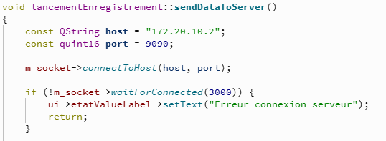
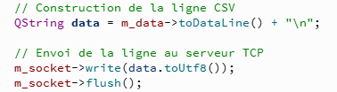
Extrait de code illustrant la connexion de mon application à l’ESP32 via le protocole UDP :
Cet extrait de code illustre la configuration de la connexion UDP entre l’application et l’ESP32. La fonction connectESP32() initialise simplement l’adresse IP et le port de l’ESP32, qui seront utilisés pour l’envoi des commandes UDP (comme START et STOP). Cette étape permet de définir les paramètres réseau nécessaires avant toute communication avec le microcontrôleur.
Extrait de code illustrant l’envoi de la commande START à l’ESP32 via le protocole UDP :
Ce code illustre l’envoi de la commande START à l’ESP32 via le protocole UDP. Un datagramme contenant la chaîne « START » est envoyé à l’adresse IP et au port de l’ESP32. L’application vérifie ensuite si l’intégralité du message a bien été transmise.
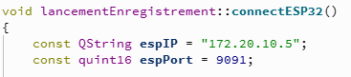
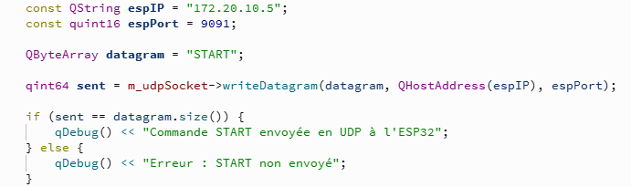

4.4.2.3 Gestion du timer
L’extrait de code ci-dessous illustre la gestion du timer pendant la phase d’enregistrement, permettant de contrôler la durée de la capture et d’automatiser l’arrêt du processus.
La méthode updateTimer() est appelée automatiquement chaque seconde par le QTimer. Elle décrémente le nombre de secondes restantes, met à jour l’affichage du compte à rebours et vérifie si la durée programmée est atteinte. Lorsque le temps arrive à zéro, le timer s’arrête, la commande STOP est envoyée à l’ESP32 via UDP, l’état de l’interface est mis à jour et la connexion TCP est fermée si elle était encore active. Cette logique assure un arrêt propre, automatique et sécurisé de l’enregistrement, sans intervention de l’utilisateur.

4.4.3 Fiches de recette unitaires
Afin de valider chaque fonctionnalité développée, j’ai réalisé une série de tests unitaires sous forme de fiches de recette. Ces tests permettent de vérifier individuellement le bon fonctionnement de chaque module (saisie des paramètres, communication TCP, envoi des commandes START/STOP, génération du CSV, etc.) avant l’intégration complète de l’application. Les fiches ci-dessous présentent les actions testées, les procédures suivies ainsi que les comportements attendus.
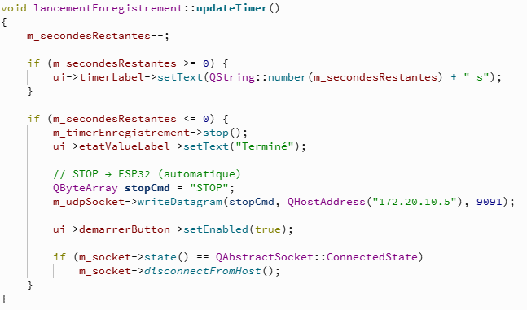
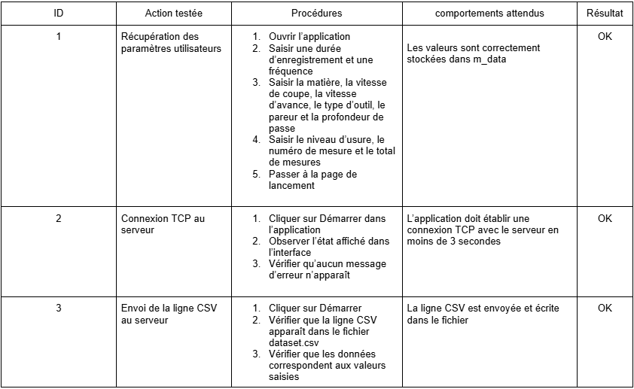
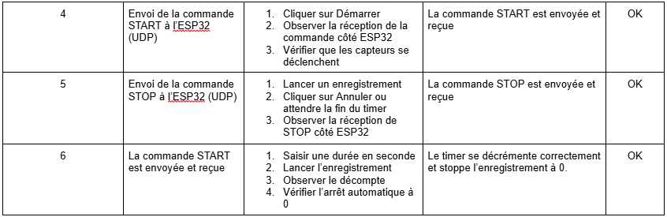

4.4.4 Recette d'intégration validée
L’ensemble des fonctionnalités développées a été testé de manière unitaire, puis validé dans un scénario d’utilisation complet afin de garantir le bon fonctionnement global de l’application. La recette d’intégration a consisté à vérifier que toutes les étapes du processus — saisie des paramètres, envoi des données au serveur, communication avec l’ESP32 et supervision de l’enregistrement — fonctionnent correctement lorsqu’elles sont enchaînées dans un même flux utilisateur. Le scénario d’intégration testé est le suivant : 1. L’utilisateur saisit les paramètres d’acquisition (durée, fréquence) et les informations d’usinage. 2. L’utilisateur saisit le niveau d’usure et le numéro de mesure. 3. L’application génère la ligne CSV correspondante et l’envoie au serveur via TCP. 4. Lors du lancement de l’enregistrement, l’application envoie automatiquement la commande START à l’ESP32 via UDP. 5. Le timer se déclenche et l’état de l’enregistrement est affiché à l’écran. 6. À la fin du décompte (ou en cas d’annulation), l’application envoie la commande STOP à l’ESP32 et ferme proprement la connexion TCP. 7. Les données sont correctement enregistrées dans le fichier dataset.csv et les capteurs se déclenchent comme prévu. L’ensemble de ces étapes a été exécuté avec succès, sans anomalie. La communication entre l’application, le serveur TCP et l’ESP32 est fonctionnelle et stable. La recette d’intégration est donc validée.

4.4.5 Diagrammes de séquences

4.4.5.1 Diagramme de séquence
Le diagramme de séquence ci-dessous illustre le déroulement complet d’un scénario d’acquisition de données entre l’opérateur, l’interface homme-machine (IHM), le module de gestion des données (DataSet2026) et l’ESP32. Il montre comment l’utilisateur interagit avec l’application, comment les paramètres sont vérifiés, comment la connexion réseau est établie, puis comment les données sont capturées, transmises et finalement sauvegardées.
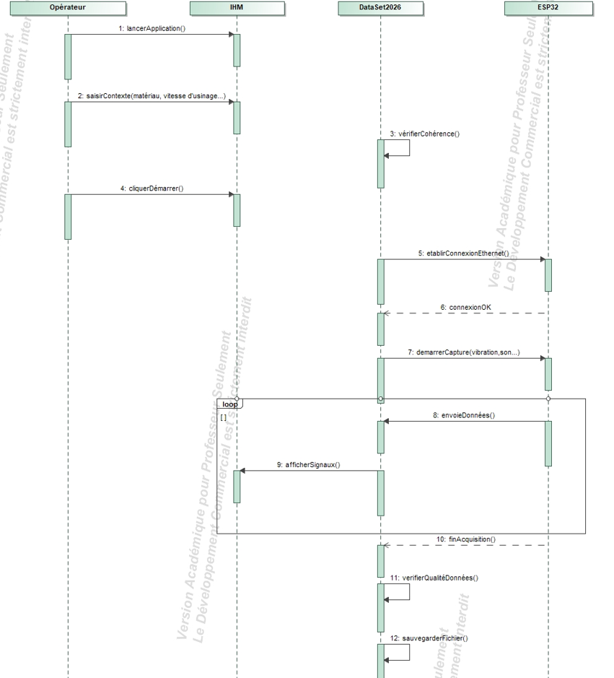
Analyse du diagramme 1. Lancement de l’application L’opérateur commence par lancer l’application. L’IHM initialise alors l’environnement et prépare les différents modules nécessaires à l’acquisition.
2. Saisie du contexte d’usinage L’utilisateur renseigne les paramètres nécessaires : matériau, vitesse d’usinage, conditions de coupe, etc. Ces informations sont essentielles pour contextualiser les données enregistrées.
3. Vérification de la configuration Le module DataSet2026 vérifie que les paramètres saisis sont cohérents et exploitables. Cette étape permet d’éviter une acquisition avec des valeurs incorrectes.
4. Démarrage de l’acquisition Lorsque l’utilisateur clique sur Démarrer, l’IHM demande à DataSet2026 d’établir une connexion Ethernet avec l’ESP32. Une fois la connexion confirmée, la capture des signaux (vibration, son, etc.) peut commencer.
5. Transmission des données L’ESP32 envoie les données en continu à DataSet2026. Le diagramme montre une boucle (loop) : l’ESP32 envoie les données, l’IHM les affiche en temps réel à l’opérateur. Cette boucle se répète pendant toute la durée de l’acquisition.
6. Fin de l’acquisition Lorsque la capture est terminée, DataSet2026 signale la fin à l’IHM. Le module vérifie ensuite la qualité des données reçues (cohérence, absence d’erreurs).
7. Sauvegarde du fichier Enfin, les données validées sont enregistrées dans un fichier, généralement au format CSV, afin d’être exploitées ultérieurement.

4.4.5.2 Diagramme de séquence pour la configuration des enregistrements
Ce diagramme décrit le fonctionnement de l’écran ConfigurationEnregistrement. L’utilisateur saisit la durée et la fréquence d’enregistrement, puis valide. Les valeurs sont stockées dans SessionData et l’application passe à l’écran suivant.

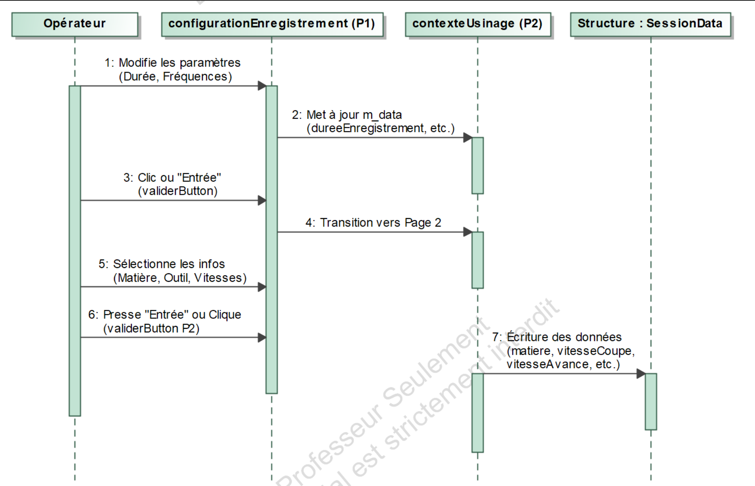

4.4.5.3 Diagramme de séquence pour le lancement des enregistrements
Ce diagramme illustre le déroulement du lancement d’un enregistrement. Il montre comment l’IHM envoie les commandes START/STOP à l’ESP32, initialise le timer, communique avec le serveur TCP et gère automatiquement la fin de l’acquisition.

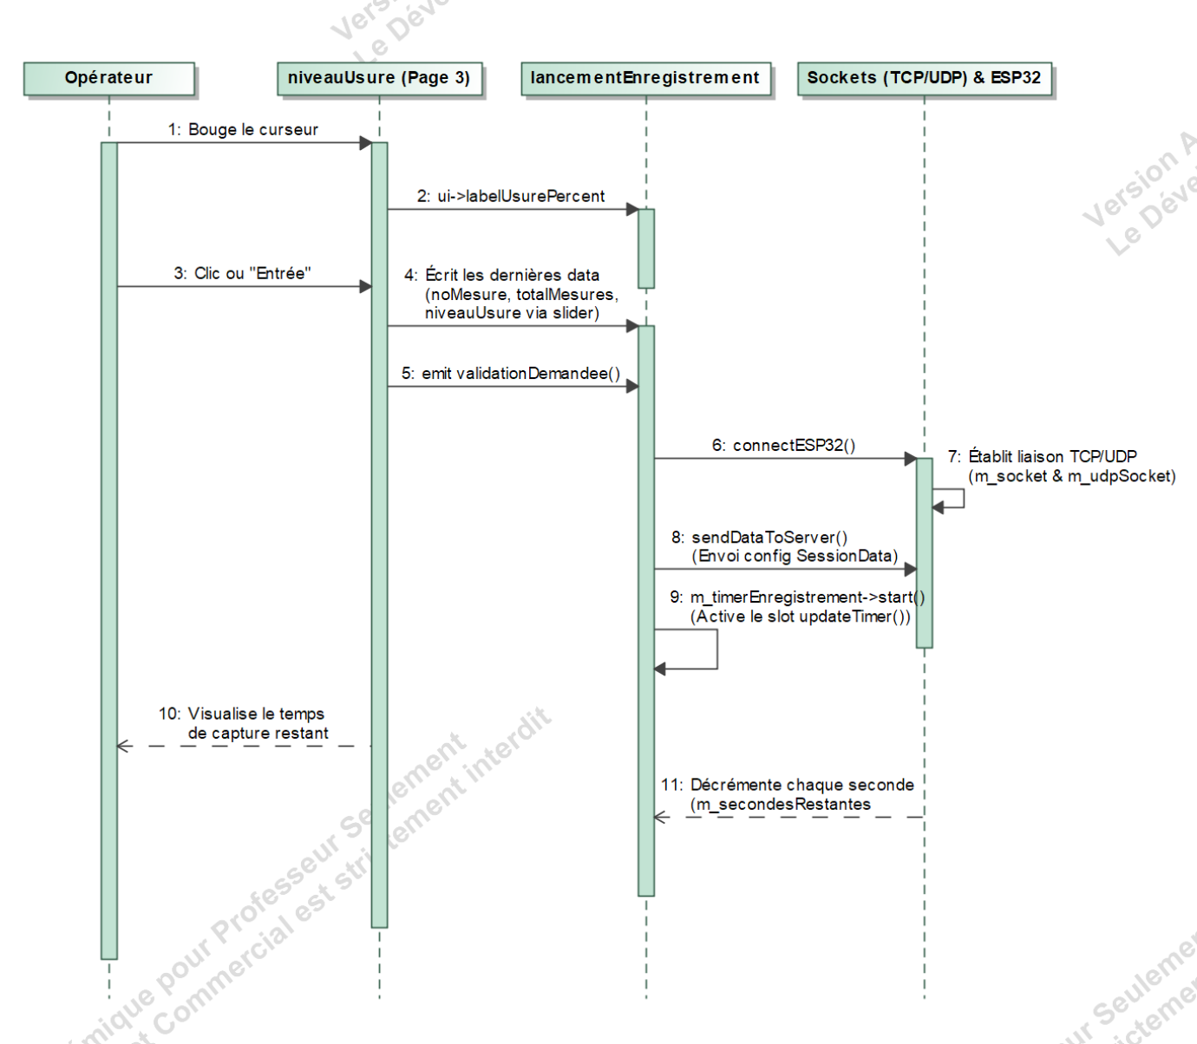

4.4.5.4 Diagramme de séquence pour le SessionData
Ce diagramme représente la manière dont l’IHM utilise la structure SessionData pour stocker les paramètres saisis dans les différentes pages et générer les chaînes nécessaires à la création du fichier CSV. SessionData centralise toutes les informations de la session afin de garantir la cohérence des données.

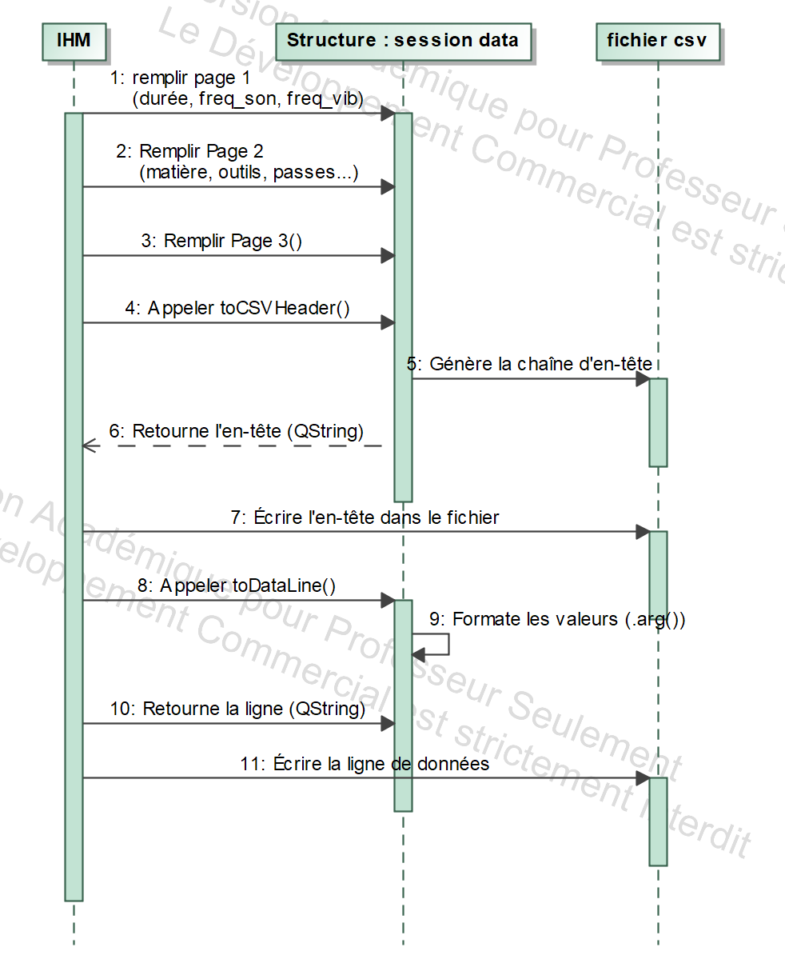

4.4.7 Lien entre le diagramme de séquence et le code
Le diagramme de séquence présenté précédemment illustre la logique de saisie et de validation des paramètres. Cette logique a été directement implémentée dans le code C++ de l’application Qt. 1. Lancer l’application 2. Saisir le contexte d’usinage 3. Vérifier la cohérence des paramètres 4. Cliquer sur “Démarrer” 5. Établir la connexion Ethernet avec l’ESP32 6. Confirmer la connexion (connexion OK) 7. Démarrer la capture (envoi du START) 8. Envoyer les données (ligne CSV) 9. Afficher les signaux / timer
10.Fin de l’acquisition 11.Vérifier la qualité des données 12.Sauvegarder le fichier
1. Lancer l’application
L’opérateur ouvre l’application. L’IHM initialise les différentes pages, les widgets et les structures nécessaires au déroulement de l’acquisition.
2. Saisir le contexte d’usinage
L’utilisateur renseigne les paramètres : durée, fréquences d’échantillonnage, matière, vitesse d’usinage, type d’outil, niveau d’usure, etc. Ces informations constituent la configuration complète de la session. 3. Vérifier la cohérence La cohérence des valeurs saisies est assurée automatiquement par les composants Qt (SpinBox, ComboBox, etc.), qui empêchent l’entrée de valeurs invalides ou incohérentes.
4. Cliquer sur Démarrer
Lorsque l’utilisateur valide la configuration, l’IHM déclenche le processus d’acquisition en appelant les fonctions responsables de la communication réseau et du lancement de l’enregistrement.
5. Établir la connexion Ethernet (TCP)
L’application envoie une première commande à l’ESP32 via UDP pour initier la communication. Cette étape correspond à la préparation du microcontrôleur pour la capture.
6. Connexion OK
L’IHM vérifie que la connexion avec l’ESP32 et le serveur TCP est bien établie. Si la connexion échoue, l’application affiche un message d’erreur.
7. Démarrer la capture
Une fois la connexion confirmée, l’application envoie la commande START à l’ESP32 pour lancer la capture des signaux (vibration, son, etc.).
8. Envoi des données
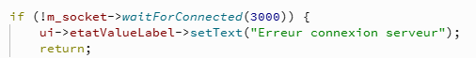
L’application envoie au serveur la ligne CSV contenant les paramètres de la session. Cette étape permet au serveur de créer ou compléter le fichier d’enregistrement.
9. Affichage des signaux / timer
Pendant l’acquisition, l’IHM met à jour le timer et affiche l’évolution de la capture en temps réel. Cette étape correspond à la boucle du diagramme (loop).
10.Fin d’acquisition
Lorsque le timer atteint zéro, l’acquisition se termine automatiquement. L’IHM arrête le décompte et prépare la fermeture des connexions.
11.Vérification de la qualité des données Le module DataSet2026 (ou le serveur) vérifie la cohérence et la validité des données reçues avant la sauvegarde. Cette étape est réalisée côté serveur.
12. Sauvegarde du fichier Les données validées sont enregistrées dans un fichier CSV par le serveur. Ce fichier pourra ensuite être analysé ou exploité par l’opérateur.
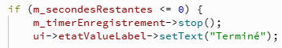

4.4.8 Difficultés rencontrées
Au cours du développement, j’ai rencontré principalement une difficulté liée à l’affichage du graphique dans l’application. Même si les données envoyées par l’ESP32 étaient bien reçues, le graphique ne s’affichait pas correctement. Plusieurs essais ont été réalisés, mais le problème n’est pas encore totalement résolu à ce stade du projet. Ce point sera finalisé dans la suite du développement, après la remise du rapport. J’ai également dû faire quelques ajustements mineurs, notamment pour organiser correctement les pages de l’interface et gérer la navigation entre elles. Ces points ont été corrigés progressivement. En revanche, certaines parties comme la communication TCP ou l’envoi des commandes START/STOP n’ont pas posé de difficultés particulières et ont fonctionné comme prévu.
Ces difficultés m’ont permis de mieux comprendre le fonctionnement de Qt et d’améliorer la structure générale de l’application.

5. Conclusion

5.1 Bilan technique
Au terme de ce projet, la chaîne complète — du capteur physique jusqu'au modèle d'apprentissage profond capable d'estimer le niveau de tension d'un moteur électrique — est fonctionnelle de bout en bout. Le pipeline d'acquisition logicielle (serveur TCP de métadonnées, client UDP de données) est opérationnel, robuste aux trames corrompues et capable d'écrire un dataset propre dans un format directement exploitable par le modèle. Le firmware ESP32 a été optimisé pour atteindre 99 % de la fréquence d'échantillonnage cible côté son, et le capteur de vibration est intégré avec une décision d'ingénierie documentée pour exploiter pleinement son axe utile. Le modèle d'IA double branche est complètement implémenté avec ses augmentations, son split anti-fuite et ses métriques métier interprétables.
À la date de rédaction de ce dossier, la campagne de constitution du dataset complet (110 captures) n'est pas encore terminée — son lancement est conditionné par la validation finale de quelques points secondaires de calibration (analyse du signal moteur à l'arrêt, choix d'un éventuel filtrage passe-haut). Les résultats numériques de la régression seront présentés lors de la soutenance orale E6.

5.2 Difficultés et apprentissages
Le projet a confronté l'équipe à plusieurs difficultés techniques significatives, souvent à l'intersection de domaines (réseaux temps réel, électronique embarquée, apprentissage statistique). Citons en particulier :
- La gestion des contraintes radio sur l'ESP32, où le partage de l'antenne entre Wi-Fi et BLE limite la fréquence d'acquisition de la vibration. Cette limitation, diagnostiquée tôt, a été acceptée et documentée plutôt que combattue à perte.
- L'identification du bottleneck CPU dans le firmware (concaténation O(n²) d'objets String dans la boucle d'envoi UDP), qui a demandé une instrumentation fine et une compréhension de la complexité algorithmique sous-jacente. Le passage à un buffer fixe et snprintf a démontré l'impact massif d'un détail d'implémentation sur les performances d'un système temps réel.
- Le diagnostic du comportement anormal du capteur de vibration (axes X/Y figés), où la résolution est passée par la lecture rigoureuse de la documentation constructeur, une comparaison méthodique des hypothèses (parsing, fragmentation BLE, configuration capteur, orientation physique) et finalement une décision pragmatique documentée qui respecte les contraintes du projet.
Ces difficultés ont mobilisé l'ensemble des compétences acquises au cours de la formation, en particulier la rigueur de débogage, la lecture critique de documentation technique, et la capacité à arbitrer entre une solution parfaite irréalisable et une solution honnête livrée à temps.

5.3 Perspectives
Plusieurs pistes naturelles d'extension prolongent le travail réalisé :
- Compléter la campagne de 110 captures, lancer un premier entraînement du modèle et caractériser sa MAE sur l'ensemble de test indépendant.
- Étendre la métrologie en ajoutant un capteur de courant (par exemple un module à effet Hall) pour passer du proxy « niveau de tension » à la mesure directe de la puissance instantanée. L'architecture logicielle est prête à accueillir une troisième colonne dans le CSV maître sans refonte.
- Comparer la performance du modèle double branche à des architectures plus simples (CNN mono-modalité son seul, mono-modalité vibration seule) pour quantifier l'apport réel de chaque modalité — analyse qui constitue un excellent matériel d'argumentation pour l'oral E6.
- Mettre la chaîne en boîte (compilation des serveurs Python en exécutables autonomes via PyInstaller, packaging de l'IHM Qt en installeur Windows) pour une démonstration portable sur d'autres bancs.

5.4 Apports formation
Ce projet a constitué une mise en application complète et exigeante des compétences centrales du BTS CIEL option Informatique et Réseaux : programmation système et réseau (protocoles TCP/UDP, sockets Python), électronique embarquée (ESP32, FreeRTOS, I2S, BLE), apprentissage profond (TensorFlow/Keras, mel-spectrogrammes, augmentations), conduite de projet en équipe, rédaction de documentation technique, traçabilité par contrôle de version. Au-delà des compétences techniques, le projet a renforcé notre capacité à arbitrer des compromis d'ingénierie sous contraintes et à présenter honnêtement des résultats partiels — qualités essentielles dans un contexte professionnel.

Annexes en ligne
L'ensemble des livrables techniques et documentaires complémentaires de ce dossier est mis à disposition à l'adresse suivante :
https://github.com/noxvamm/ProjetDataSet2026_ModeleIA

Contenu des annexes en ligne :
- Code source complet du projet (serveurs Python, modèle IA Keras, firmware ESP32, IHM Qt), versionné Git, avec README d'installation.
- Base de données : fichier maître metadata_captures_moteur.csv et l'ensemble des fichiers son_N.csv et vib_N.csv des sessions enregistrées.
- Fiches de recette unitaires détaillées
- Fiches de recette d'intégration validée par chaque membre.
- Notice d'installation : prérequis (Python 3.11, Visual Studio Community 2026, Arduino IDE 2.x, Qt Creator), procédure de compilation des exécutables avec PyInstaller, configuration réseau du poste opérateur, flashage de l'ESP32.
- Notice d'utilisation : procédure complète depuis le démarrage du banc moteur jusqu'à la lecture des prédictions du modèle, copie d'écran de l'IHM, tableau des tensions cibles à imprimer.
- Documentation technique : schémas électriques du banc, datasheet du capteur WTVB01-BT50, plan d'expérience détaillé, journal de bord des décisions d'ingénierie.

